VKS on VLAN-backed VPC — Step by Step（UI 版）
VCF 9.1.1 · VLAN-backed VPC（TEP-less）· 全部以 vSphere Client UI 操作
m05 nested lab · 2026-10-11

目錄
1. 成果
2. 規劃值
3. 步驟 0：準備
4. 步驟 1：Transit Gateway + VNA（Setup Network Connectivity）
5. 步驟 2：啟用 Supervisor
6. 步驟 3：VKr Content Library
7. 步驟 4：建立 vSphere Namespace
8. 步驟 5：Public SubnetSet（UI）
9. 步驟 6：建立 VKS 叢集（UI，Custom Configuration）
10. 步驟 7：驗證
11. 拆除重做時要注意（從已經有 Supervisor 的環境重來）
12. 和上層 README（單台主機 Consolidated）的差異

在 VCF 9.1.1 的 VLAN-backed VPC（TEP-less） 環境啟用 Supervisor，建立 VKS 叢集。流程依照上一層 vks/README.md（William Lam 的 VLAN-backed VPC 做法），在另一套 nested lab（m05）從頭做一次。每一步都用 vSphere Client UI 操作並截圖，包含 SubnetSet 和 VKS 叢集（Namespace → Resources，LCI 外掛）。CLI 只用在驗證。
這套 m05 是用 VCF Installer 的「Deploy a new VCF Instance」部署的第二個 instance。Day-0 選了 VLAN backed VPC，spec 裡會帶 nsxtSpec.overlayVtepSpec.vtepType: NO_IP，主機沒有 TEP。部署過程見 vcf-installer/new-instance-step-by-step。
Air-gap 版（內部 Harbor + 離線匯入 VKr）見 ../m05-airgap-step-by-step。
2026-10-10 第一次做的時候，Namespace 的 Resources 分頁（LCI 外掛）一直是空白，SubnetSet 和 VKS 叢集只好改用 kubectl。後來查出原因是 vSphere Client 的語言是繁體中文（見步驟 0-1），所以把 Supervisor 停用、VNA / Transit Gateway 拆掉，全部用 UI 重做一次，就是這份文件。

成果
項目 | 值
Supervisor | vcf-m05-sv01，VCF Networking with VPC，單一 control plane（small），zone vz-01
Supervisor API VIP | 192.168.15.5（由 VNA 從 External IP Block 分配），管理 IP 10.0.1.184
VKS 叢集 | vks-lab/vks-cl01，v1.36.2+vmware.2，Photon，CP best-effort-medium ×1 + worker best-effort-small ×1
節點 IP | CP 192.168.15.50、worker 192.168.15.51（SubnetSet public）；K8s API VIP 192.168.15.32
LoadBalancer Service | VIP 192.168.15.33（從管理網段可以直接存取）
總時間 | 準備約 30 分鐘 → Transit Gateway + VNA 約 8 分鐘 → Supervisor 30 分鐘 → Namespace / SubnetSet 數分鐘 → VKS 叢集約 16 分鐘

規劃值
項目 | 值 | 說明
對外 VLAN | 5，閘道 192.168.15.254/24 | 閘道是 lab 的 RouterOS。步驟 0-6 先確認主機到得了閘道
External IP Block | vks-block = 192.168.15.0/24，排除 .240-.254 | 必須和閘道網段一致，不要切小塊（見上層 README）
VNA | cluster vks-vna，Large（8 vCPU / 32 GB），1 個節點 vcf-m05-vna01a 10.0.1.183 | Small 規格放不下 Supervisor 的第二個 VPC LB（見上層 README）
Supervisor | vcf-m05-sv01，CLUSTER DEPLOYMENT，zone vz-01，control plane small ×1
Supervisor 管理 IP | 10.0.1.184-188（5 個連續 IP） | Port group SDDC-DPortGroup-VM-Mgmt、/23、gw 10.0.0.1
Storage policy | vks-ftt0（FTT=0 + Force provisioning） | nested vSAN 上用 FTT=0 比較穩
VKr 來源 | 訂閱 http://10.0.0.61:8888/PROD/COMP/VKR/lib.json | 內部 offline depot 上的 v1.36.2 / v1.35.6（Photon）
Namespace | vks-lab
SubnetSet | public（Access mode Public，16 個 IP） | VLAN-backed VPC 只有 Public subnet
VKS 叢集 | vks-cl01，v1.36.2，1 CP + 1 worker

步驟 0：準備

0-1 vSphere Client 語言改成 English（🔴 一定要做）
右上角使用者 → My Preferences → Language → Specify a language → English → SAVE，然後重新整理頁面。
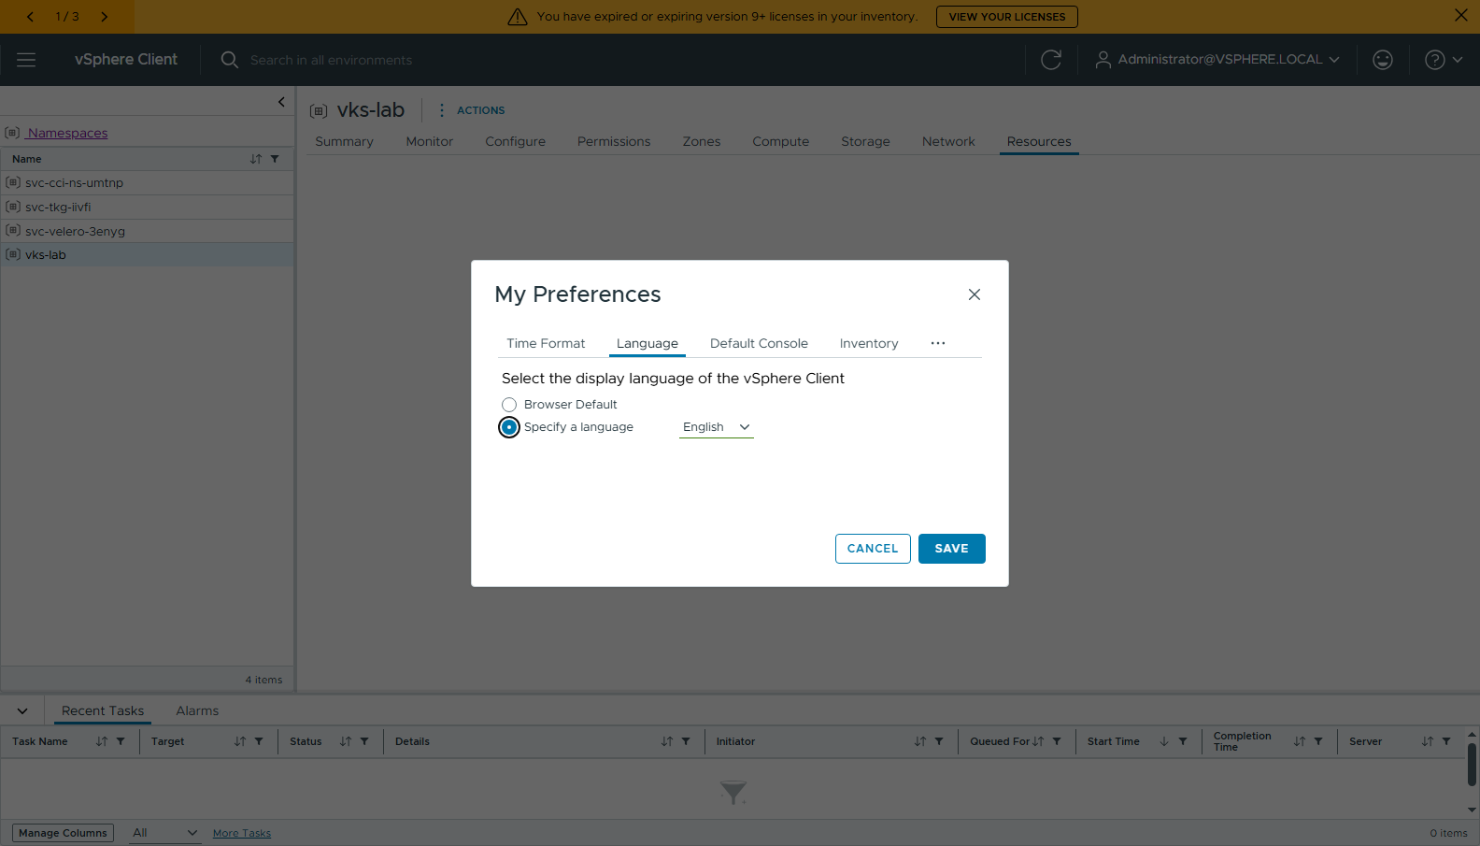
圖 1 00-pref-language-english
🔴 Namespace → Resources 分頁（LCI 外掛 com.vmware.cci-ns 9.1.2.0）在繁體中文介面下是整片空白。 外掛用 vSphere Client 的語系（htmlClientSdk.app.getClientLocale() = zh-TW）去載入翻譯檔，但外掛只附 en / es / fr / ja 四種語系，載不到就整個畫面都不渲染。 只改瀏覽器語言（Chrome --lang）不夠，因為語言偏好是 *Browser Default* 時，是以登入當下的語系為準。直接在 My Preferences 指定 English 最確實。 空白時常見的 config.json 404、cerebro/point-of-presence 404 都是煙霧彈，和這個問題無關。

0-2 叢集 HA / DRS
叢集必須是 vSphere HA 開啟、DRS Fully Automated（VCF 部署好就是這樣）：Cluster → Configure → Services。
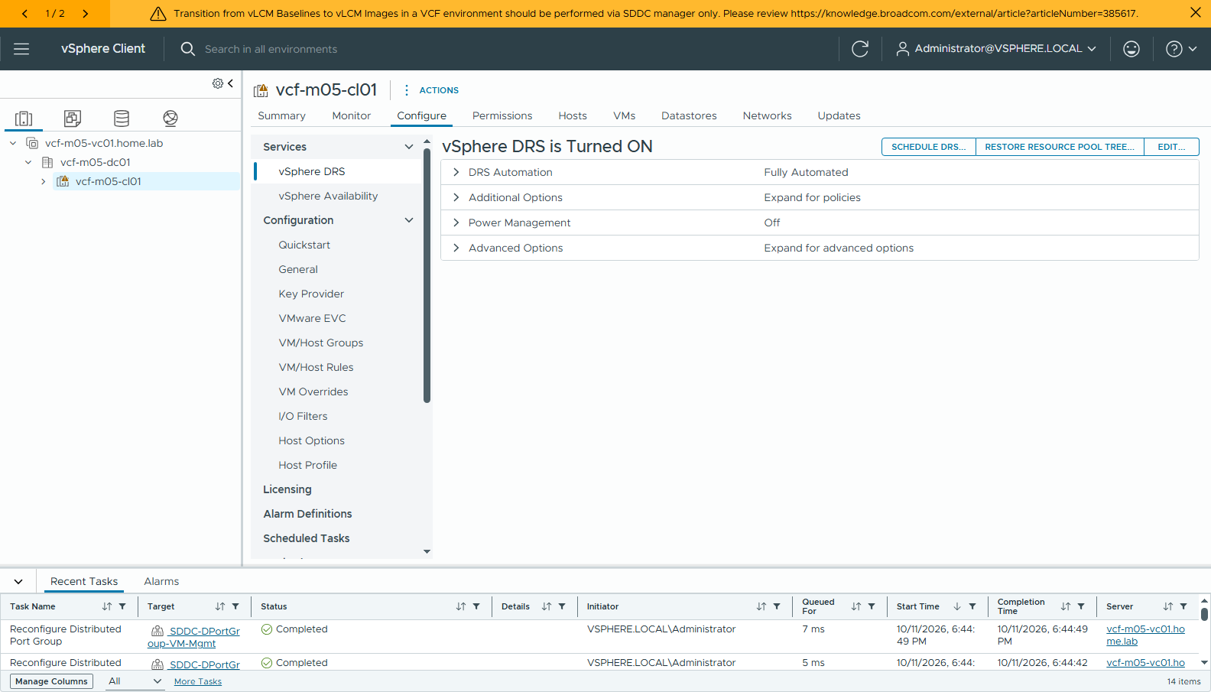
圖 2 01-cluster-drs
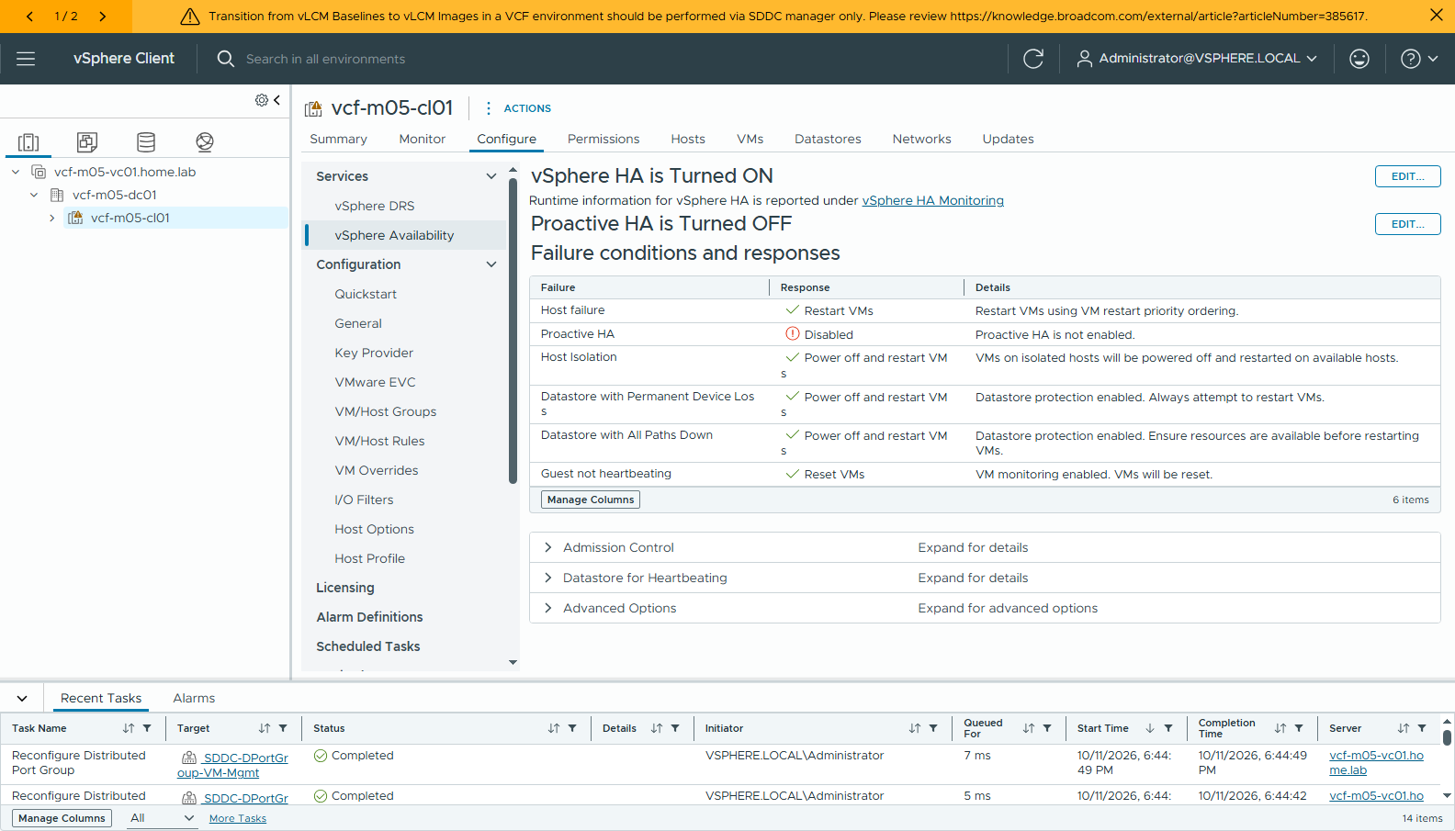
圖 3 02-cluster-ha

0-3 vSAN Health 靜音（nested 才需要）
nested 環境的 vSAN 會有幾個永遠不會綠的項目。William Lam 建議啟用 Supervisor 前先處理；另一套 lab 曾經因為 vSAN health 擋住 spherelet 安裝。
Cluster → Monitor → vSAN → vSAN Health：Unhealthy 有 *NVMe device is VMware certified*、*Performance service status*，Info 有 *vSAN Support Insight*。每一項按 SILENCE ALERT → YES：
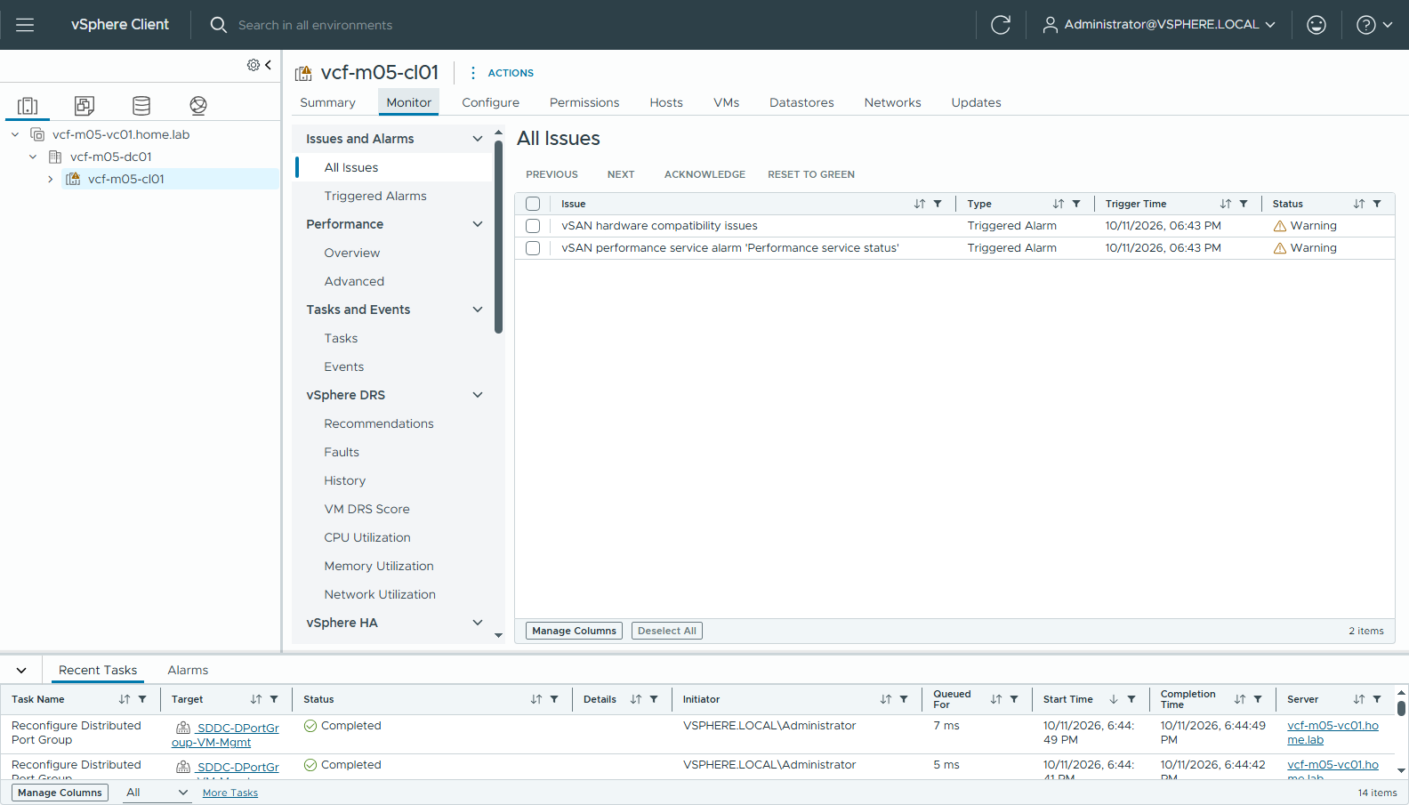
圖 4 03-cluster-issues
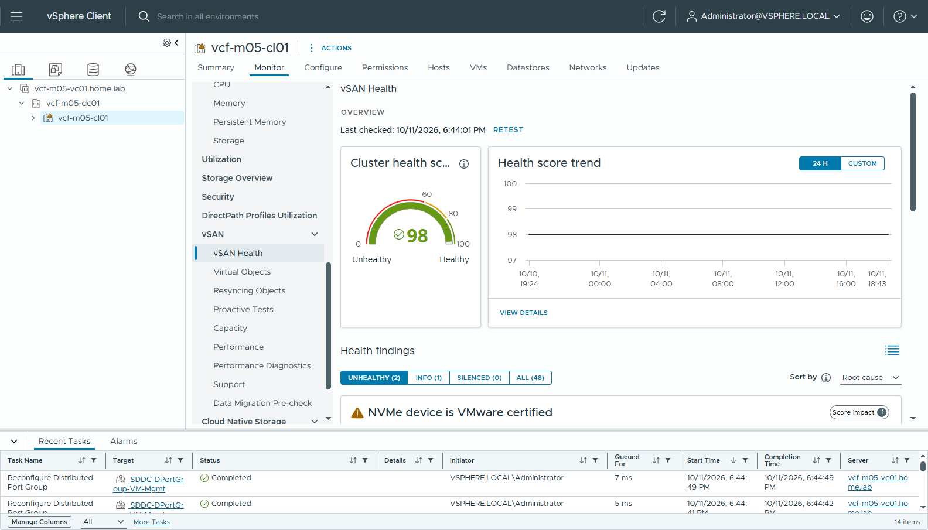
圖 5 04-vsan-health
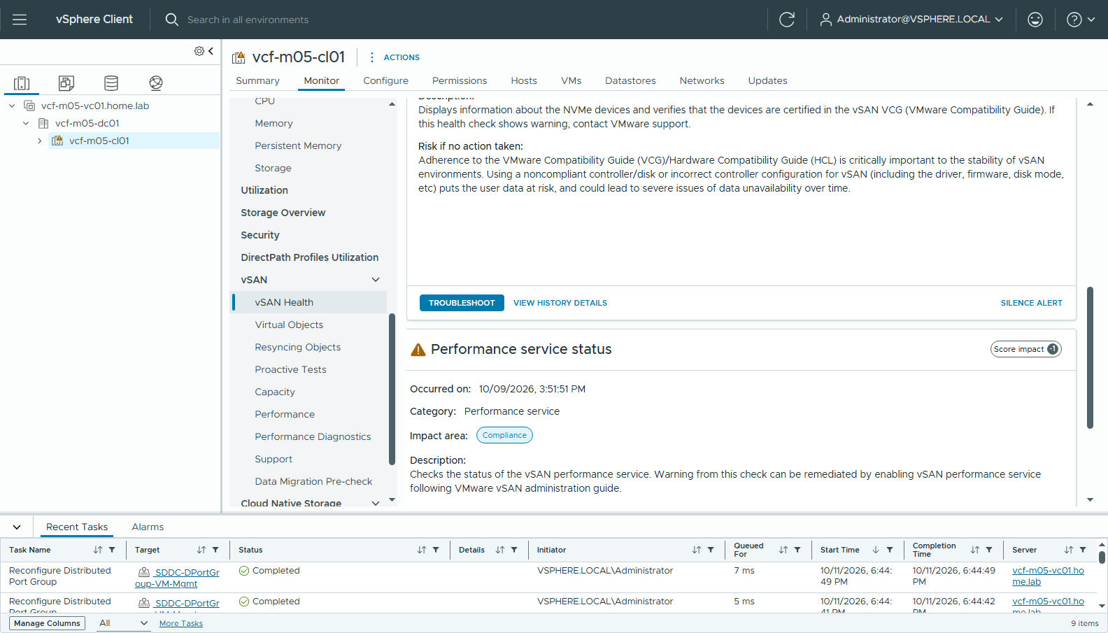
圖 6 05-vsan-health-findings
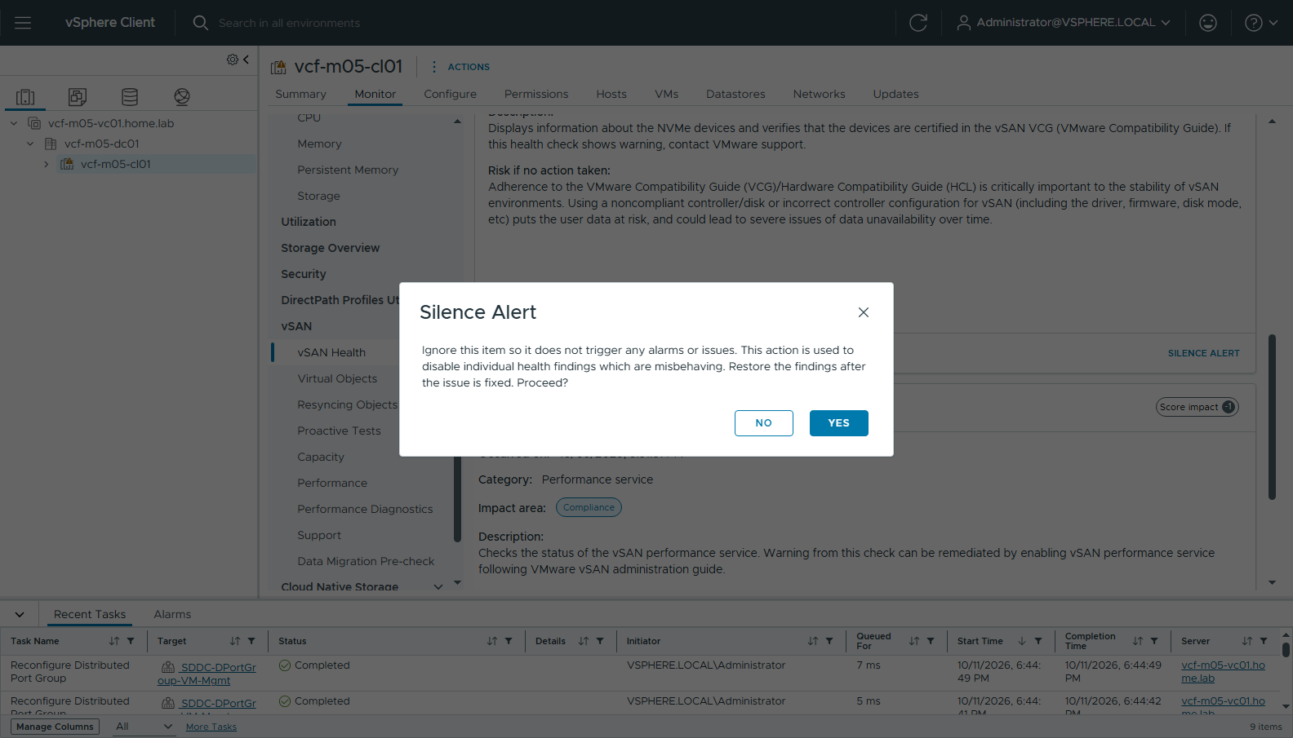
圖 7 06-vsan-silence-dialog
三項都移到 SILENCED (3)，Unhealthy 變成 0：
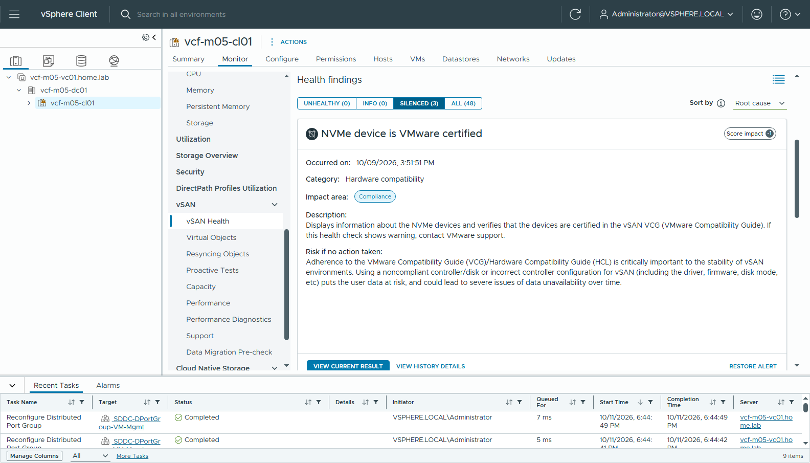
圖 8 07-vsan-silenced

0-4 VM Storage Policy vks-ftt0
Menu → Policies and Profiles → VM Storage Policies → CREATE：
精靈頁 | 設定
Name and description | vks-ftt0（K8s Compliant Name 會自動產生同名）
Policy structure | 勾 Enable rules for "vSAN" storage
vSAN → Availability | 🔴 先把最上面的 vSAN ESA Auto-RAID (9.1 onwards) 關掉（這套是 OSA，預設是開的，開著就沒有 FTT 選項）→ Site disaster tolerance *None - standard cluster*、Failures to tolerate No data redundancy
vSAN → Advanced Policy Rules | Force provisioning 打開
Storage compatibility | vcf-m05-cl01-ds-vsan01 相容

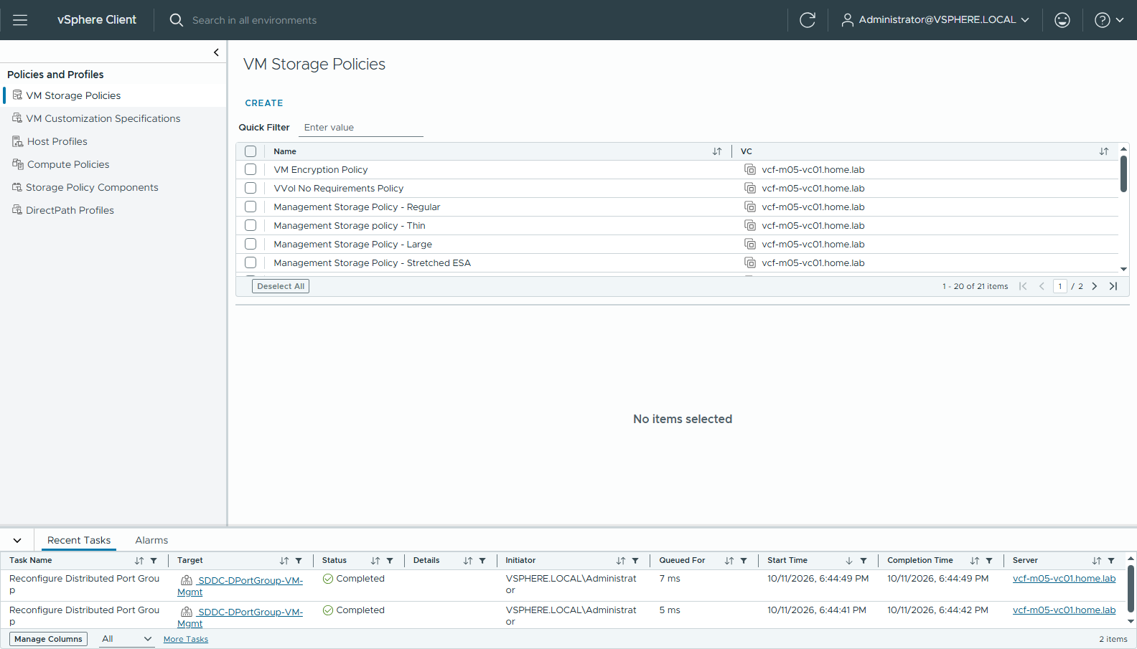
圖 9 09-policy-list
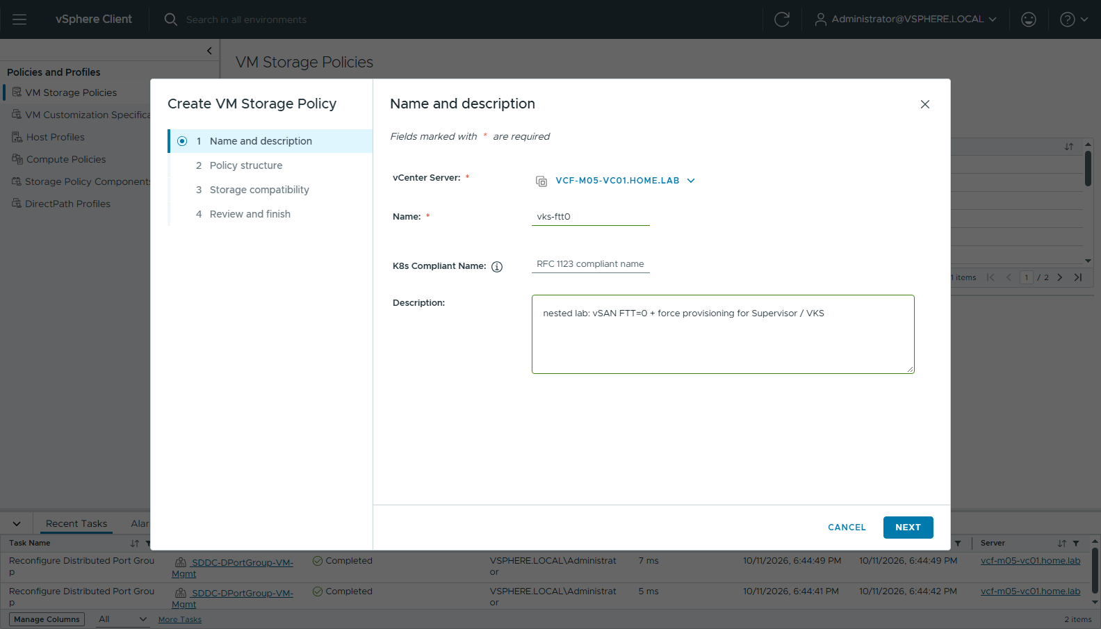
圖 10 10-policy-name
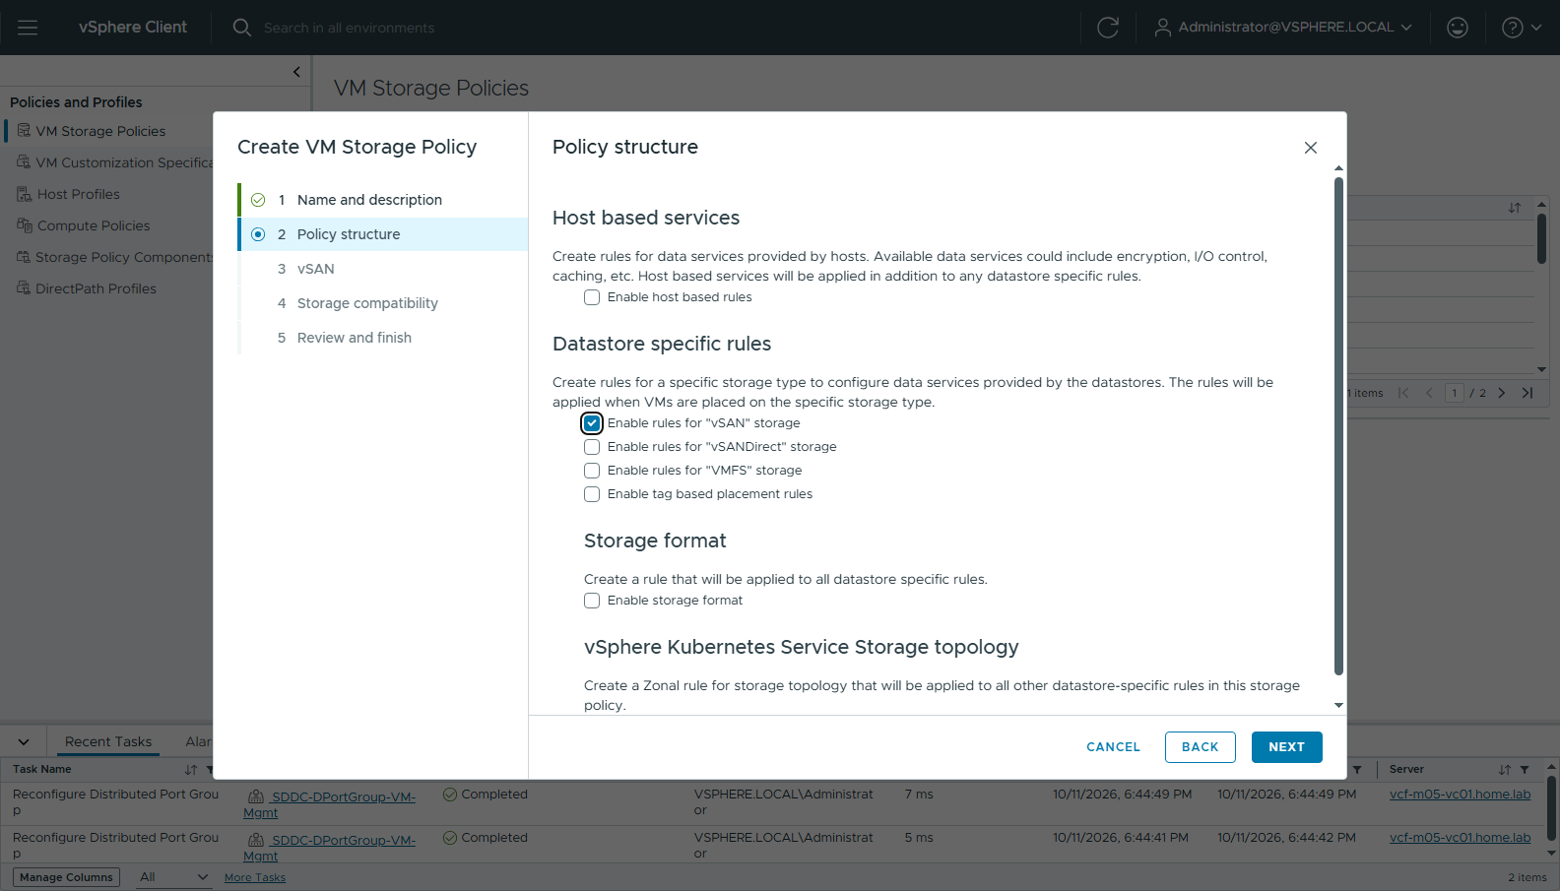
圖 11 11-policy-structure
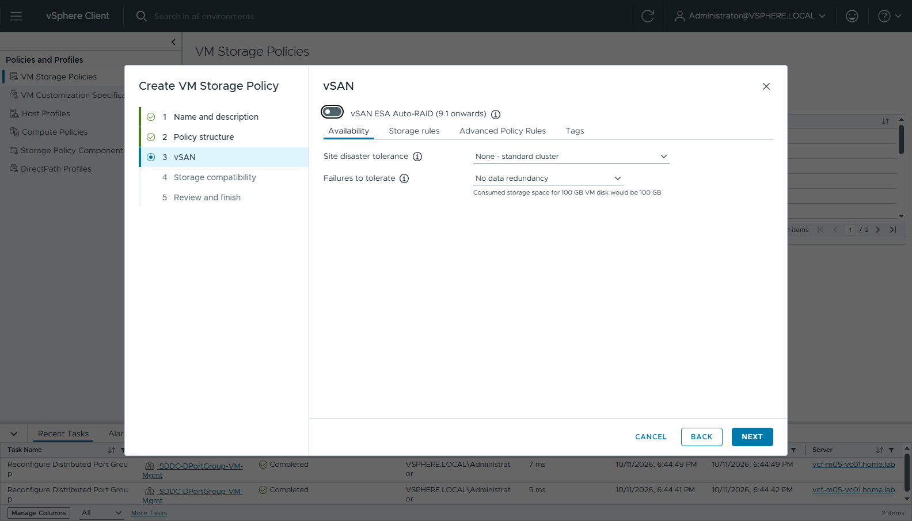
圖 12 12-policy-vsan-availability
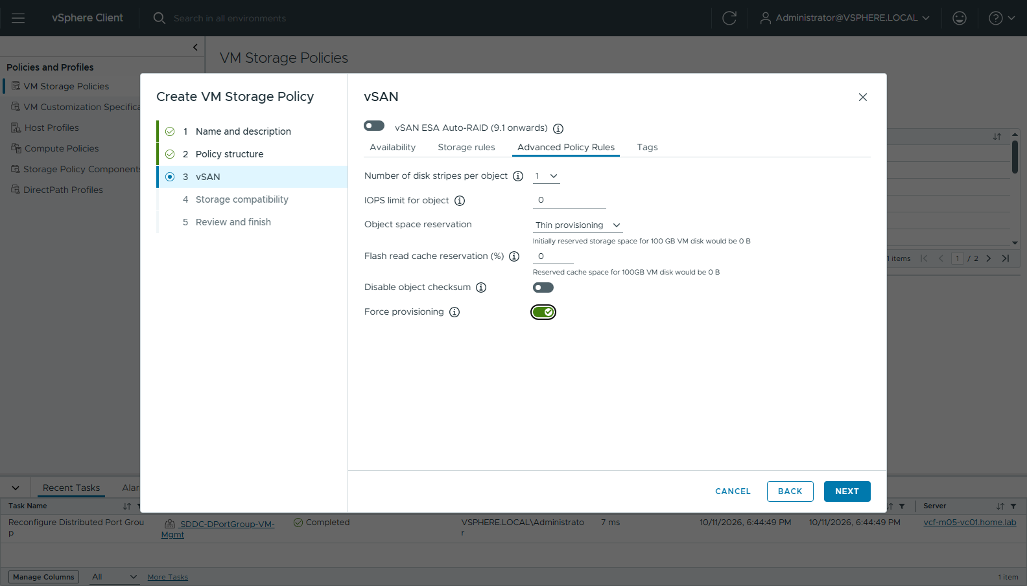
圖 13 13-policy-vsan-advanced-force
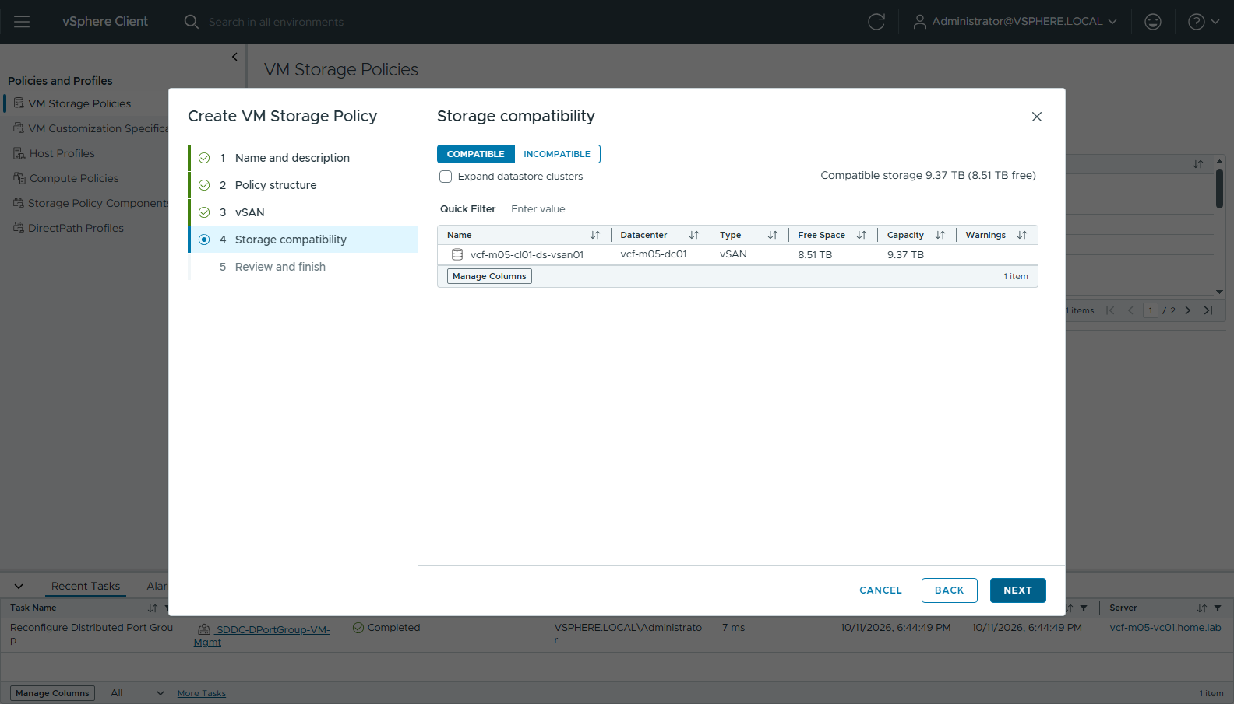
圖 14 14-policy-storage-compat
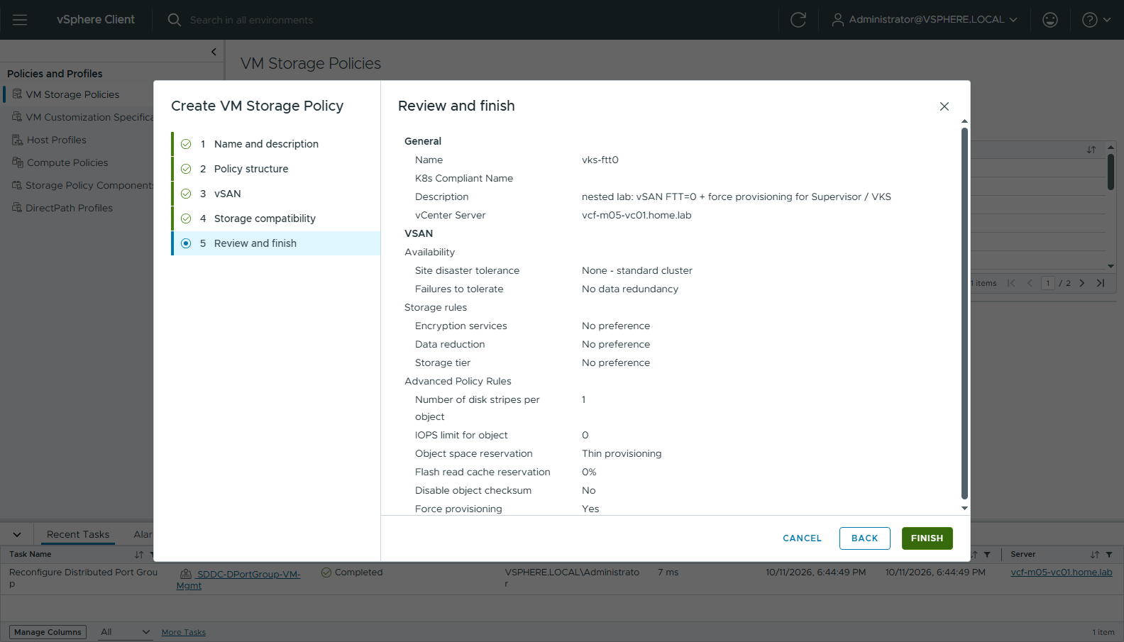
圖 15 15-policy-review
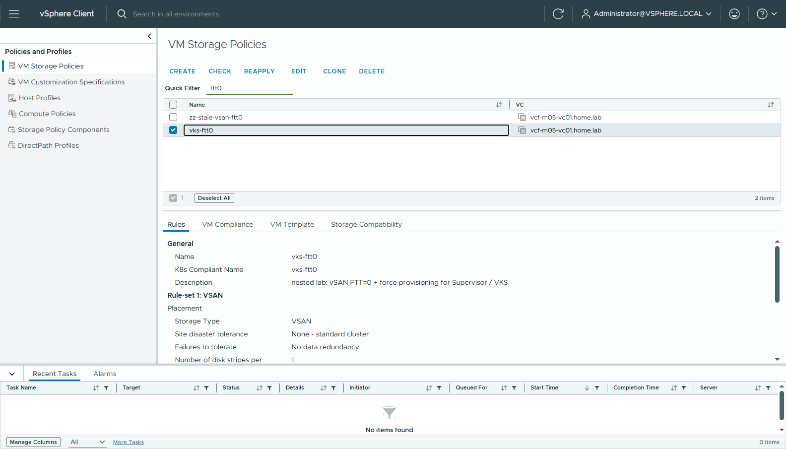
圖 16 16-policy-created

0-5 Port group 安全性（nested 限定）
Supervisor control plane VM 接在 SDDC-DPortGroup-VM-Mgmt。nested 環境要把這個 port group 的 Promiscuous mode / MAC address changes / Forged transmits 都改成 Accept，否則 CP VM 會卡在 CONFIGURING。
Networking → SDDC-DPortGroup-VM-Mgmt → Configure → Policies → EDIT... → Security：
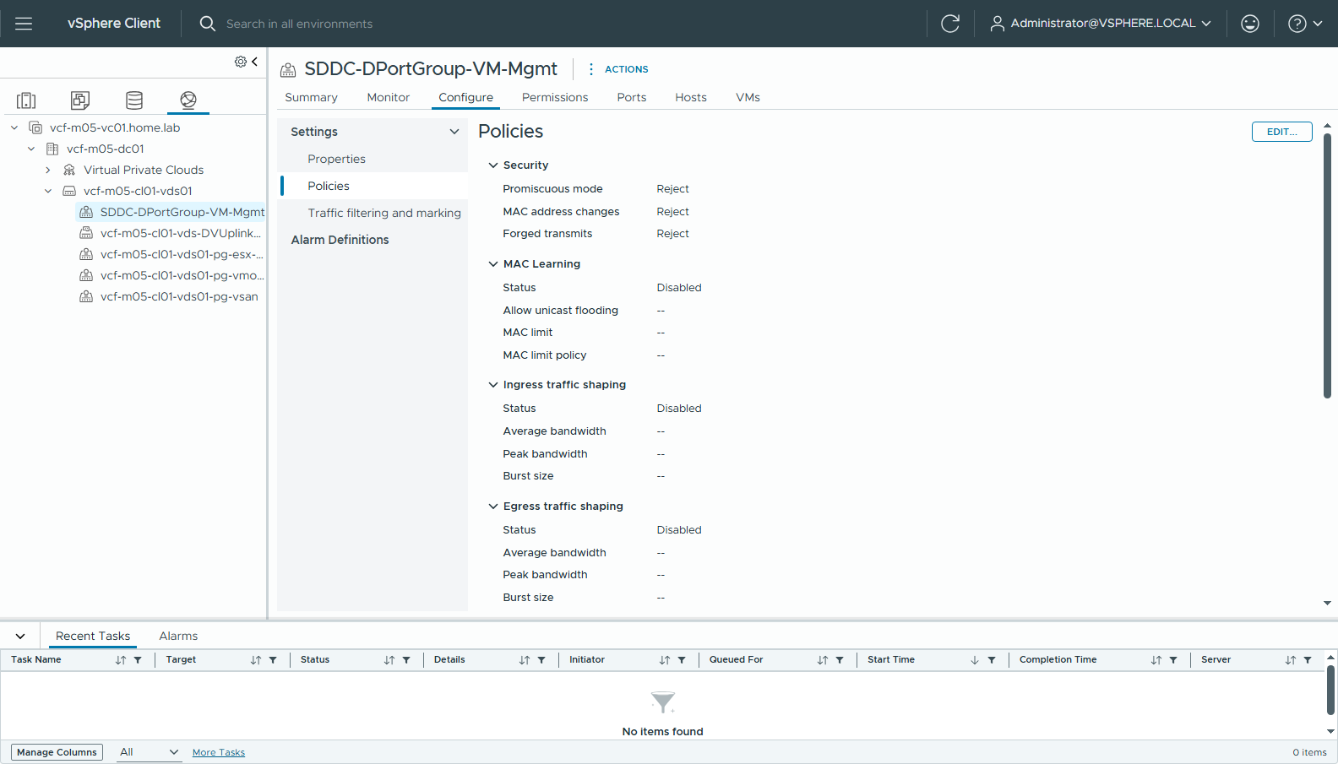
圖 17 17-pg-policies-before
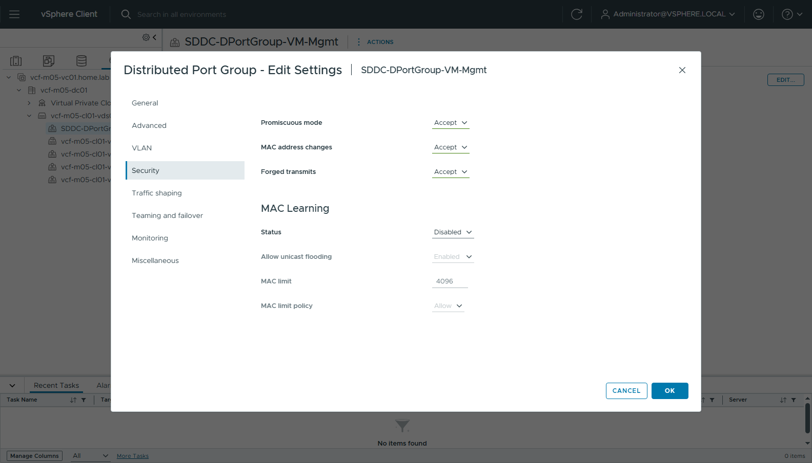
圖 18 18-pg-security-accept
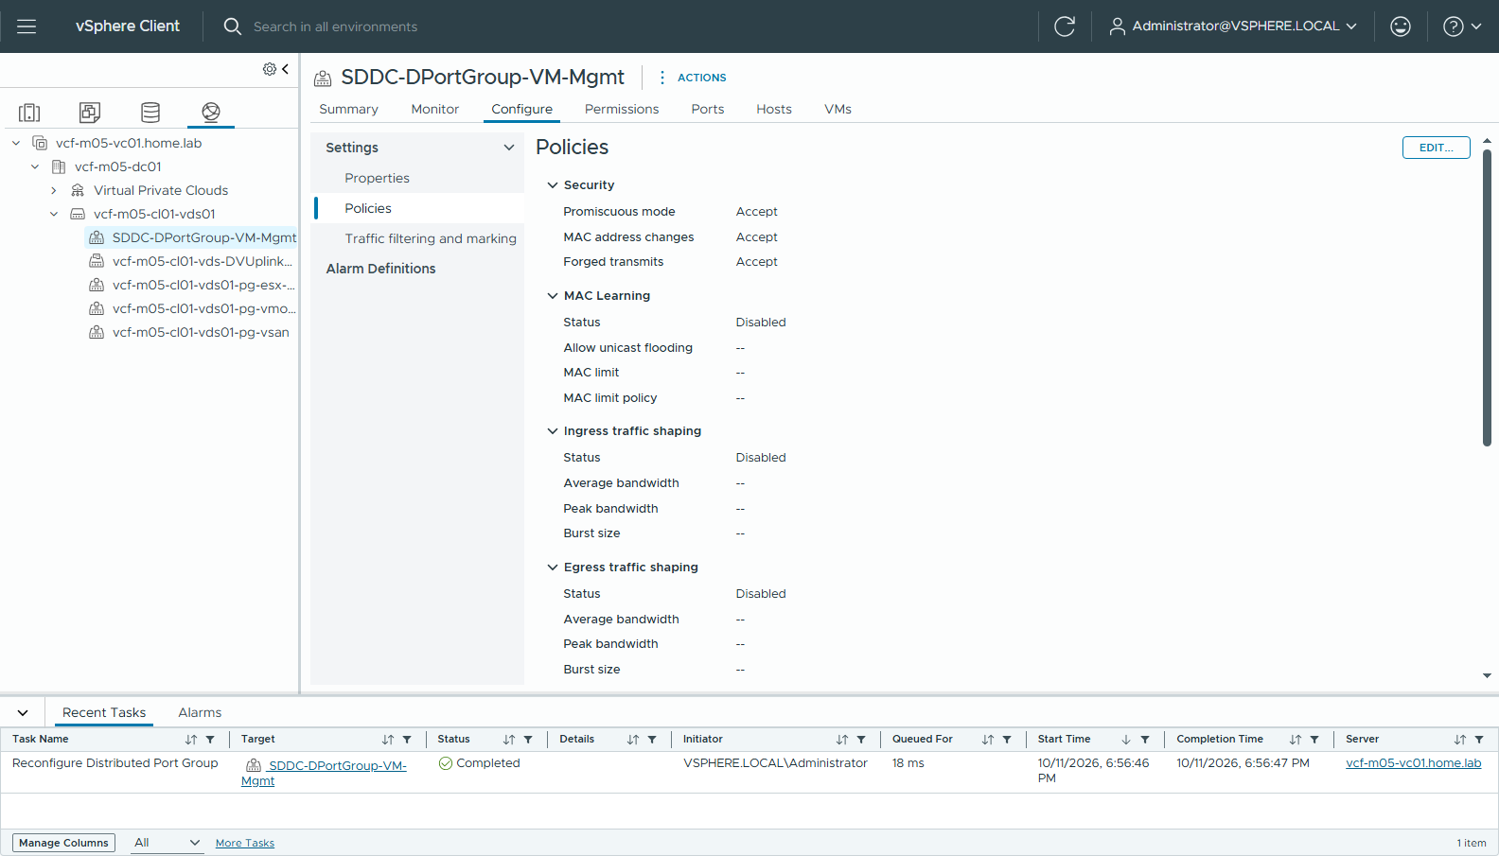
圖 19 19-pg-policies-after
改完如果主機的 VDS 狀態變成 *out of sync*（這次 esx03 回 DvsApplyOperationFault / vob.fssvec.Ioctl.file.failed，寫 vSAN 上的 .dvsData 暫時失敗），對該主機做 Rectify，或把設定再套一次就會恢復。

0-6 確認 VLAN 5 到得了閘道
先用一個臨時 port group + vmk 確認主機在 VLAN 5 上可以 ping 到閘道，測完就刪掉。
- VDS vcf-m05-cl01-vds01 → ACTIONS → Distributed Port Group → New Distributed Port Group：名稱 tmp-vlan5-test、VLAN type VLAN、VLAN ID 5
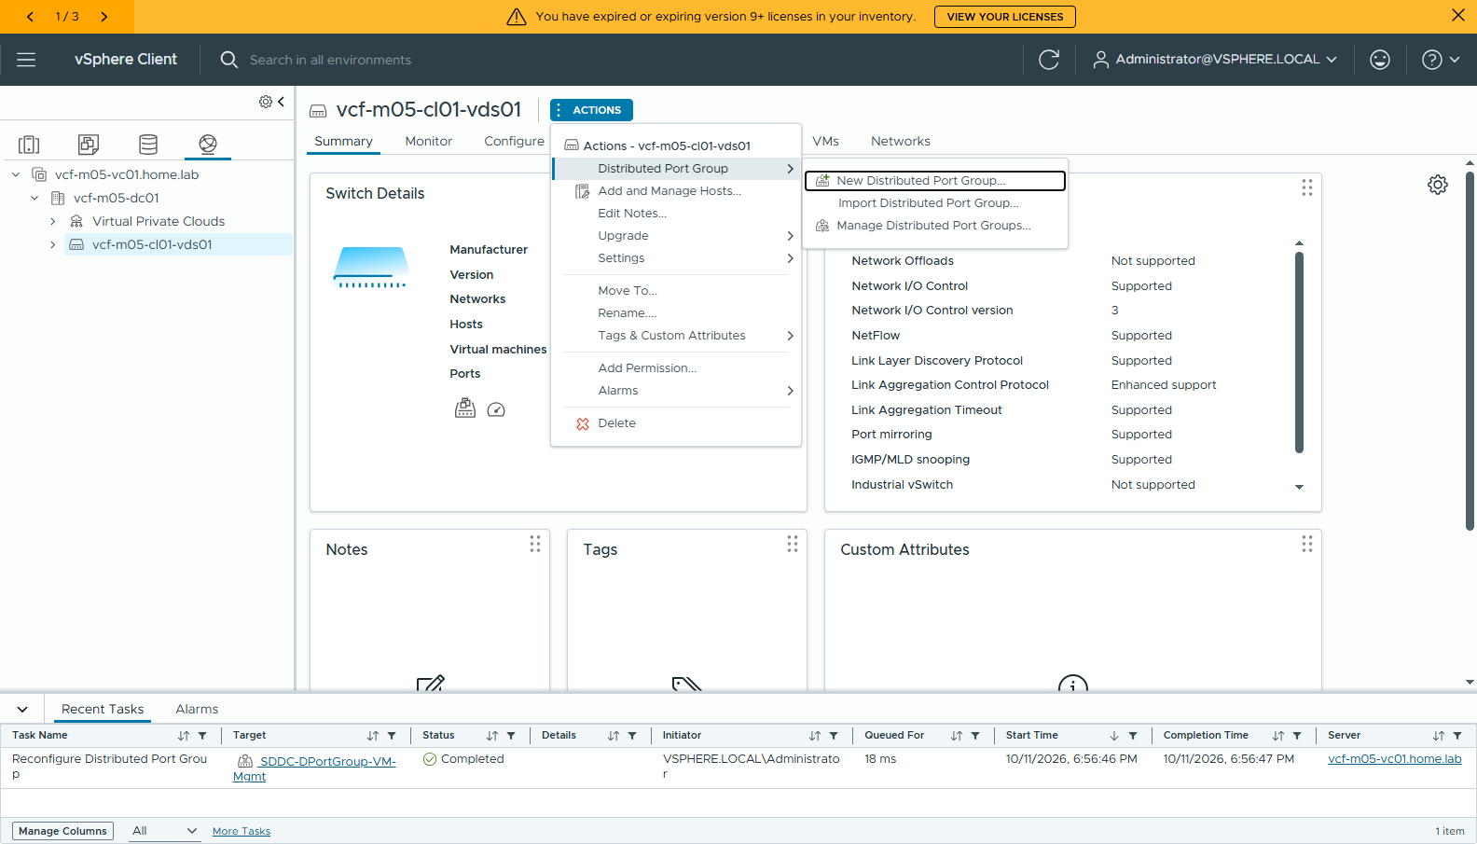
圖 20 20-vds-new-pg-menu
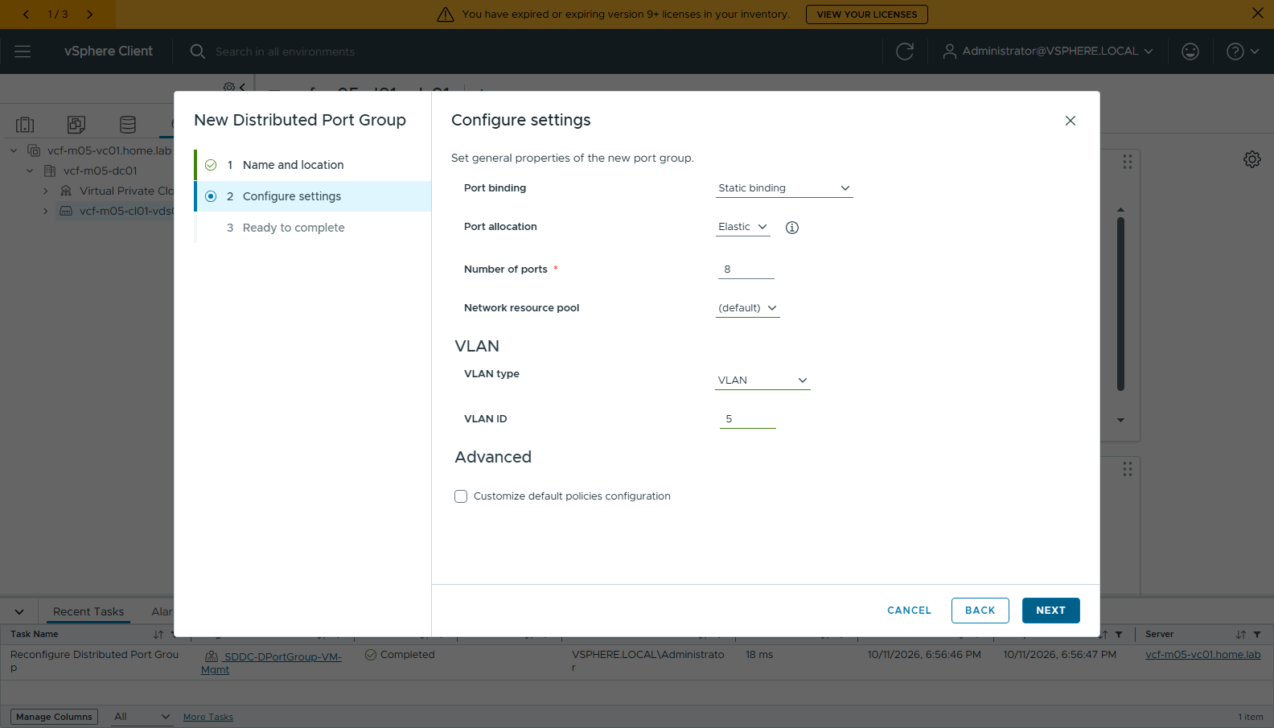
圖 21 21-tmp-pg-vlan5
- 主機 vcf-m05-esx03 → Configure → Networking → VMkernel adapters → ADD NETWORKING → VMkernel Network Adapter → 選 tmp-vlan5-test → 服務都不勾 → Static 192.168.15.240 / 255.255.255.0
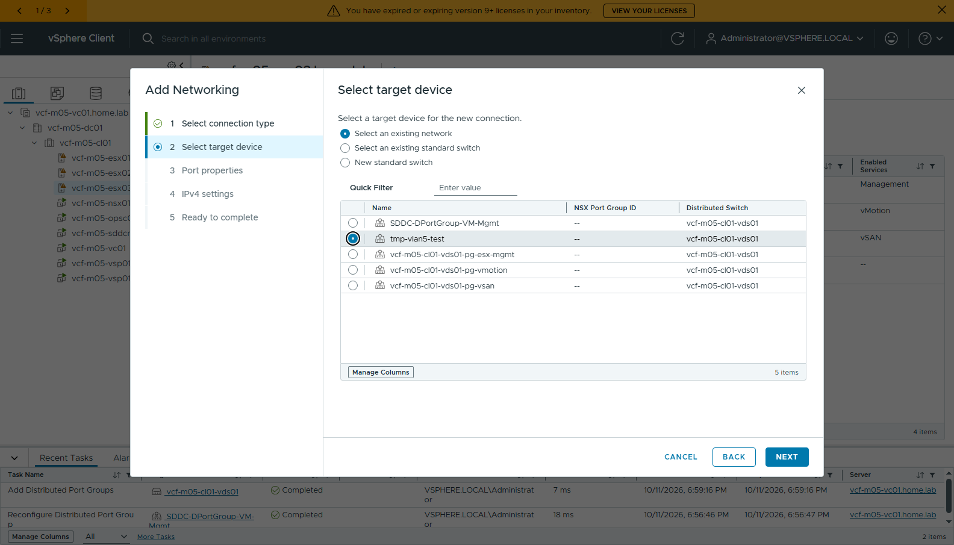
圖 22 22-vmk-target-tmp-pg
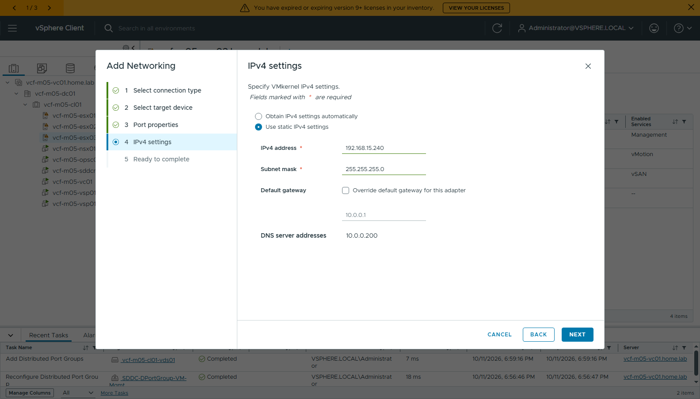
圖 23 23-vmk-ipv4
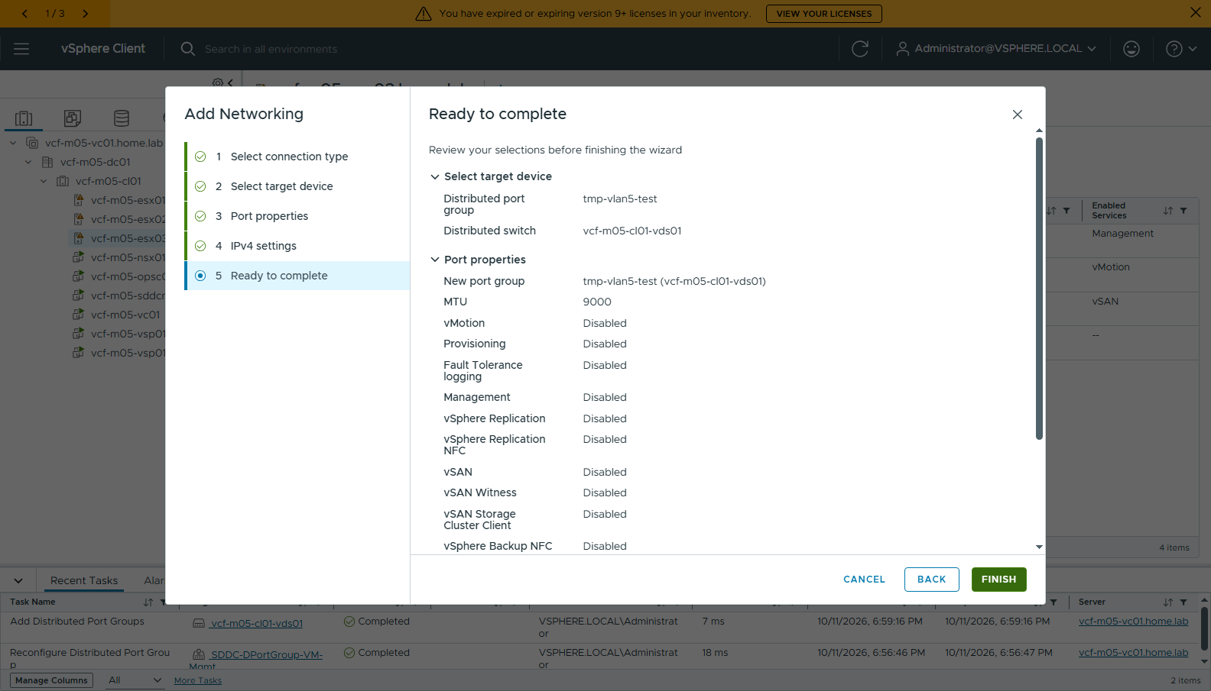
圖 24 24-vmk-ready
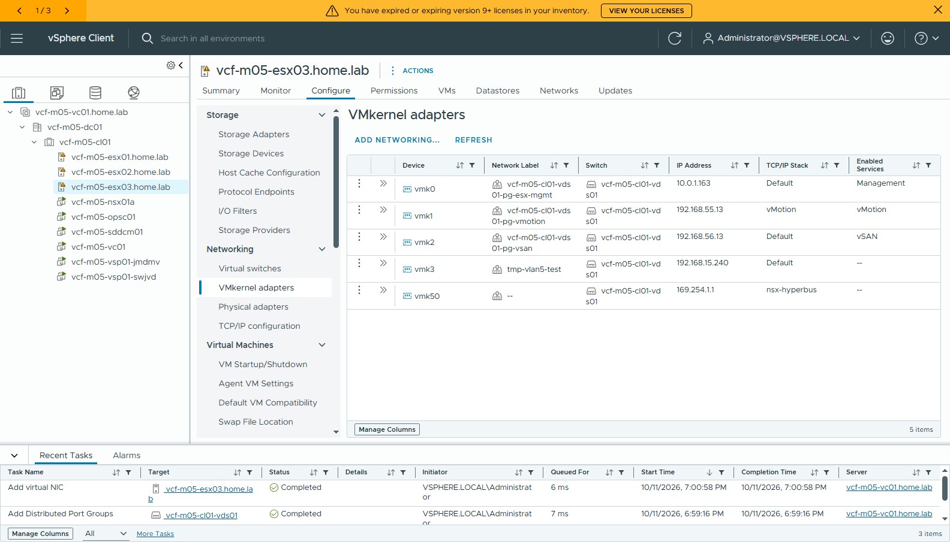
圖 25 25-vmk-added
- 從新的 vmk ping 閘道（cli/00-vlan5-ping.txt）：
esxcli network diag ping -H 192.168.15.254 -I vmk3 -c 3
Transmitted : 3 Received : 3 PacketLost : 0
- 通了就把 vmk3 移除（VMkernel adapters → ⋮ → Remove），再刪掉 tmp-vlan5-test（ACTIONS → Delete）
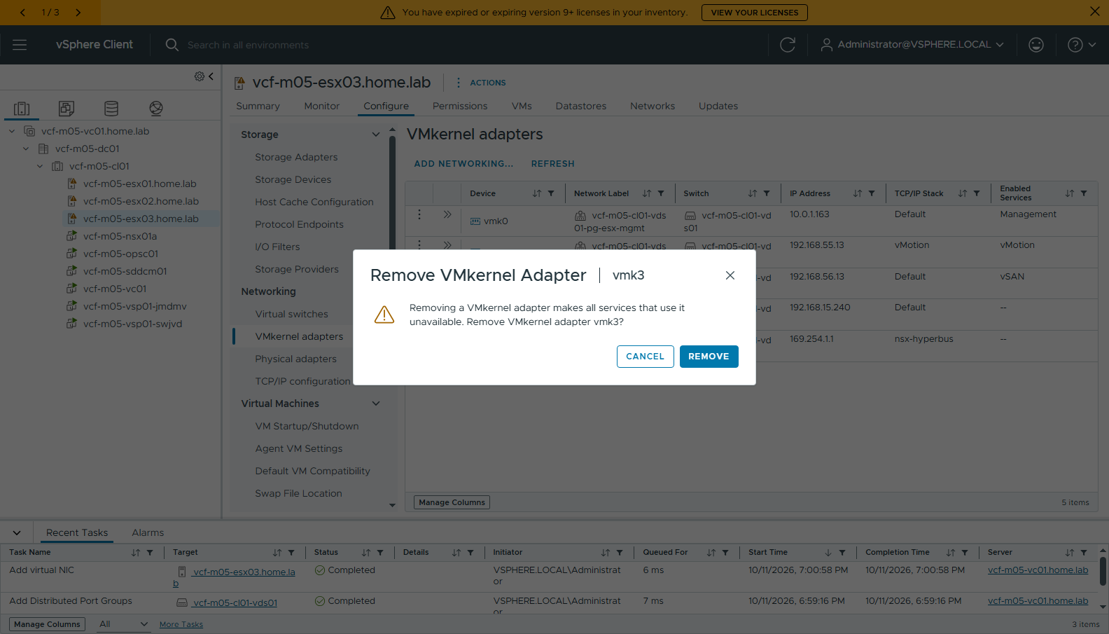
圖 26 26-vmk-remove

0-7 DNS
VNA 節點的 A / PTR 記錄：vcf-m05-vna01a.home.lab ↔ 10.0.1.183（cli/00-dns-vna.txt）。

步驟 1：Transit Gateway + VNA（Setup Network Connectivity）
Networking → Virtual Private Clouds → Summary → GO TO NETWORK CONNECTIVITY（也就是 vCenter → Networks → Transit Gateways）。這個畫面是 NSX 外掛，Default Transit Gateway 的 Connection 一開始是 None。
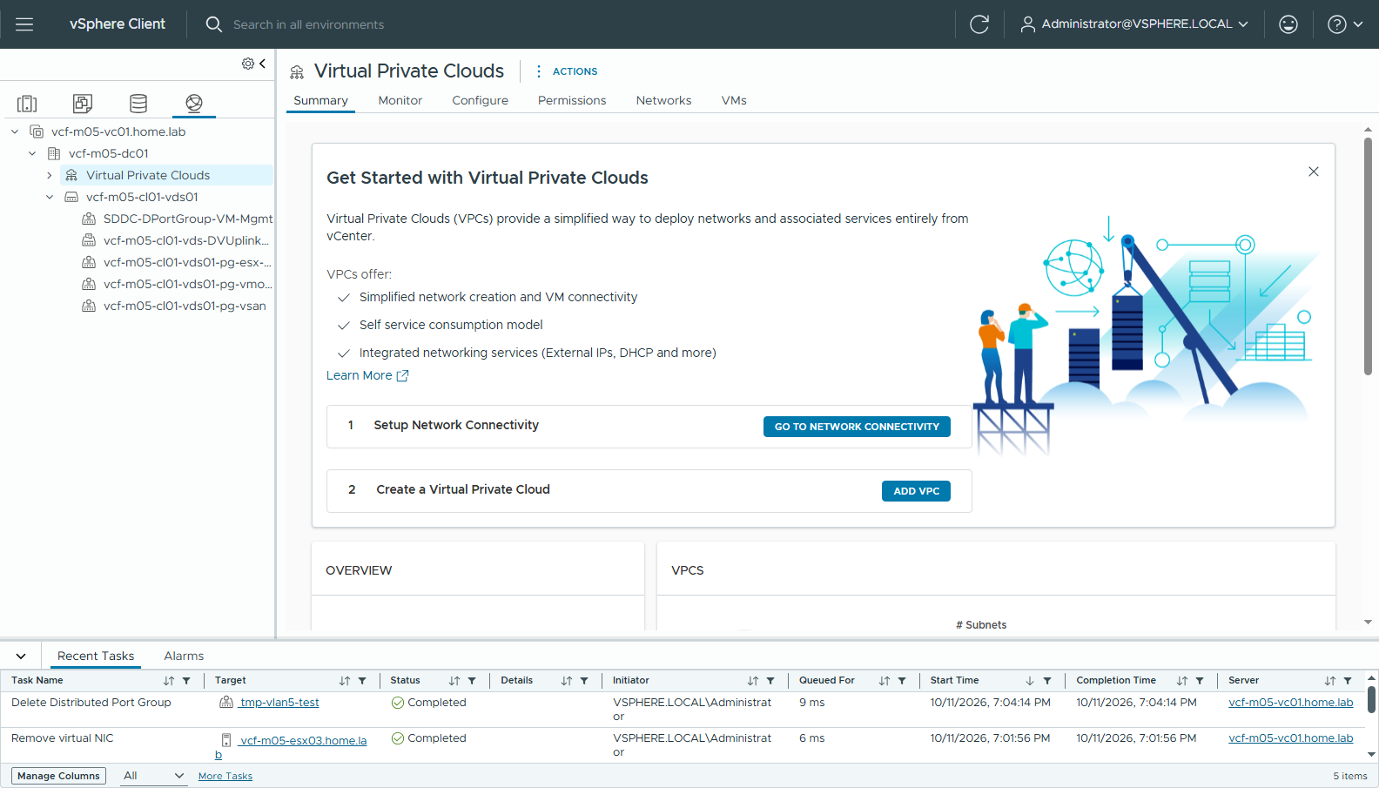
圖 27 27-vpc-get-started
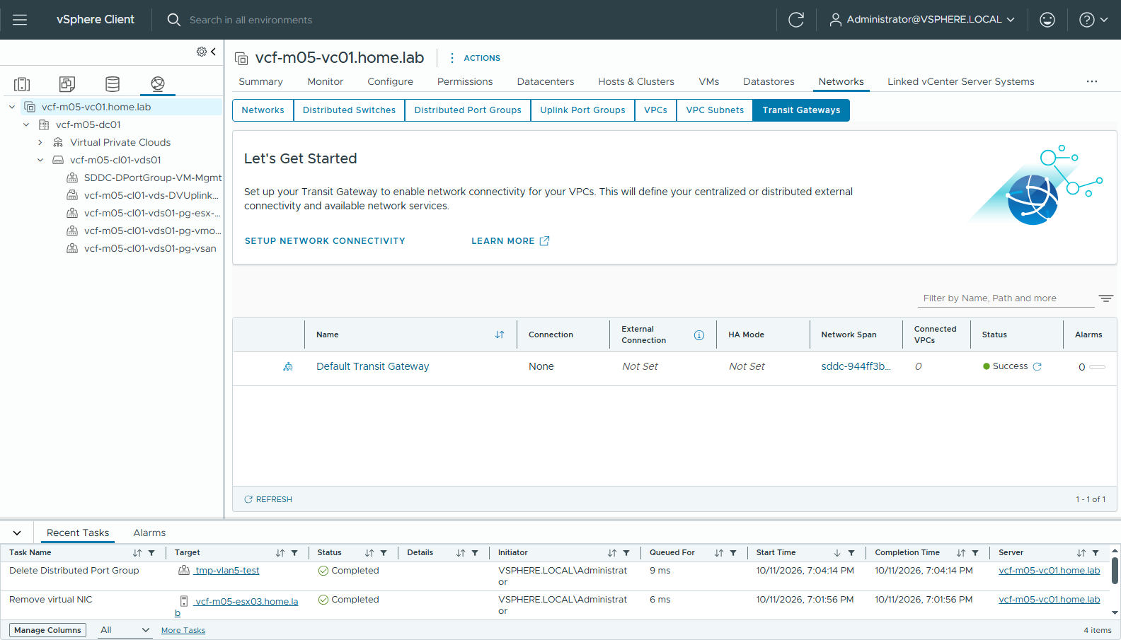
圖 28 28-transit-gateways
按 SETUP NETWORK CONNECTIVITY。
頁 1：Transit Gateway Connectivity。VLAN-backed 模式只有 Distributed VLAN Connection 可以選。
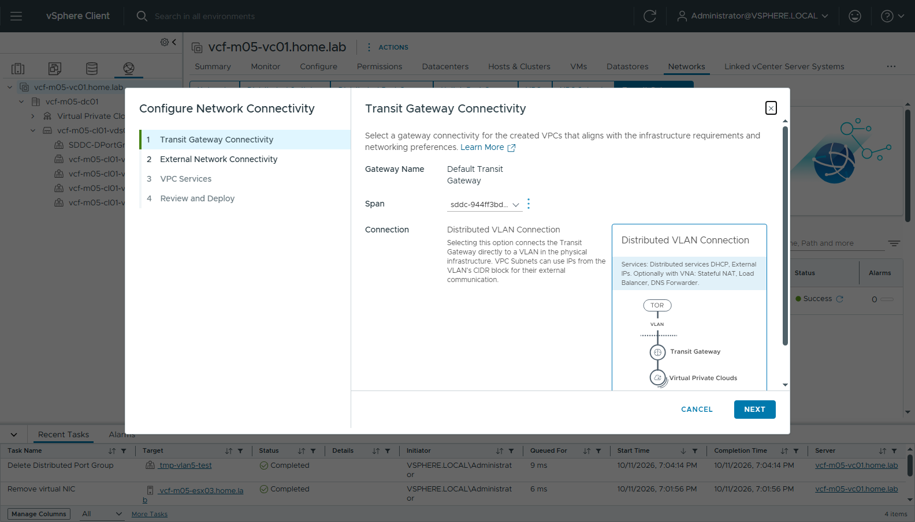
圖 29 29-setup-p1
NEXT 會跳出 Networking Prerequisites：勾 Select All → CONTINUE。其中「外部閘道要關閉 ICMP redirect」是實體閘道的設定，這次 lab 沒有改 RouterOS 也能正常運作，正式環境請照做。
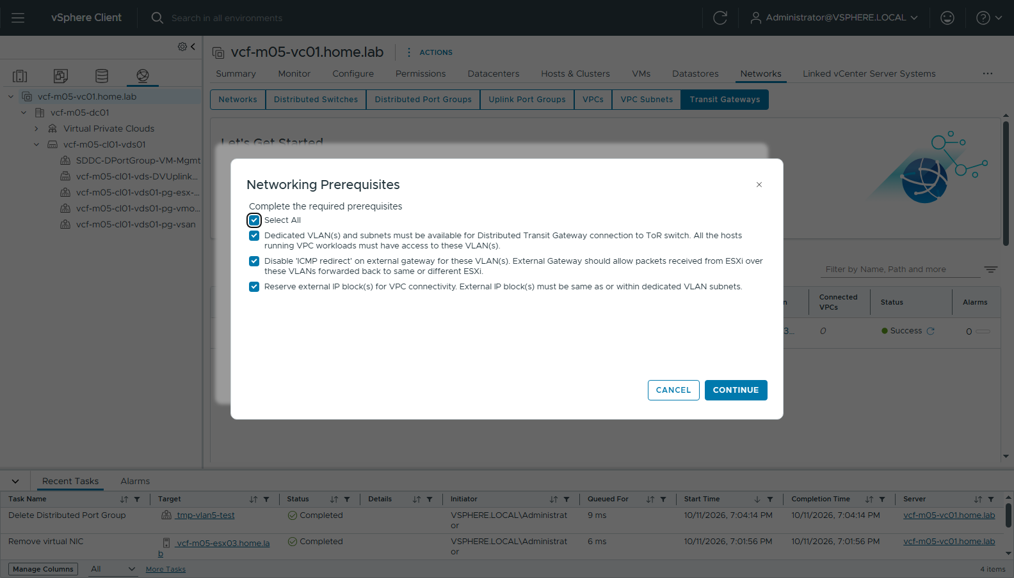
圖 30 30-setup-prereq
頁 2：External Network Connectivity。VLAN ID 填 5；Gateway CIDR 填閘道 IP 192.168.15.254/24（不是網段，輸入後要按 Enter 變成標籤）。
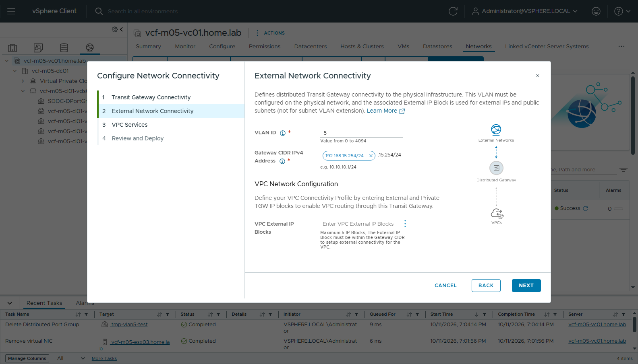
圖 31 31-setup-p2-vlan
VPC External IP Blocks 一開始是空的，要從右邊的 ⋮ → Create New 建立：
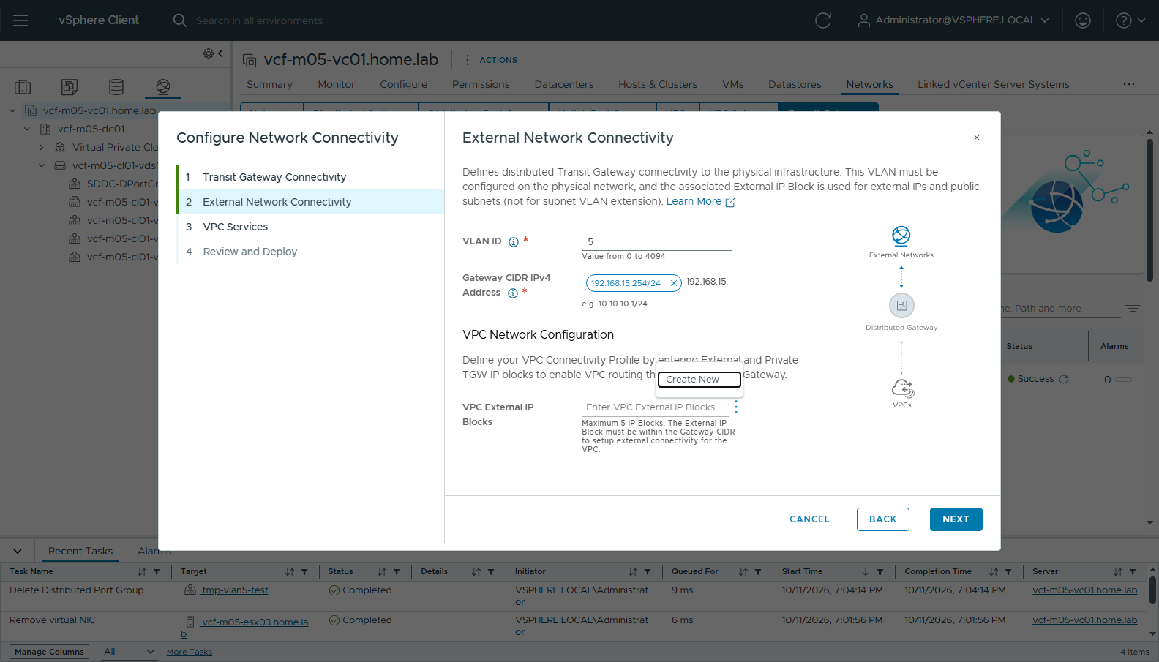
圖 32 32-setup-ipblock-menu
名稱 vks-block，Visibility 固定 External，CIDR 填 192.168.15.0/24，Excluded IP Ranges 填 192.168.15.240-192.168.15.254（兩個欄位都要按 Enter）→ SAVE：
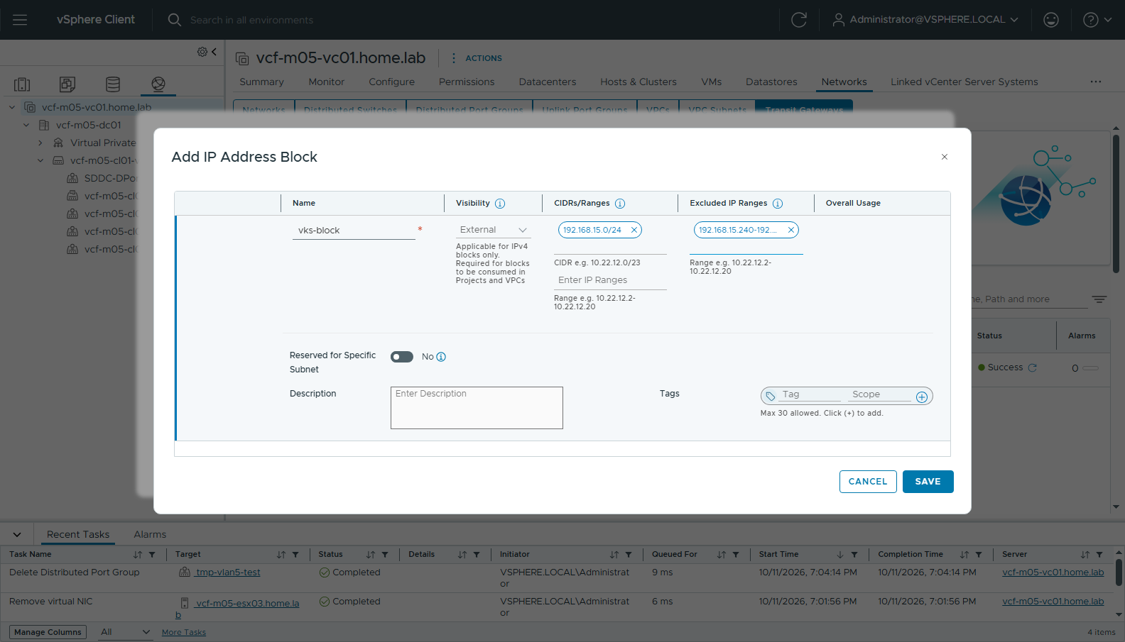
圖 33 33-ipblock-filled
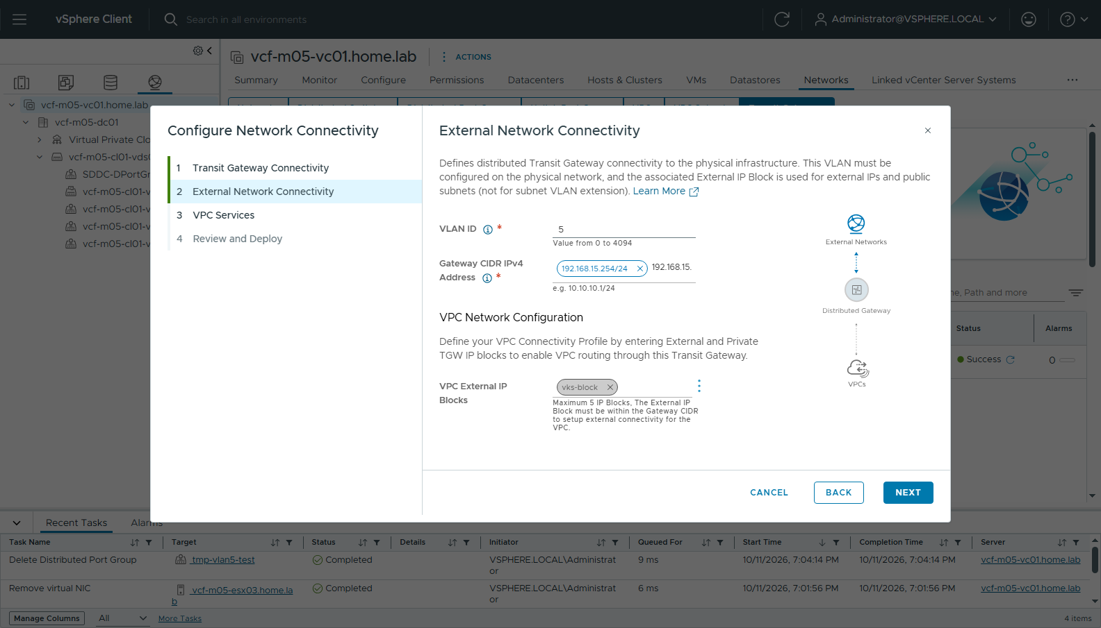
圖 34 34-setup-p2-done
頁 3：VPC Services（VNA cluster）。Cluster Name vks-vna，Node Form Factor 選 Large（預設 Medium；選項有 Small 2/4、Medium 4/8、Large 8/32、Extra Large 16/64，建好後就不能改）：
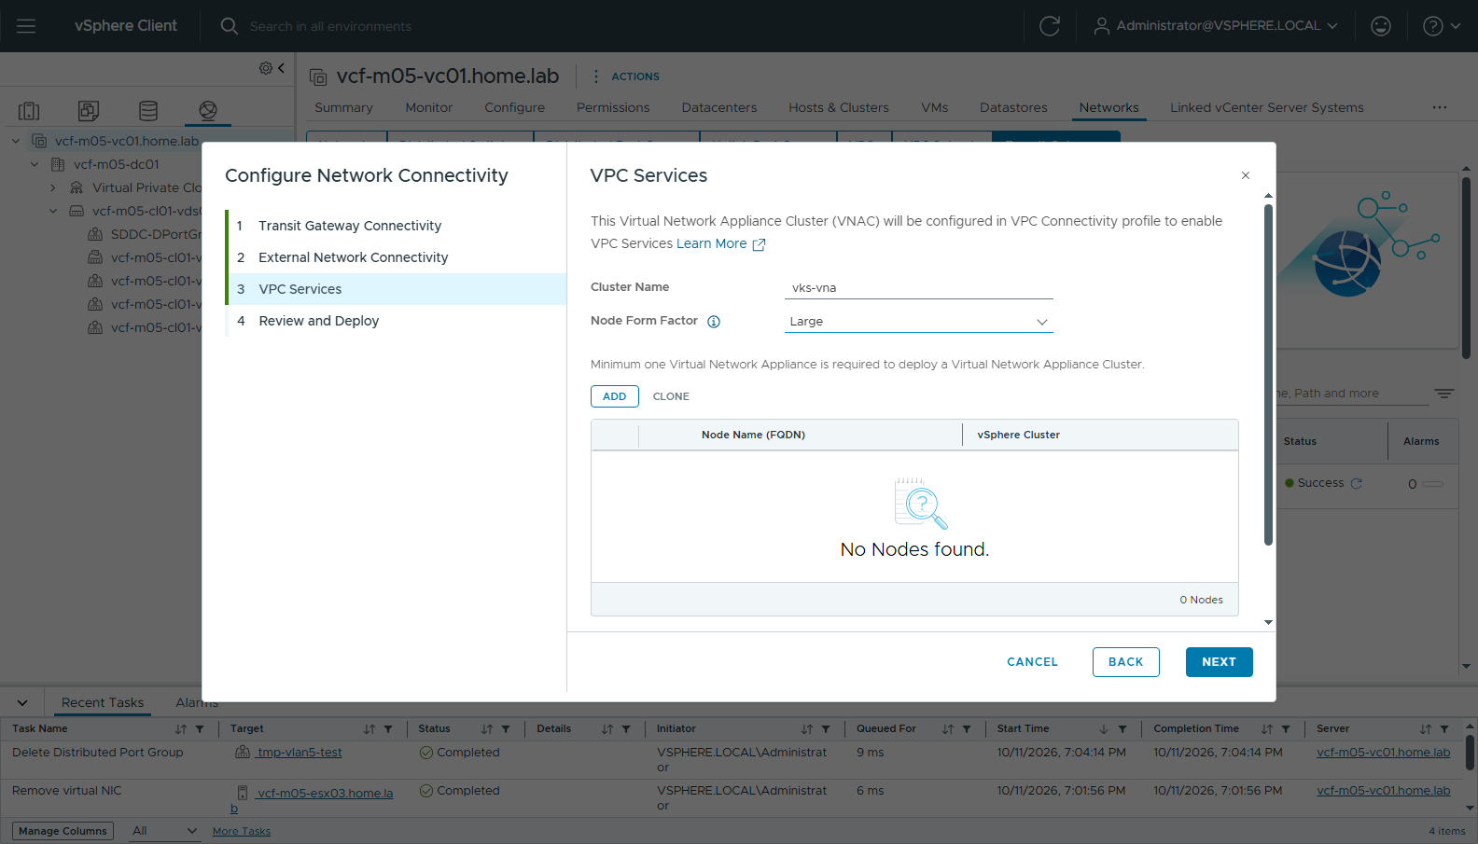
圖 35 35-vna-cluster-large
按 ADD 加一個節點：FQDN vcf-m05-vna01a.home.lab、vSphere Cluster vcf-m05-cl01、Data Store vSAN；IP Assignment Static，Management CIDR 10.0.1.183/23、Default Gateway 10.0.0.1（兩個都要按 Enter），Port Group 改成 SDDC-DPortGroup-VM-Mgmt（預設會帶 esx-mgmt）→ APPLY：
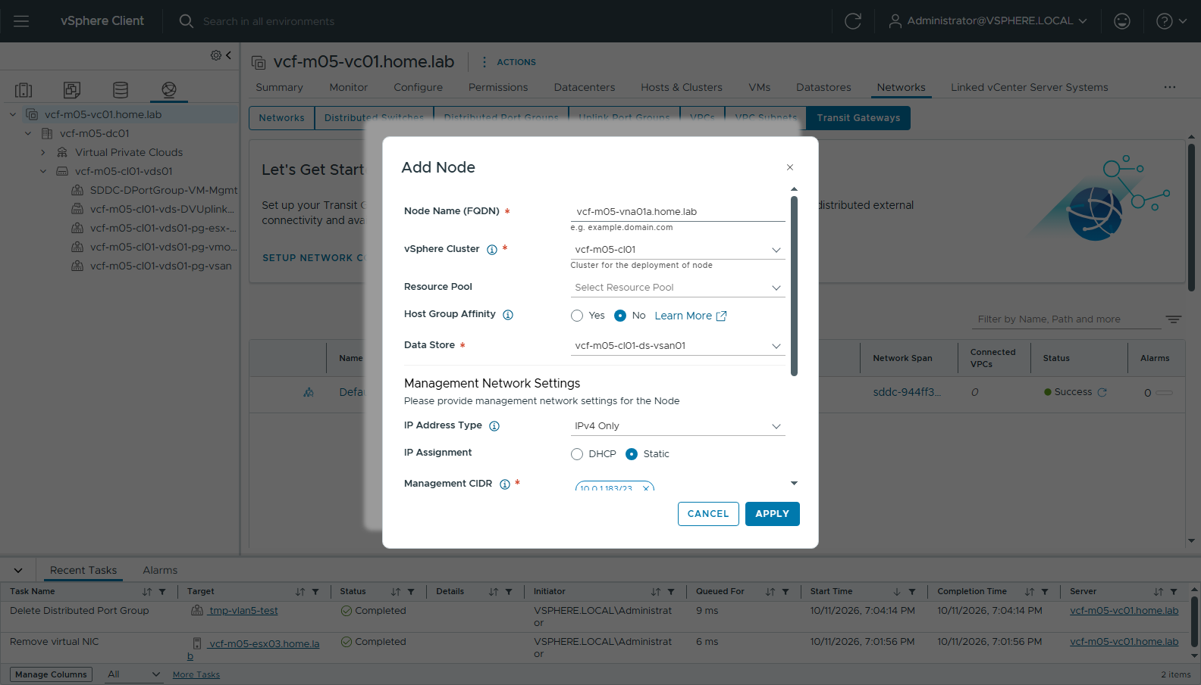
圖 36 36a-vna-add-node-top
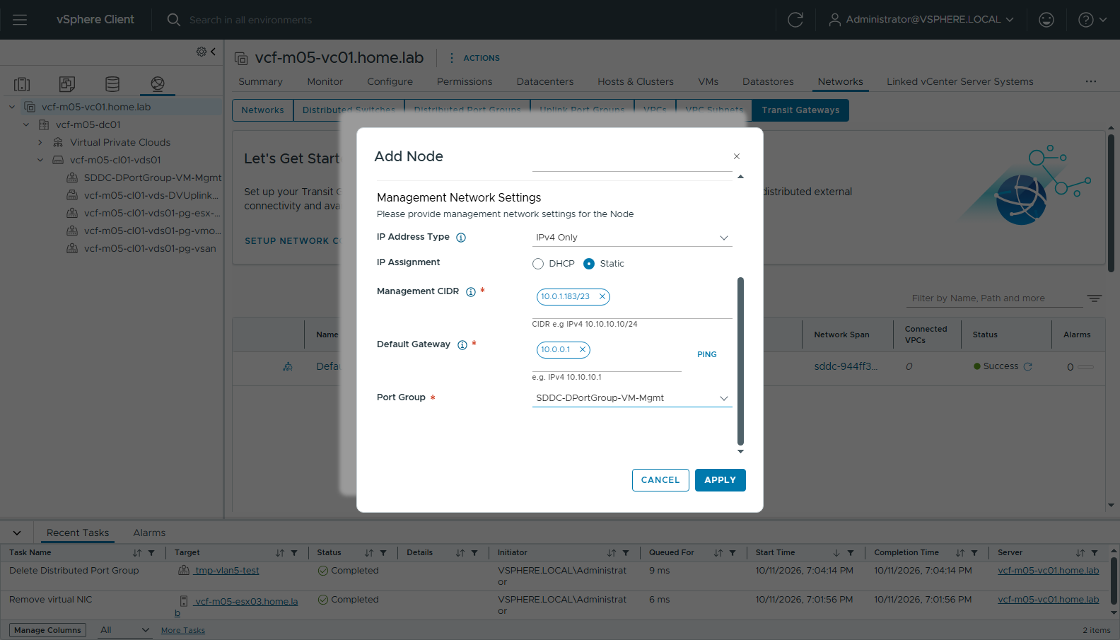
圖 37 36-vna-add-node
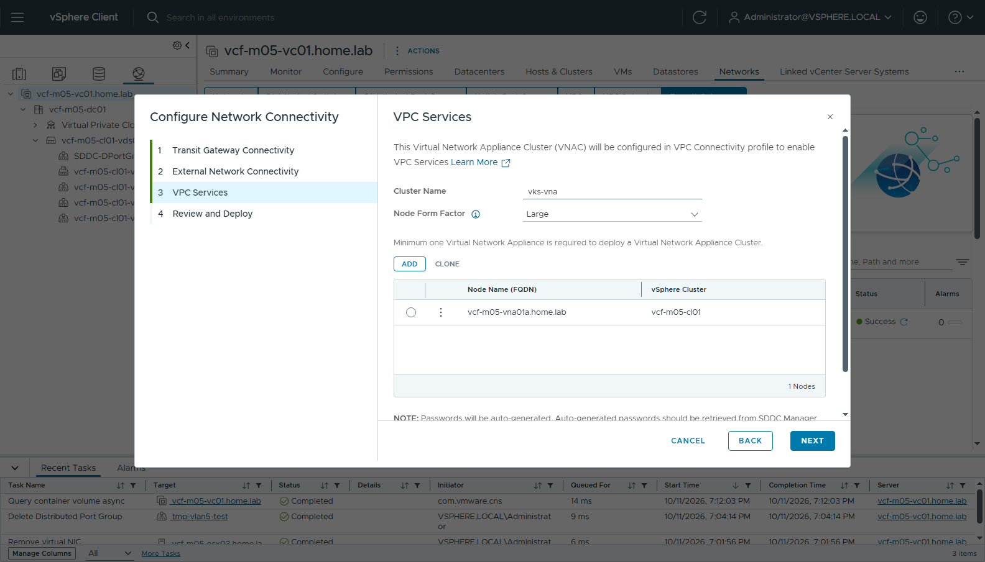
圖 38 37-vna-node-added
密碼會自動產生，之後到 SDDC Manager 查。
頁 4：Review and Deploy → DEPLOY：
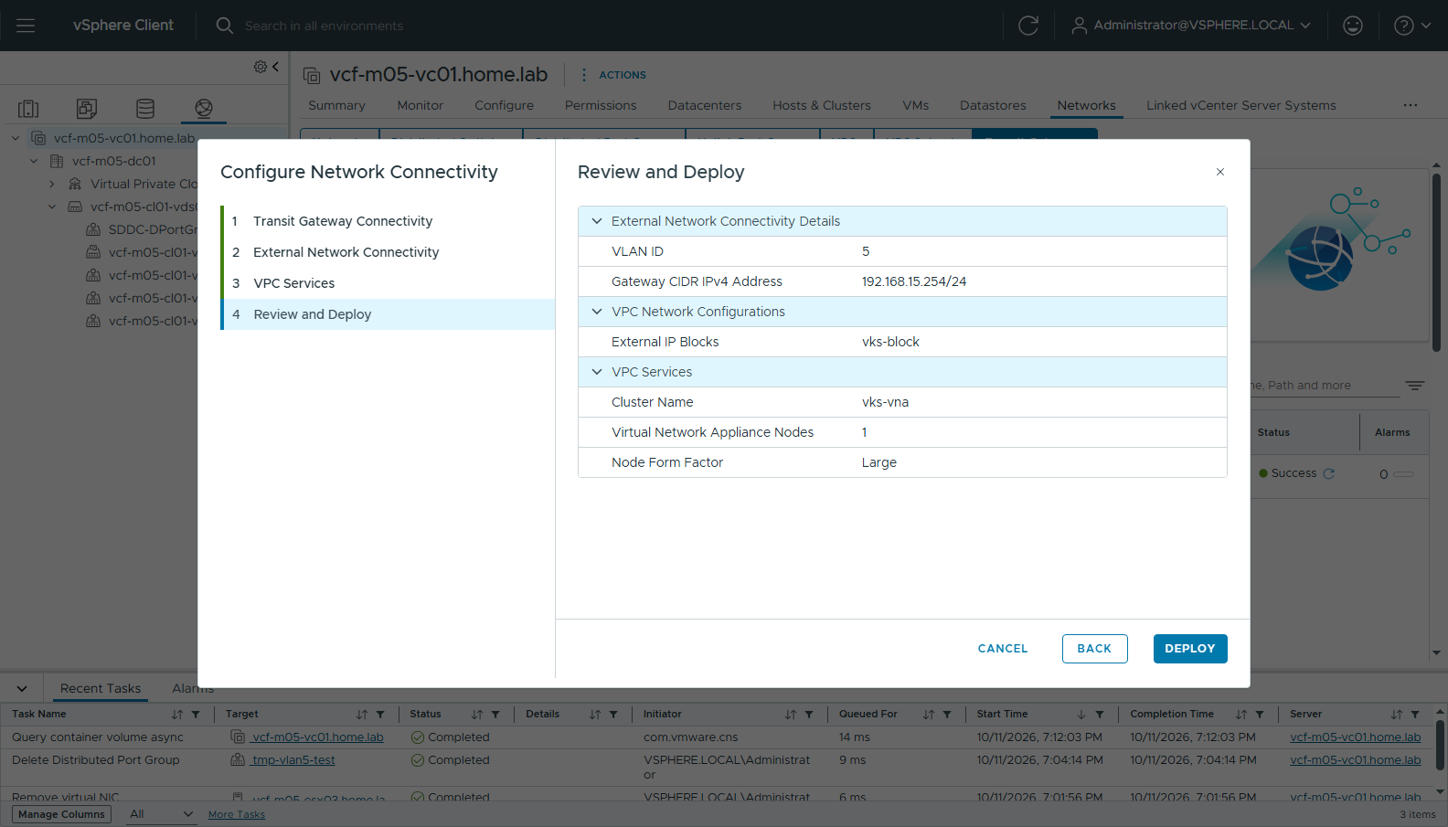
圖 39 38-setup-review
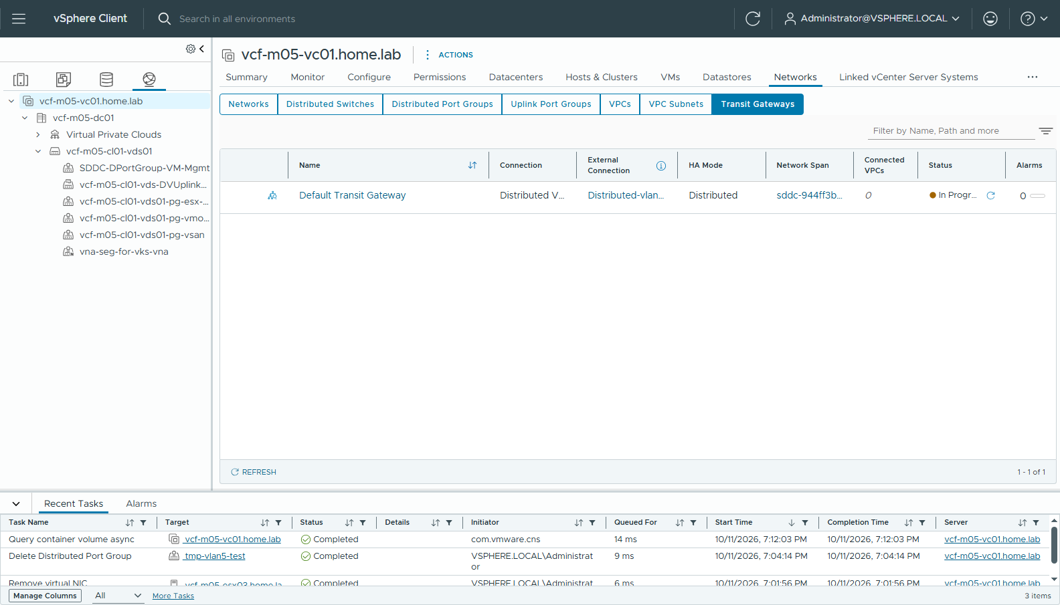
圖 40 39-setup-deploying
約 7 分鐘後 VNA 變成 NODE_READY，Transit Gateway 狀態為 Success，Connection = Distributed VLAN / Distributed-vlan-connection-5：
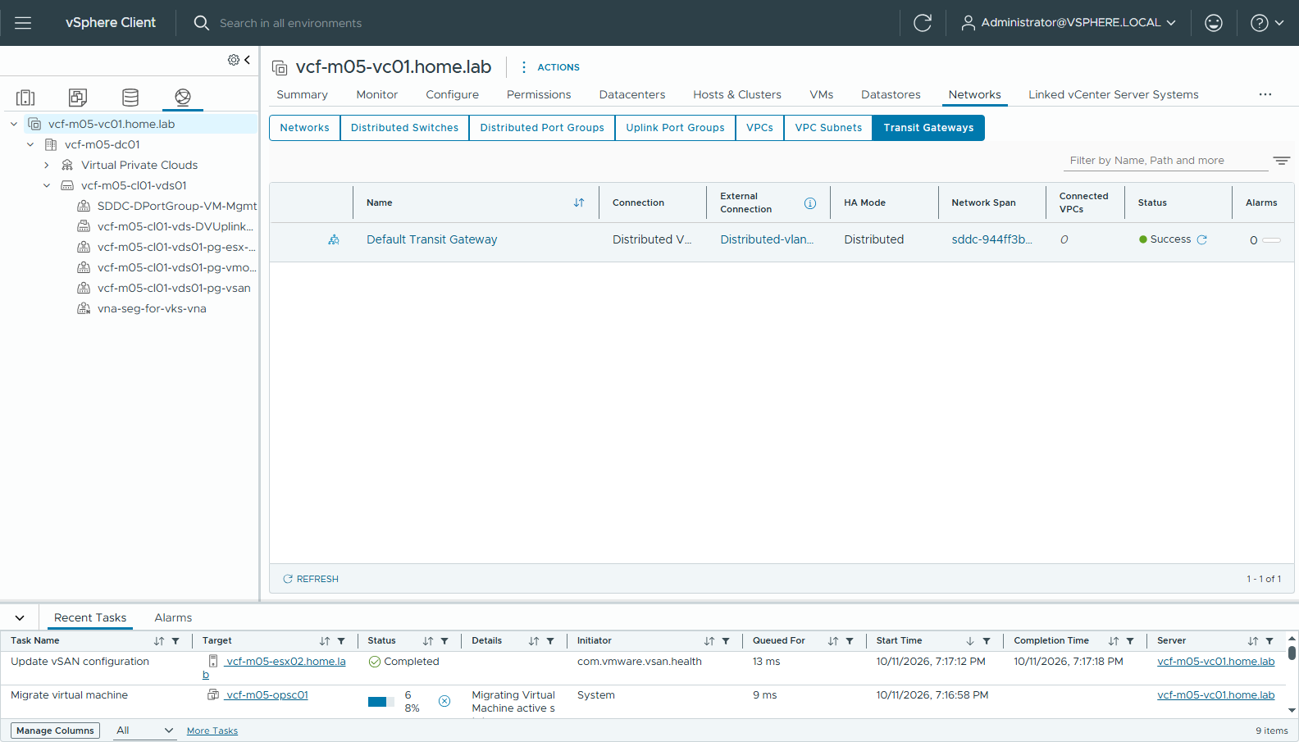
圖 41 40-tgw-success
✅ NSX API 檢查（cli/01-nsx-check.txt）：
Distributed-vlan-connection-5 vlan 5 ['192.168.15.254/24']
Default VPC Connectivity Profile: external_ip_blocks ['/infra/ip-blocks/vks-block']
service_gateway {'enable': True, 'edge_cluster_paths': [.../virtual-network-appliance-clusters/vks-vna]}
vks-block ['192.168.15.0/24'] EXTERNAL excluded 192.168.15.240-192.168.15.254
9.1.1 的 VNA transport node 類型是 VirtualNetworkAppliance，用 /api/v1/transport-nodes?node_types=EdgeNode 查不到。

步驟 2：啟用 Supervisor
Menu → Supervisor Management → GET STARTED（URL /ui/app/workload-platform）。
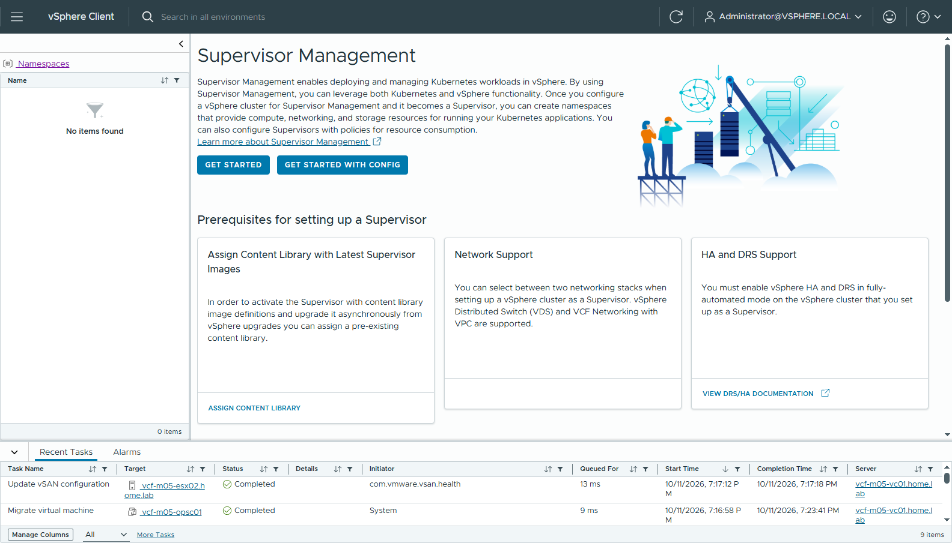
圖 42 41-supervisor-mgmt-home
精靈頁 | 設定
1 vCenter Server and Network | VCF Networking with VPC (recommended)
2 Supervisor location | CLUSTER DEPLOYMENT 分頁；Supervisor name vcf-m05-sv01、control plane HA 關閉、選叢集 vcf-m05-cl01、vSphere Zone name vz-01
3 Storage | Control Plane / Ephemeral Disks / Image Cache 三個都選 vks-ftt0
4 Management Network | Static；Network 選 SDDC-DPortGroup-VM-Mgmt（要點右邊 ▼ 才會列出選項）；IP Addresses 填範圍 10.0.1.184-10.0.1.188；Subnet Mask 255.255.254.0、Gateway 10.0.0.1、DNS 10.0.0.200、Search domain home.lab、NTP 10.0.1.254
5 Workload Network | 自動帶出 NSX Project *Default*、VPC Connectivity Profile *default*、External IP Blocks vks-block；Service CIDR 用預設 172.29.0.0/16；補填 DNS / NTP
6 Advanced Settings | Control Plane Size Small（4 vCPU / 16 GB）；API Server DNS Name 不填

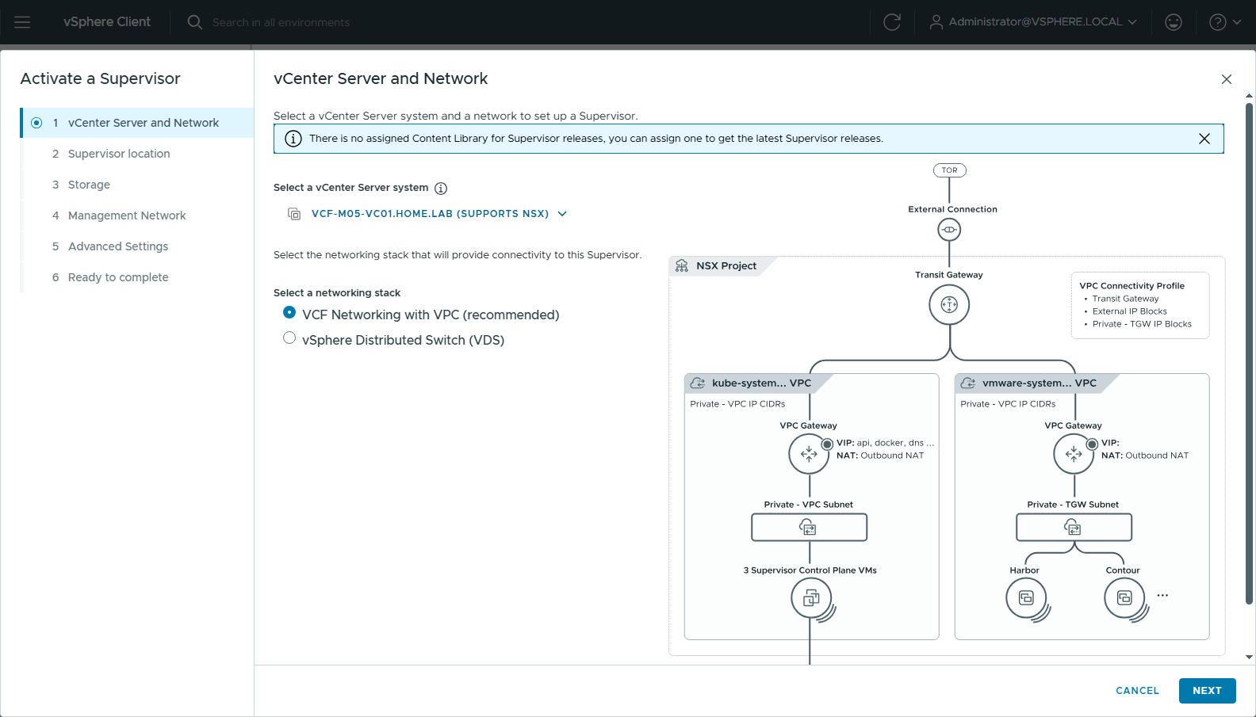
圖 43 42-sv-1-network
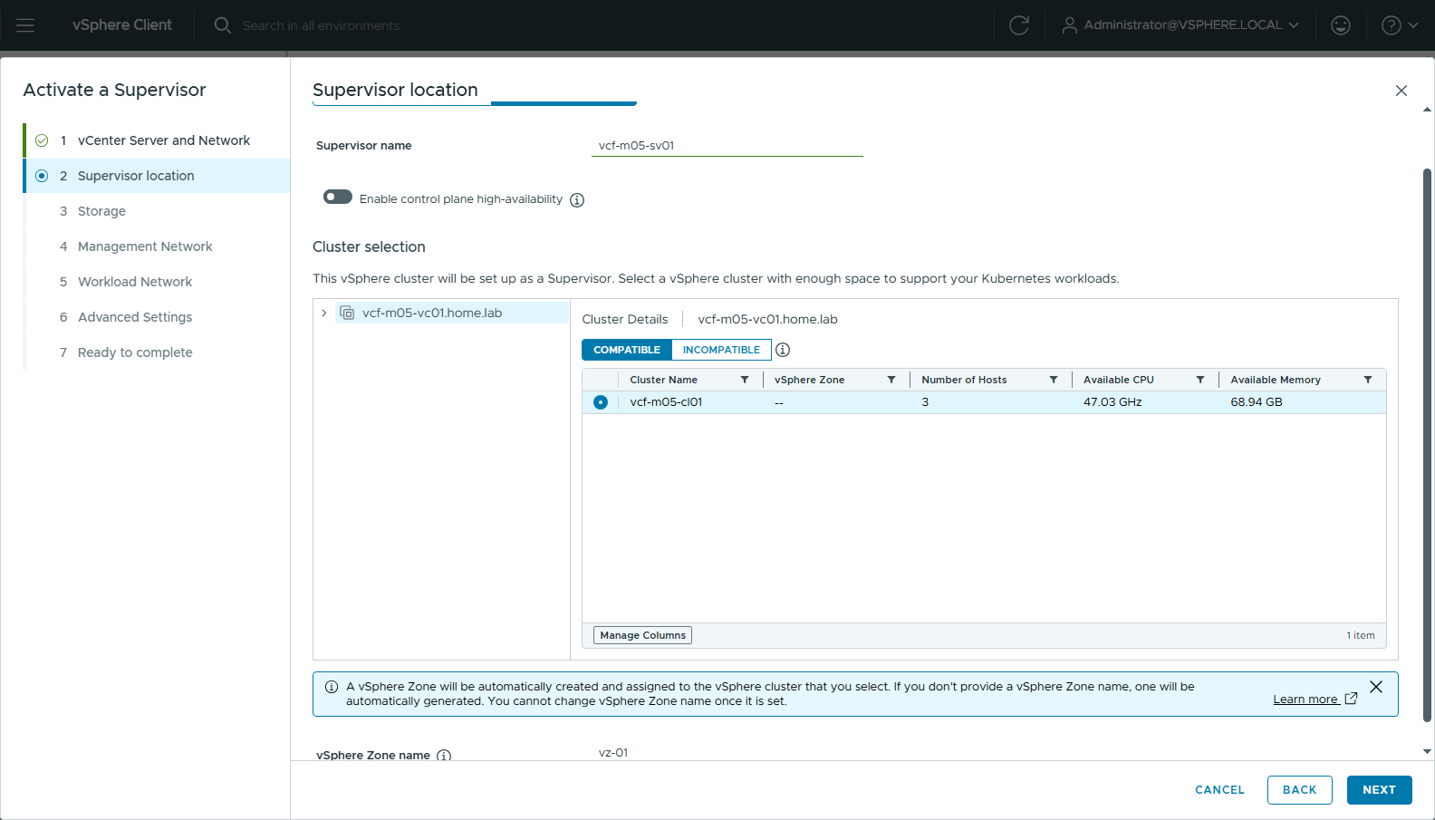
圖 44 43-sv-2-location
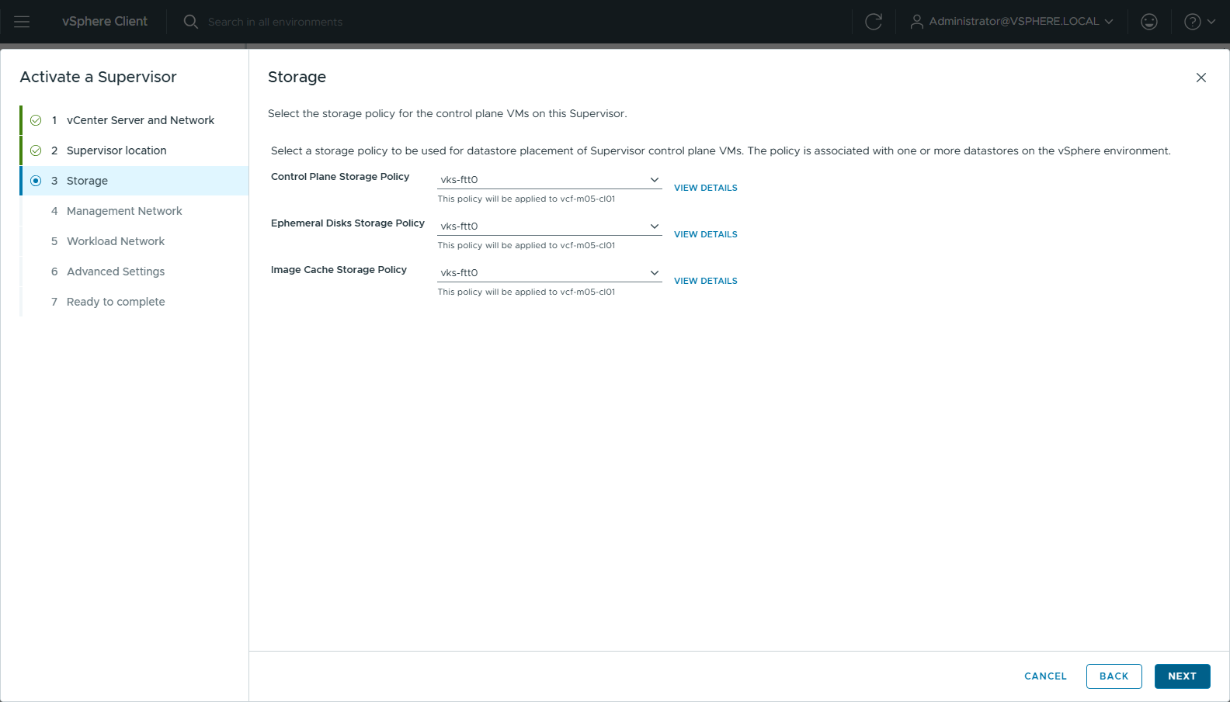
圖 45 44-sv-3-storage
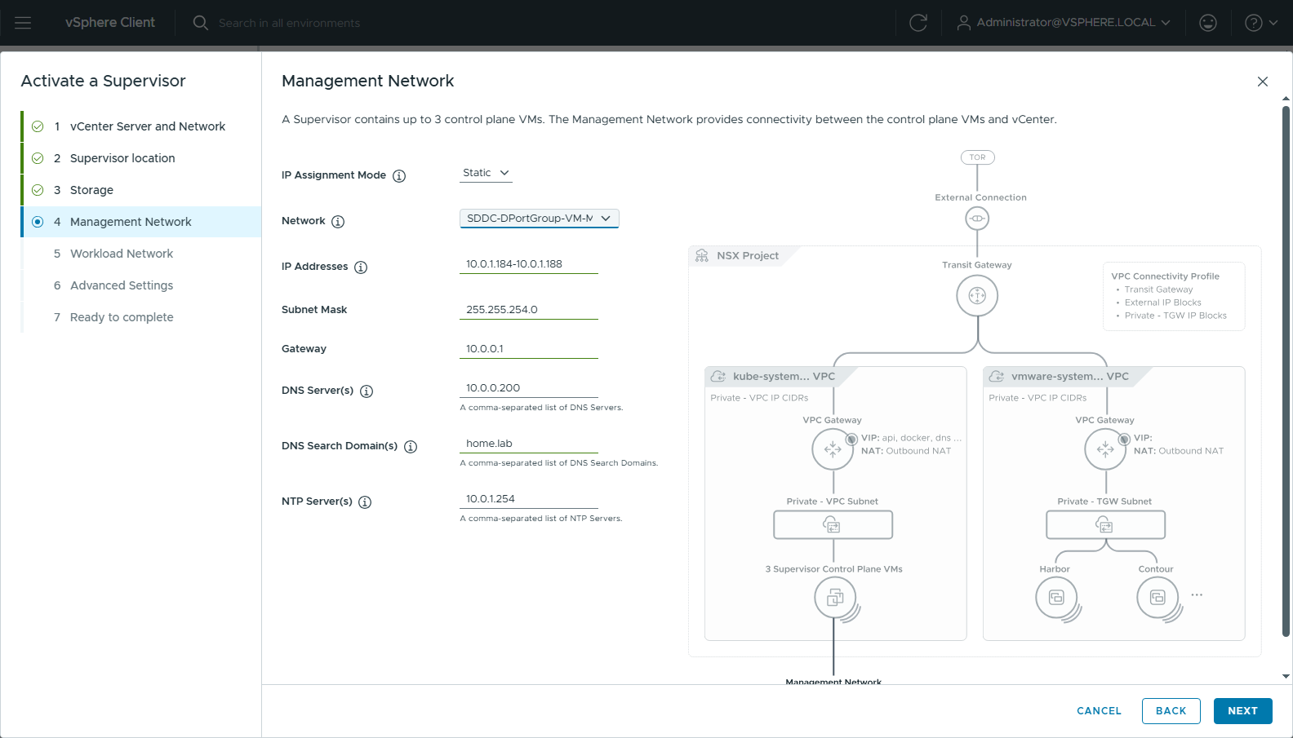
圖 46 45-sv-4-mgmt-network
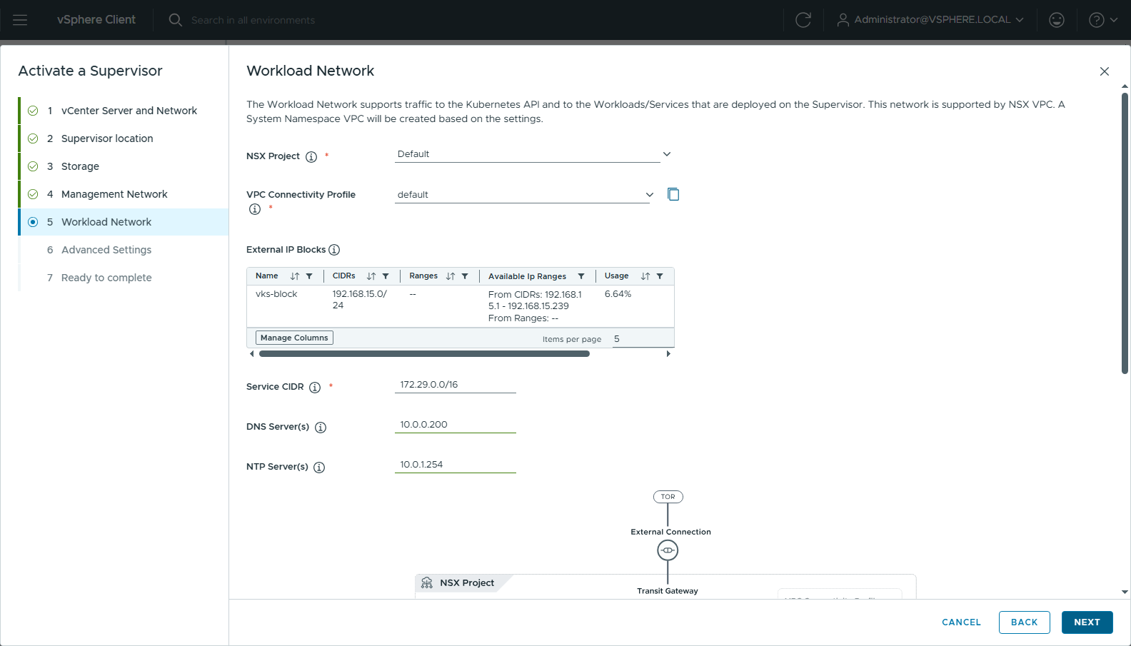
圖 47 46-sv-5-workload
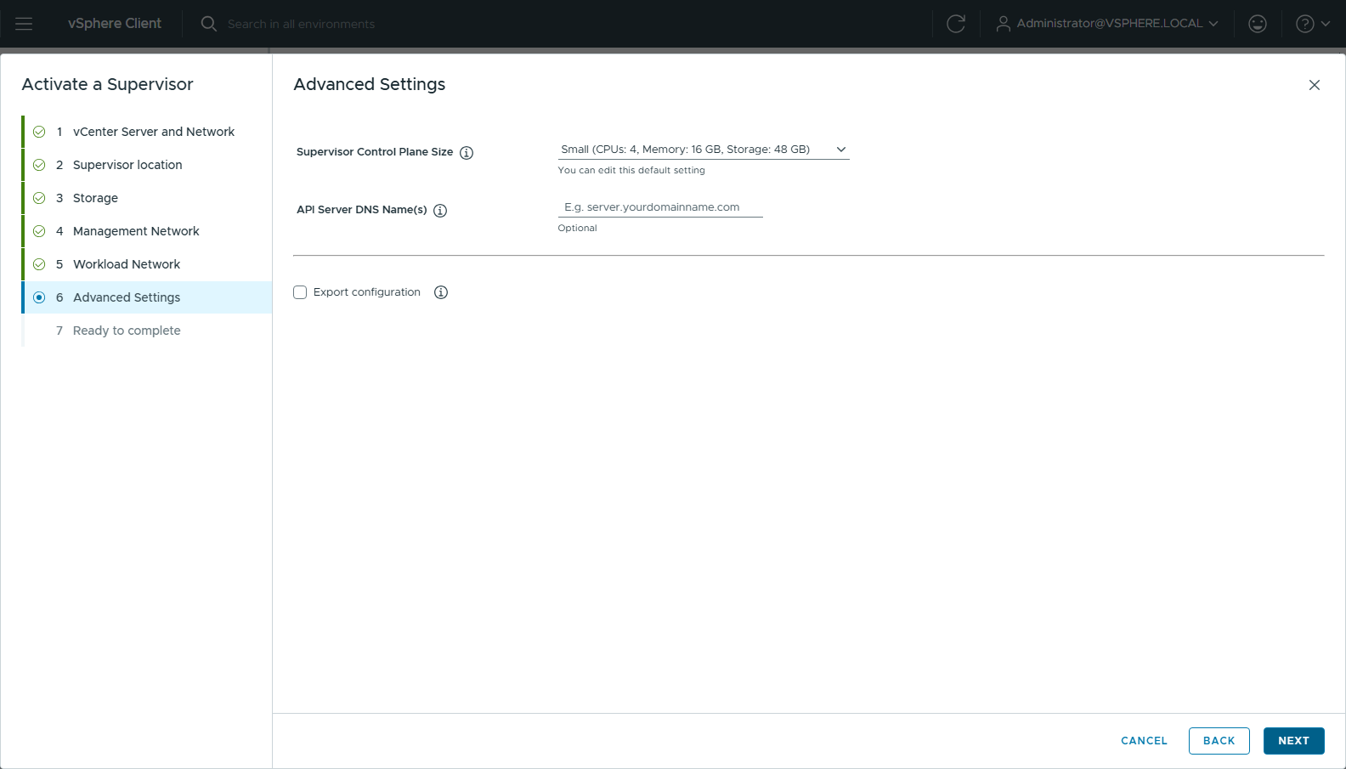
圖 48 47-sv-6-advanced
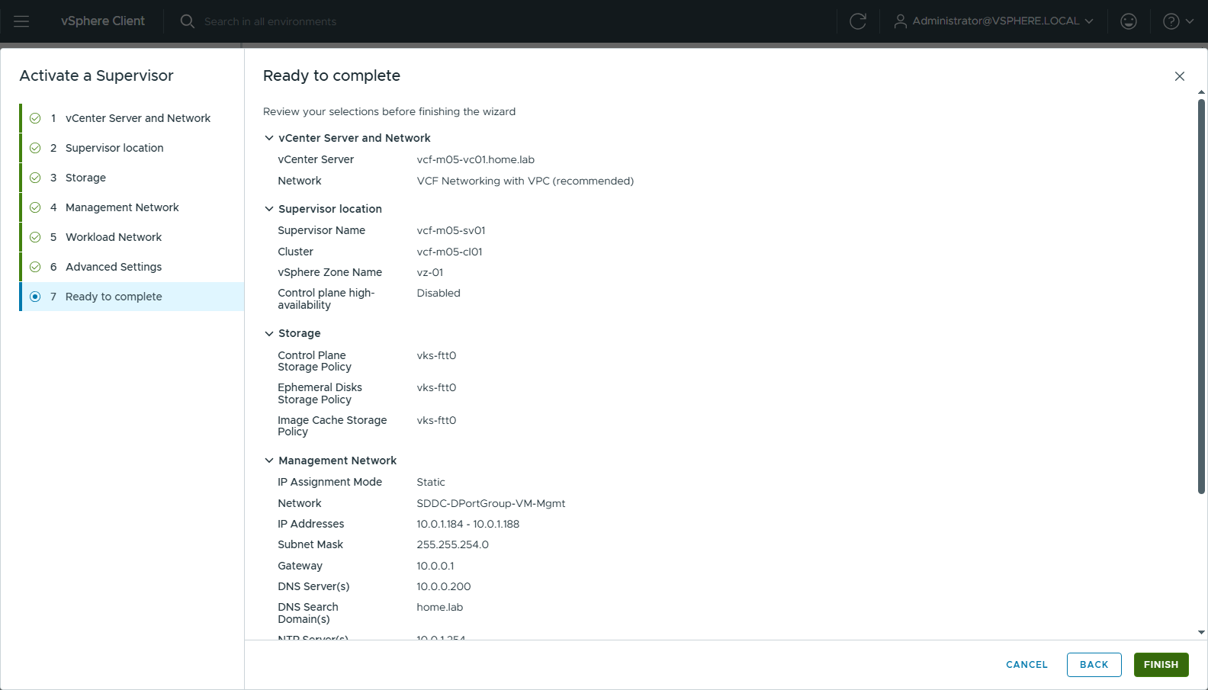
圖 49 48-sv-7-ready
如果這個叢集以前啟用過 Supervisor，停用後 vSphere Zone（vz-01）不會被刪掉，第 2 頁 CLUSTER DEPLOYMENT 就沒辦法再用同一個名字。先移除 zone 和叢集的關聯再刪 zone： POST /api/vcenter/consumption-domains/zones/cluster/vz-01/associations?action=remove（body ["domain-c9"]）→ DELETE /api/vcenter/consumption-domains/zones/vz-01
FINISH 後開始設定：
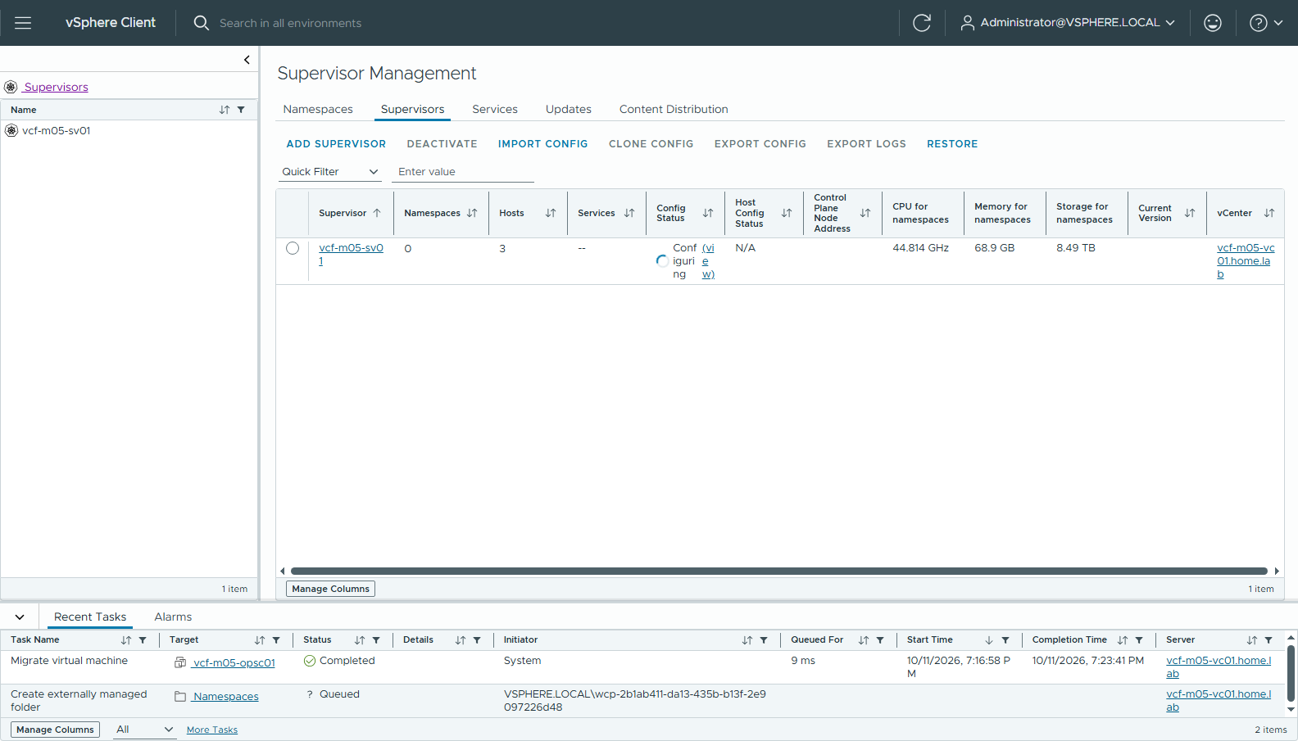
圖 50 49-sv-configuring
約 30 分鐘後（19:34 → 20:04）變成 Running。Supervisor API VIP = 192.168.15.5：
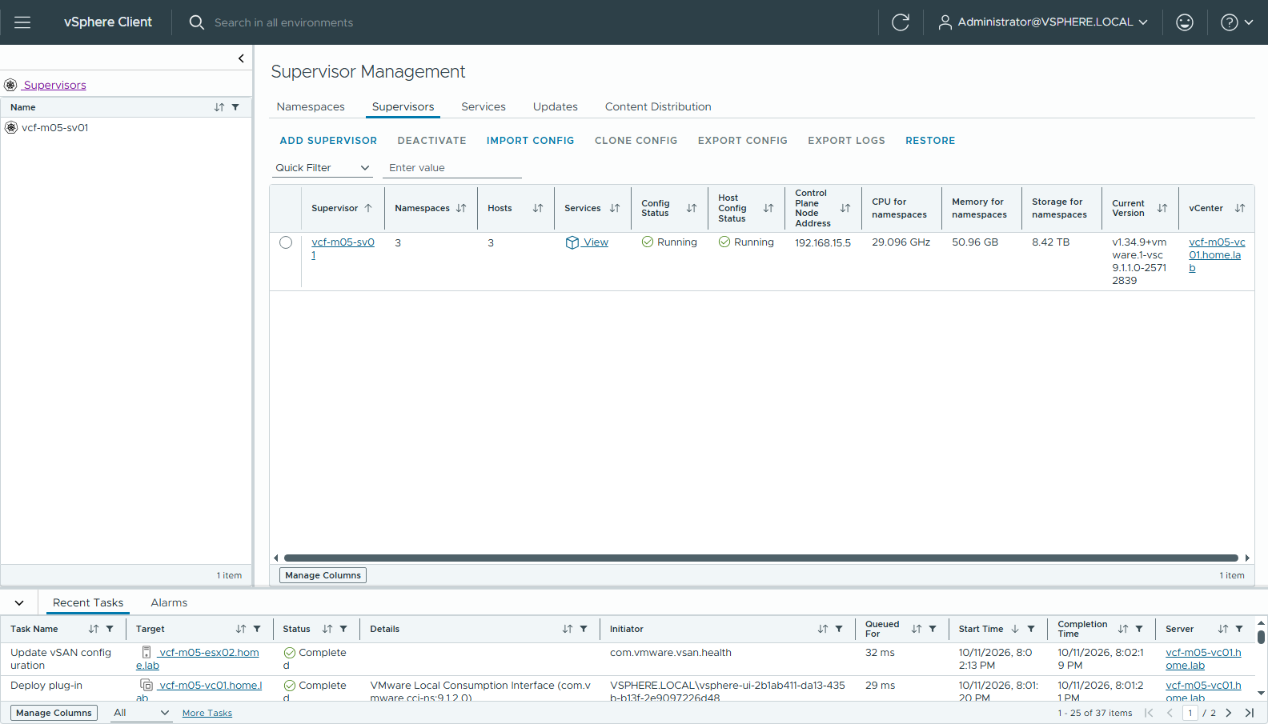
圖 51 58-sv-running
config_status=RUNNING kubernetes_status=READY
api_server_cluster_endpoint=192.168.15.5 api_server_management_endpoint=10.0.1.184
✅ 從管理網段 10.0.0.200 測試：https://192.168.15.5 回 200、:6443 回 401（尚未登入，正常）。
第一次（10-10）做的時候，中途出現過一次 ERROR（CP small 的 CPU 被外層主機餓到，kube-apiserver 重啟），等了 15 分鐘自己恢復。這次沒有出現。 Supervisor CP VM 是受保護的 agent VM，不能手動 vMotion（Resource.ColdMigrate 被拒）。

步驟 3：VKr Content Library
Supervisor 設定的同時就可以做。Menu → Content Libraries → CREATE：
精靈頁 | 設定
Name and location | vkr-depot
Configure content library | Subscribed content library，URL http://10.0.0.61:8888/PROD/COMP/VKR/lib.json，Download content：immediately
Apply security policy | 不勾
Add storage | vcf-m05-cl01-ds-vsan01

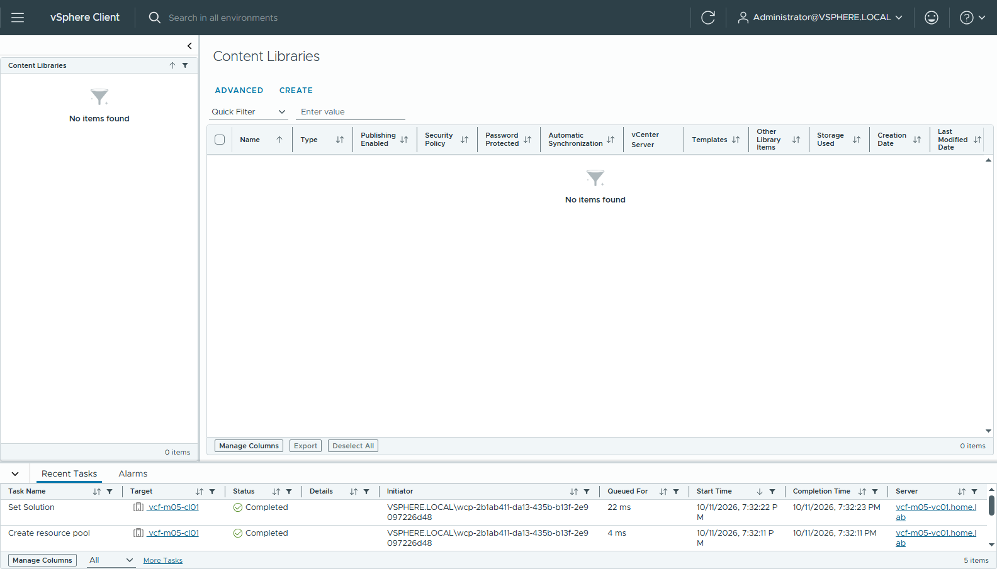
圖 52 50-cl-list
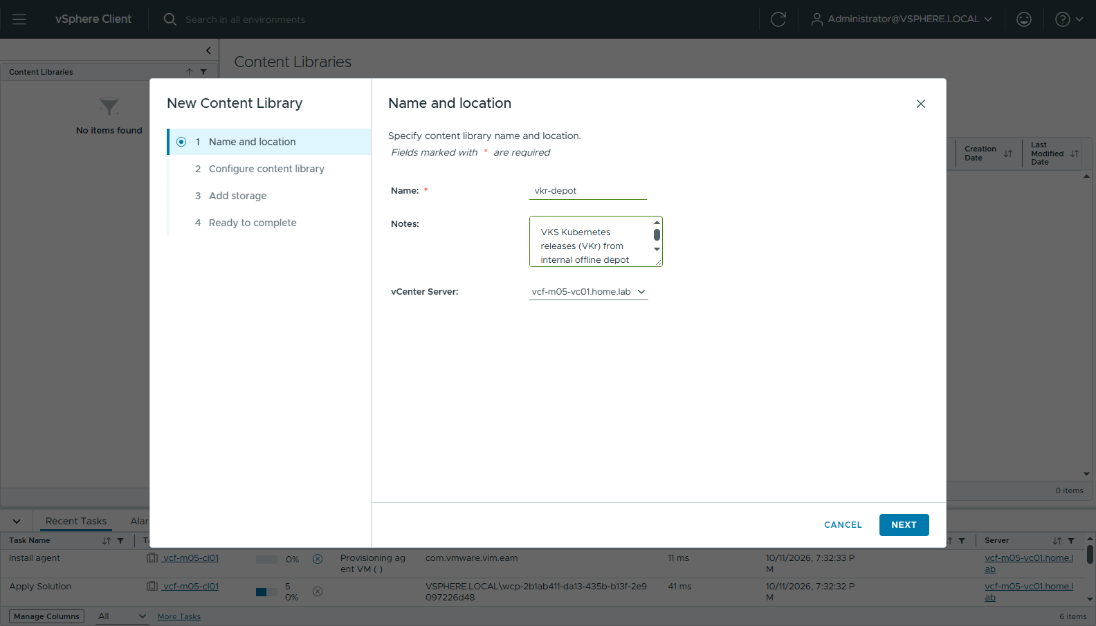
圖 53 51-cl-1-name
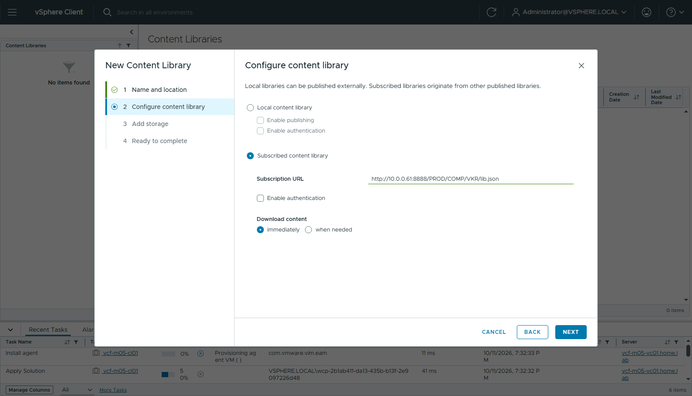
圖 54 52-cl-2-subscribed
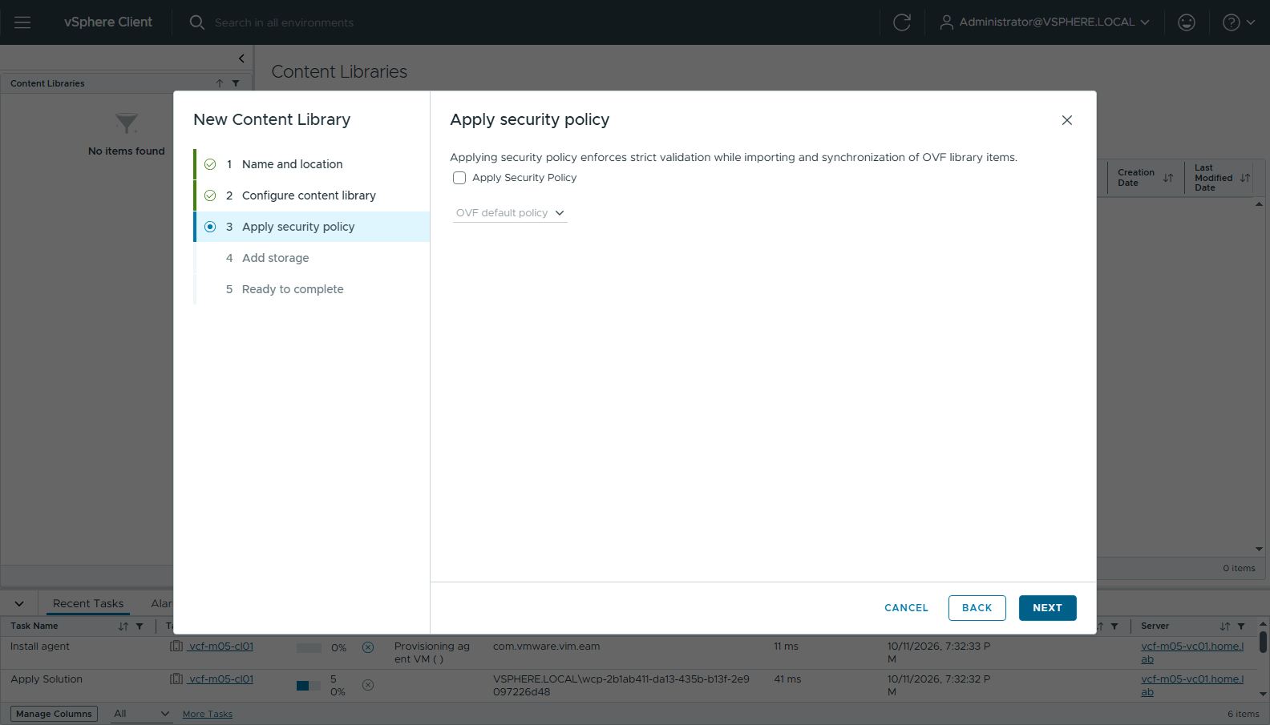
圖 55 53-cl-3-security-policy
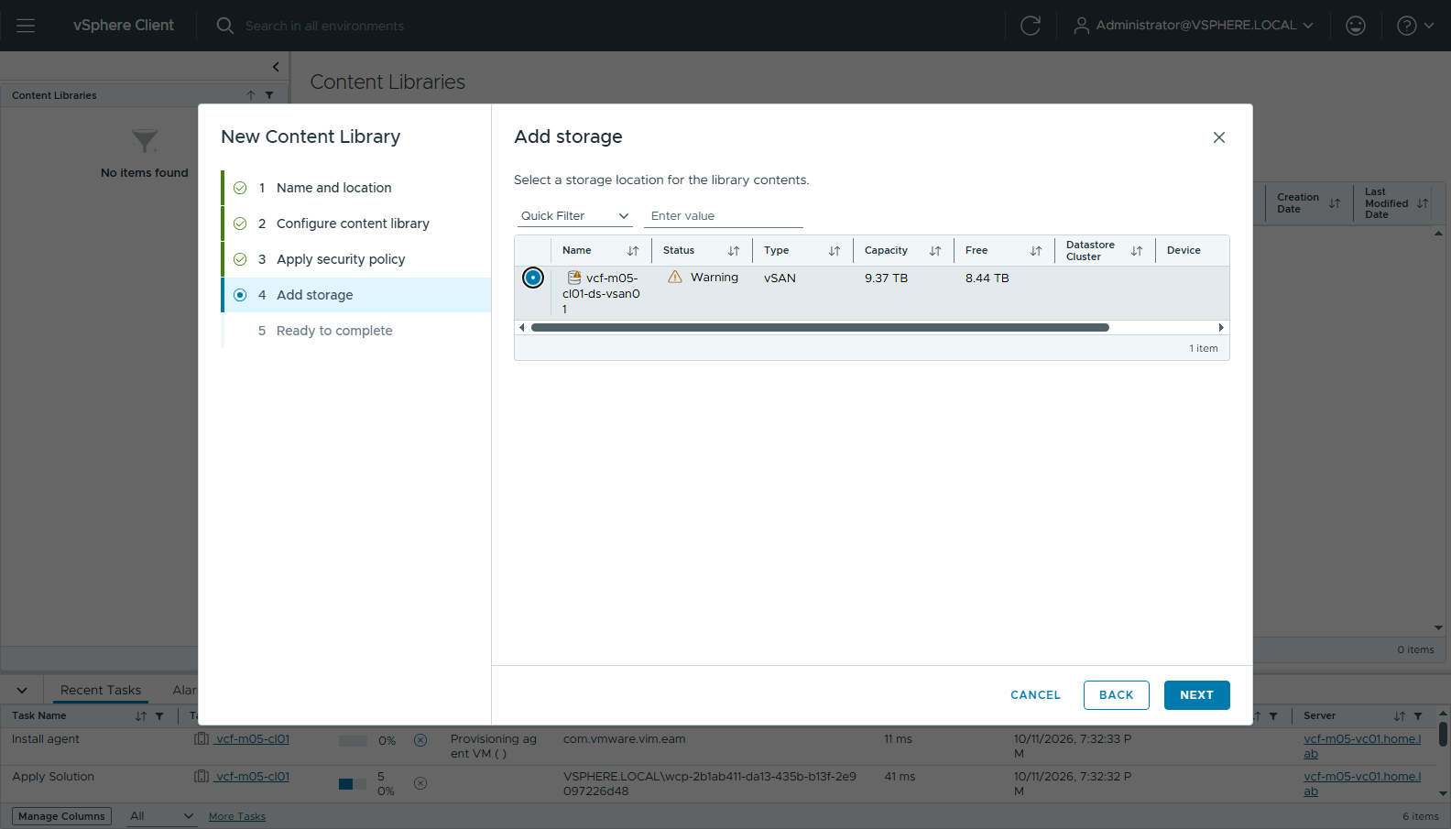
圖 56 54-cl-4-storage
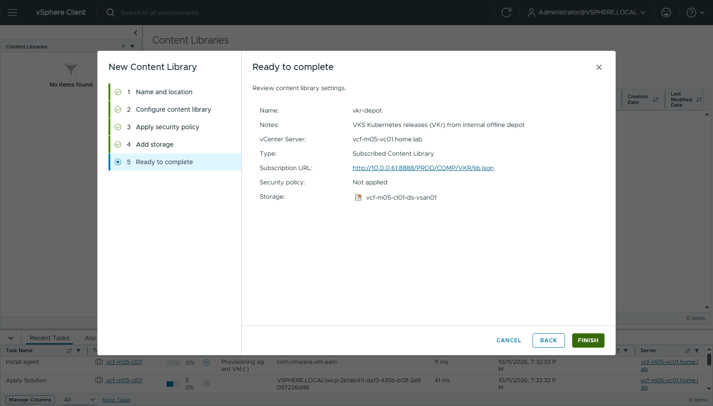
圖 57 55-cl-5-ready
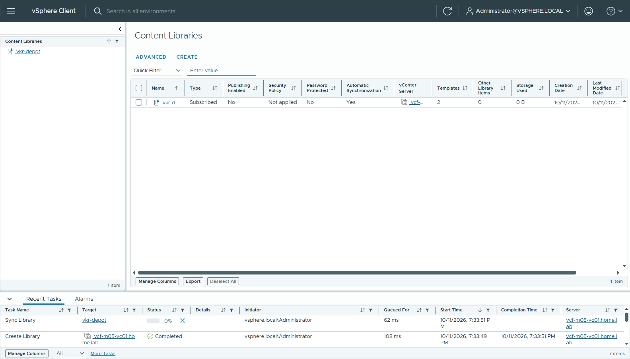
圖 58 56-cl-created
約 8 分鐘下載完兩個 VKr（v1.36.2 11.81 GB、v1.35.6 7.86 GB）：
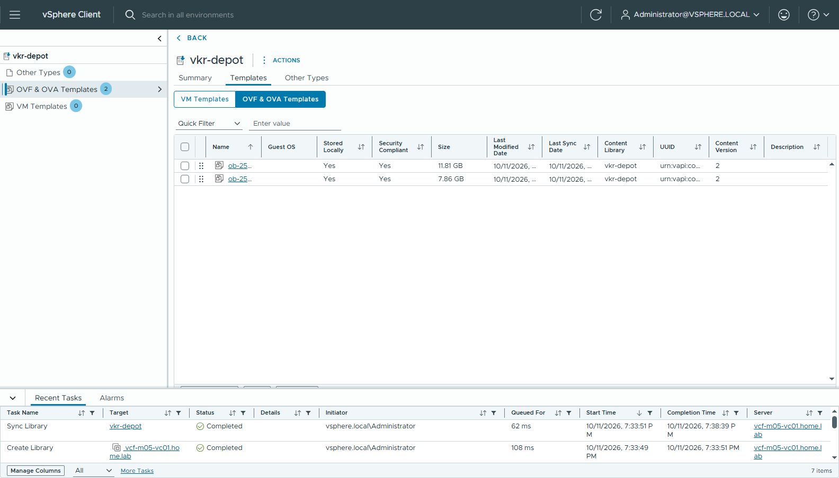
圖 59 57-cl-vkr-synced

步驟 4：建立 vSphere Namespace
Supervisor Management → Namespaces → NEW NAMESPACE：選 Supervisor vcf-m05-sv01 → 名稱 vks-lab → Zone vz-01 → FINISH。
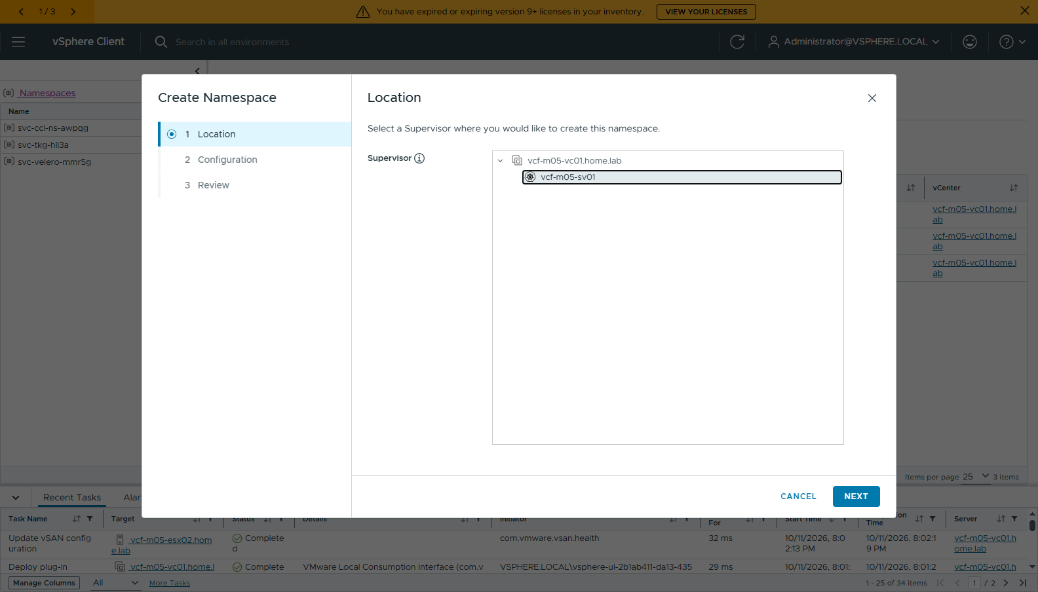
圖 60 59-ns-1-location
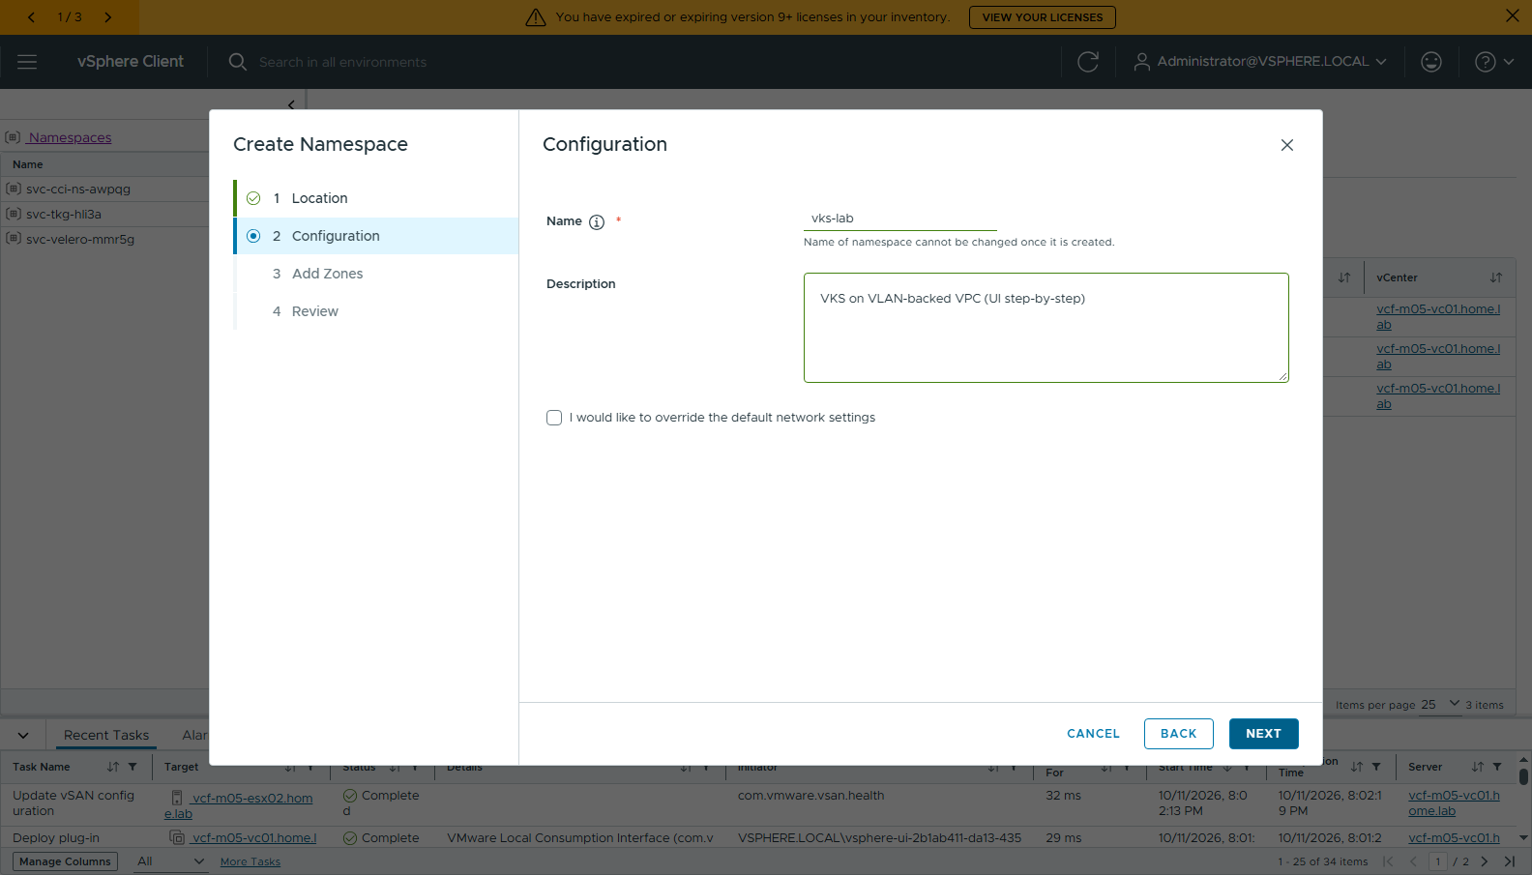
圖 61 60-ns-2-config
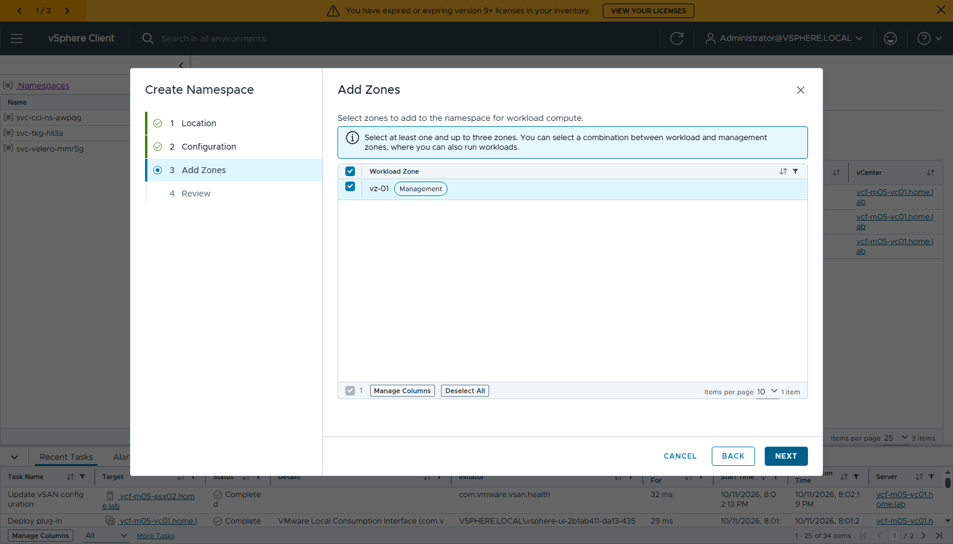
圖 62 61-ns-3-zones
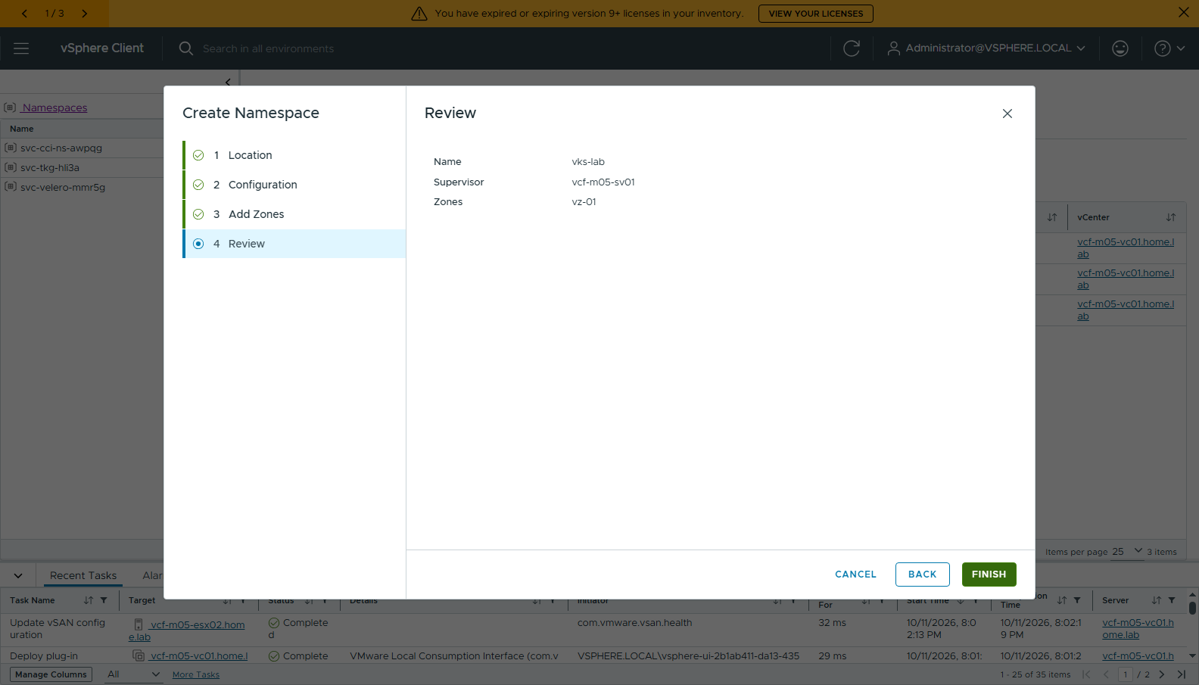
圖 63 62-ns-4-review
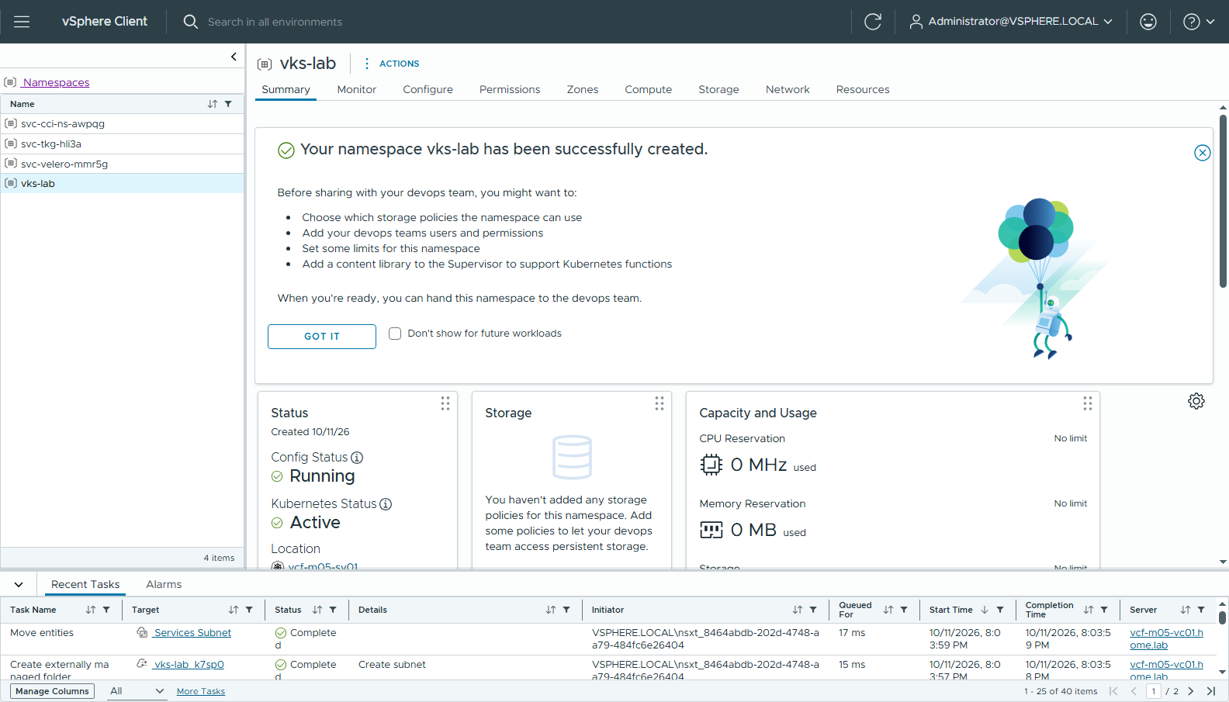
圖 64 63-ns-summary
在 Namespace 的 Summary 頁依序設定：
- Storage → ADD STORAGE → 勾 vks-ftt0
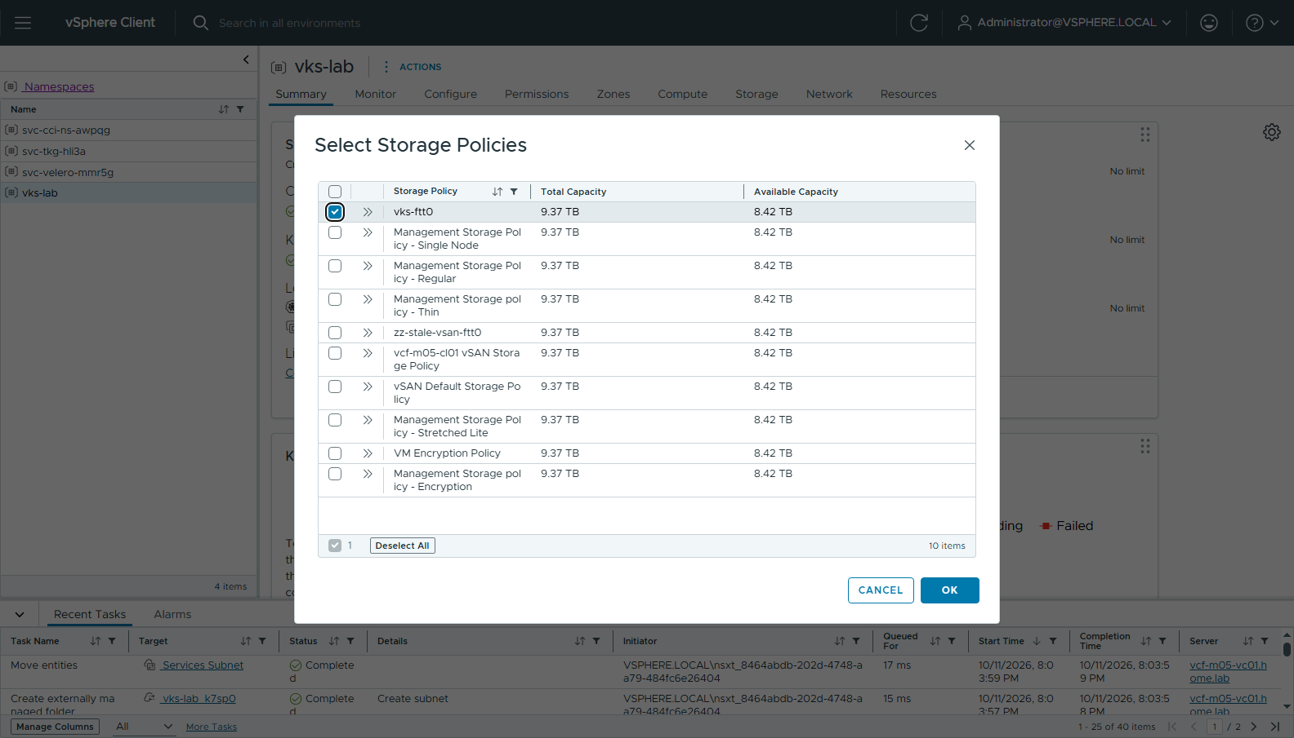
圖 65 64-ns-add-storage
- VM Service → ADD VM CLASS → best-effort-xsmall / best-effort-small / best-effort-medium
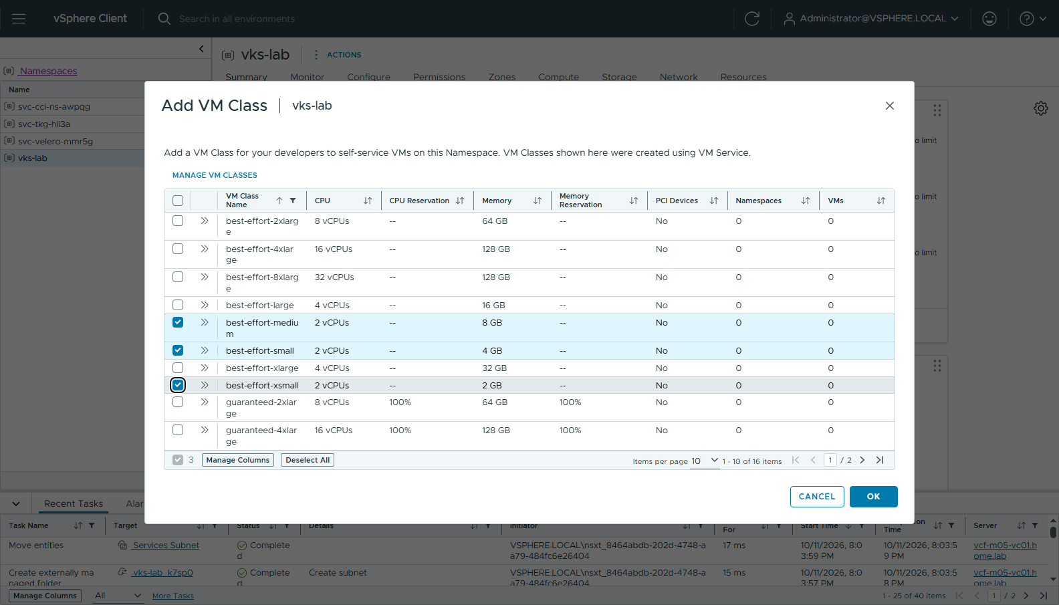
圖 66 65-ns-add-vmclass
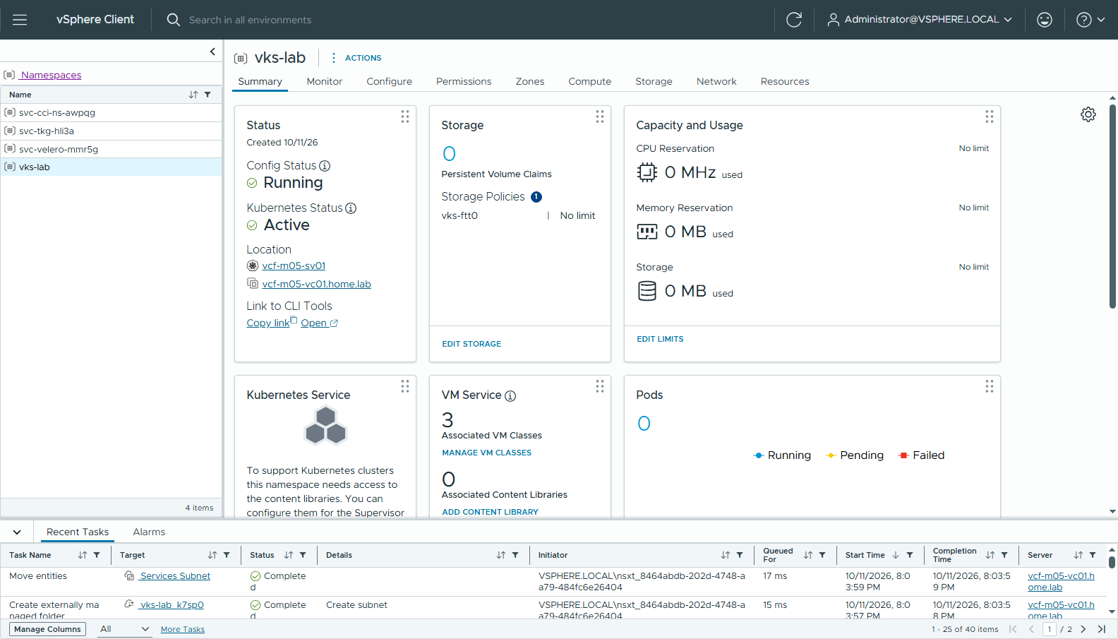
圖 67 66-ns-vmclass-added
- Kubernetes Service → ADD LIBRARY：會跳到 Supervisor → Configure → General → Kubernetes Service，按 ADD → 勾 vkr-depot → ADD
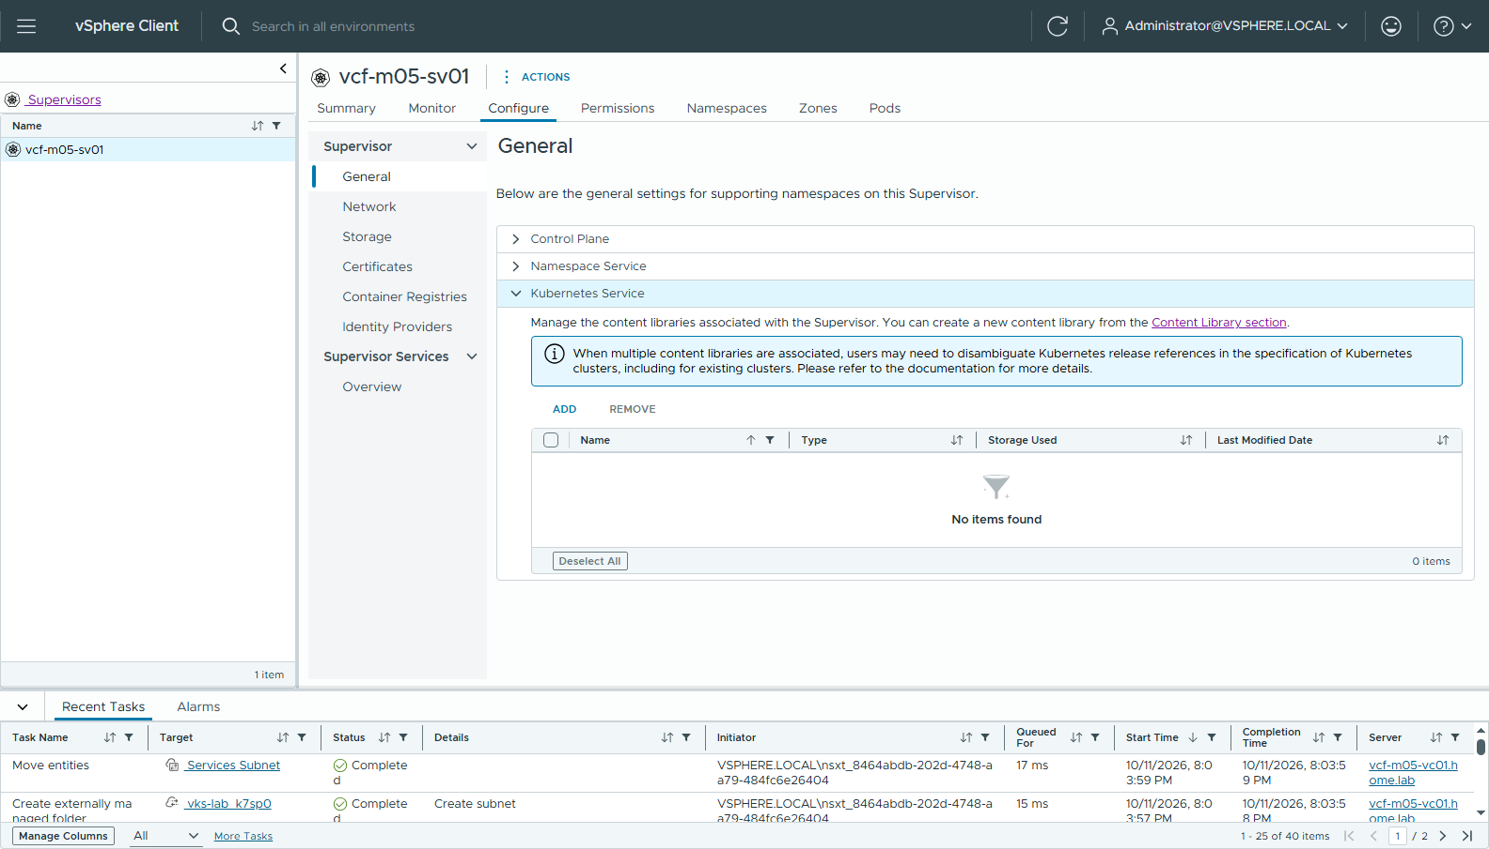
圖 68 67-sv-k8s-service-library
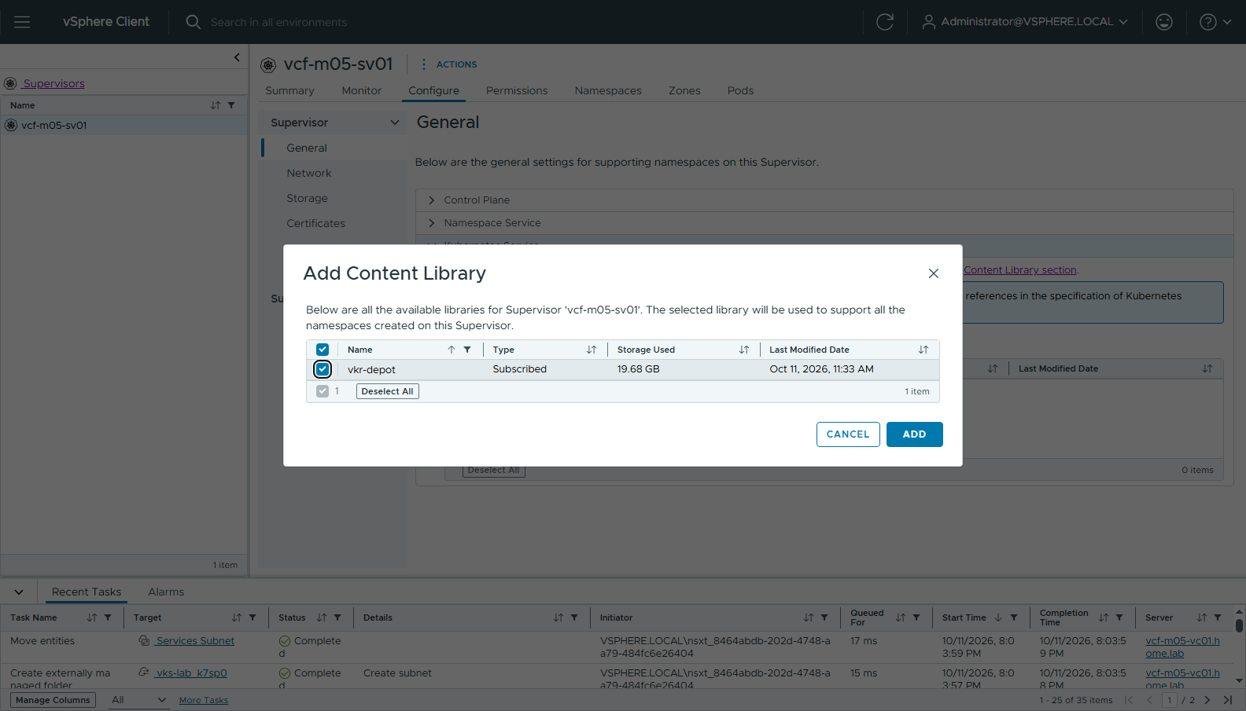
圖 69 68-sv-add-library
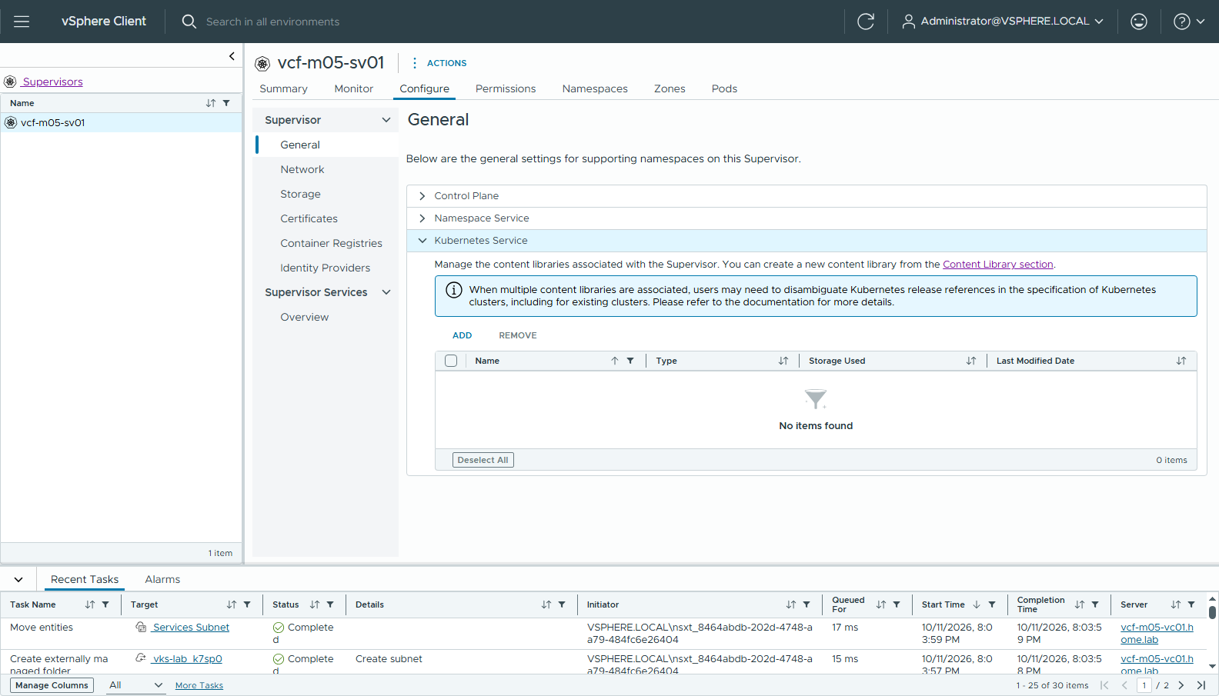
圖 70 69-sv-library-added
完成後 Namespace 顯示 1 個 storage policy、3 個 VM class、Kubernetes Service 有 1 個 content library：
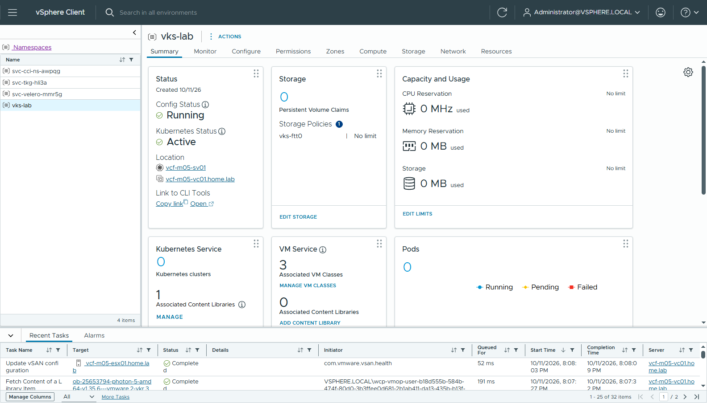
圖 71 70-ns-summary-ready
✅ KubernetesRelease 幾秒內自動產生（cli/02-kr.txt）：
$ kubectl get kr
NAME VERSION READY COMPATIBLE
v1.35.6---vmware.2-vkr.3 v1.35.6+vmware.2-vkr.3 True True
v1.36.2---vmware.2-vkr.3 v1.36.2+vmware.2-vkr.3 True True

步驟 5：Public SubnetSet（UI）
VKS 3.7（含）以前預設使用 Private VPC Subnet，而 VLAN-backed VPC 沒有 private subnet，也不支援 SNAT，所以要先建一個 Public 的 SubnetSet，等一下讓 VKS 叢集指定使用。
Namespace vks-lab → Resources 分頁（LCI）。語言是 English 時會看到六張卡片：
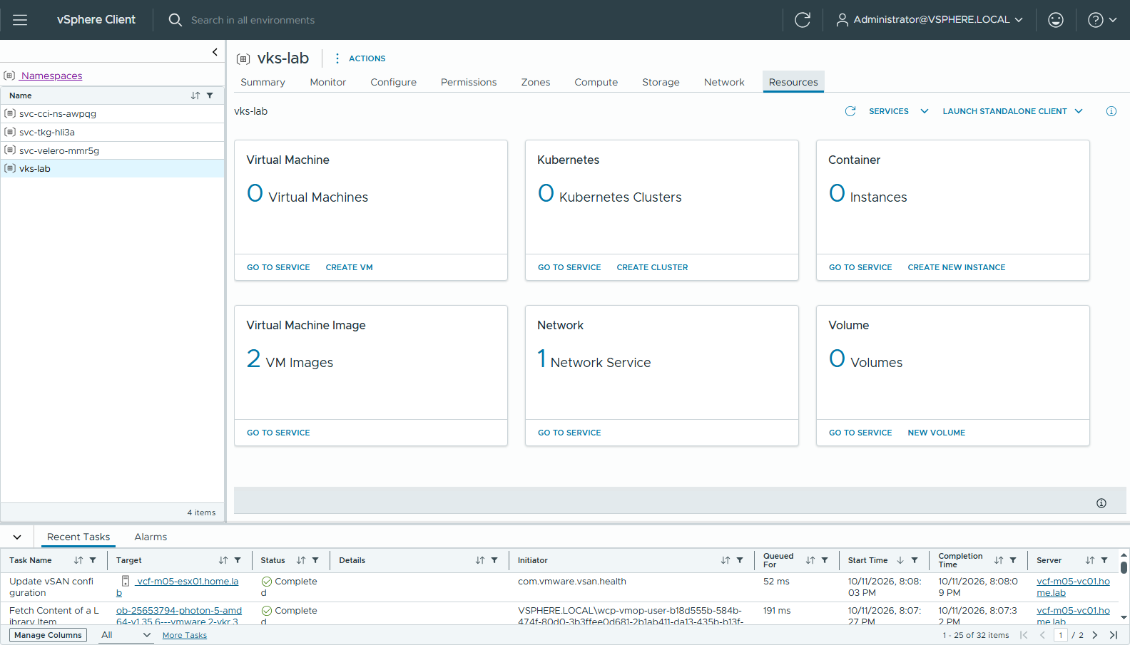
圖 72 71-ns-resources
Network → GO TO SERVICE → SubnetSets 分頁 → NEW SUBNETSET：
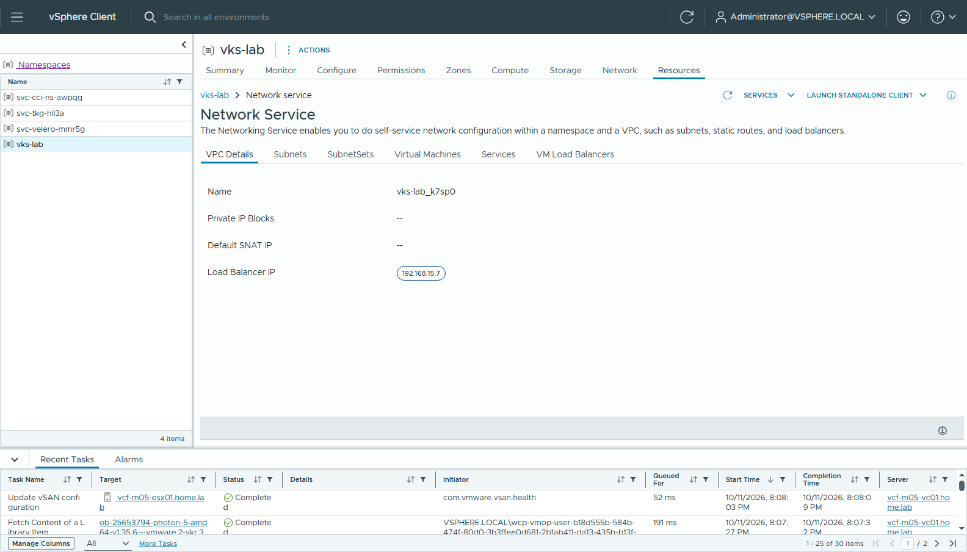
圖 73 72-lci-network-service
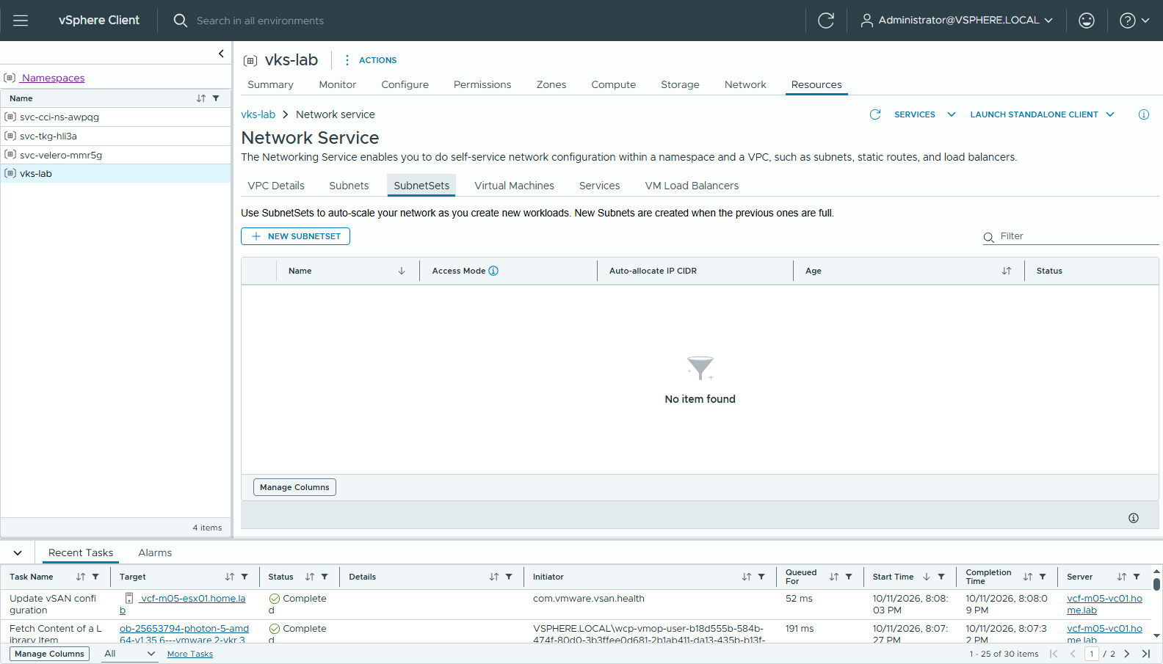
圖 74 73-lci-subnetsets-empty
欄位 | 值
Name | public
Access Mode | Public（選項：Private - VPC / Private - TGW / Public）
Size | 16 IPs（/28），用完會自動再建一個 subnet
DHCP | None（預設的 Static IP Allocation）

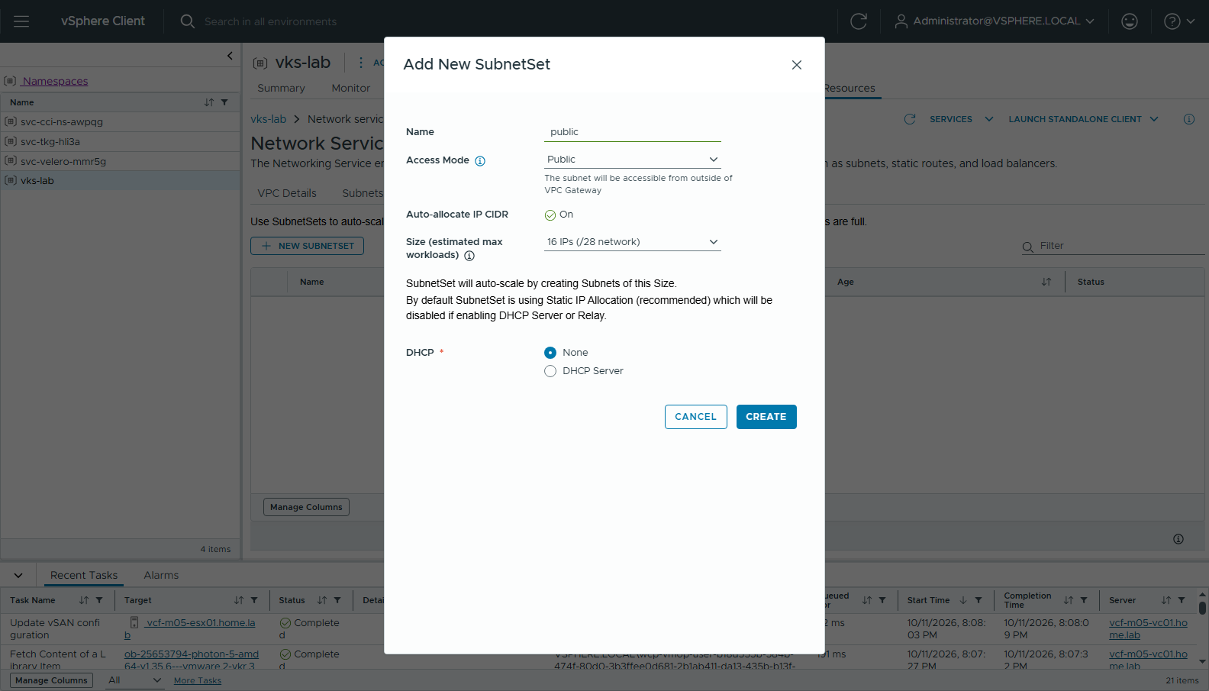
圖 75 74-lci-new-subnetset
CREATE 後狀態 Success：
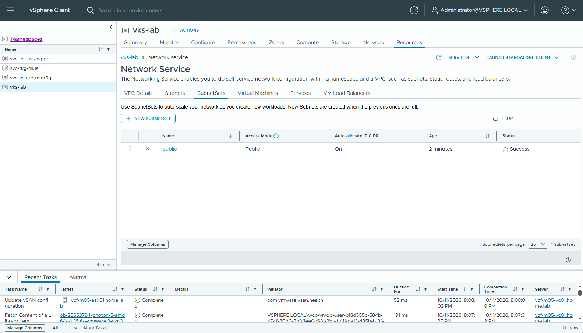
圖 76 75-lci-subnetset-created
這時候 NETWORKADDRESSES 還是空的，第一台 VM 接上時才會真正從 vks-block 切出 /28（cli/03-subnetset.txt）。等效的 YAML 見 subnetset-public.yaml。

步驟 6：建立 VKS 叢集（UI，Custom Configuration）
Resources → Kubernetes → CREATE CLUSTER。
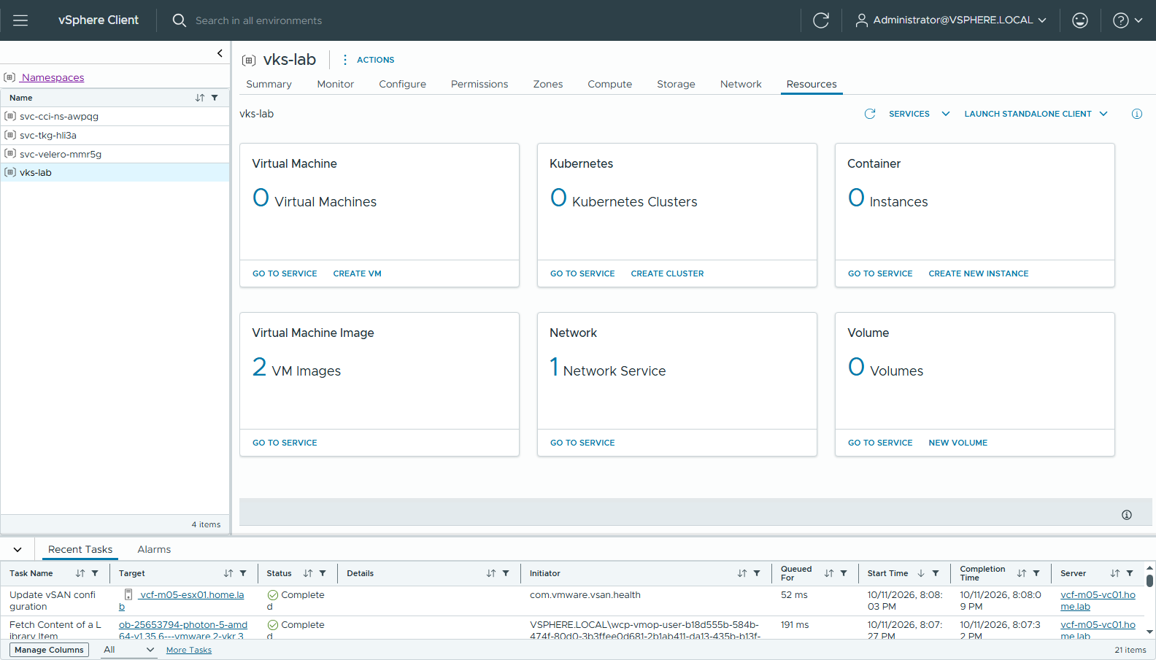
圖 77 76-lci-resources-before-cluster
精靈頁 | 設定
1 Configuration Type | Custom Configuration（Default Configuration 會用自動產生的 private 網路，VLAN-backed VPC 不能用）
2 General Settings | Cluster Name vks-cl01；Cluster Class builtin-generic-v3.7.0；Kubernetes Release v1.36.2---vmware.2-vkr.3；VM Class best-effort-medium；Storage Class vks-ftt0
2 → Network → Node Network | 展開 Primary | eth0 → Use custom primary network → Network 選 public (Subnet Set)
2 → Network → Pod Network | 預設 Pods 10.95.0.0/16、Services 10.96.0.0/12（不能和 vks-block 192.168.15.0/24 重疊）；CNI 不選＝Antrea
3 Control plane | Replicas 1、OS Image Photon 5
4 Node pools | 預設的 node pool → ⋮ Edit：名稱改 vks-cl01-np-1、打開 Overrides → VM Class 改 best-effort-small（Node Network 會沿用 public）
5 Review and Confirm | 右邊是產生的 YAML → FINISH

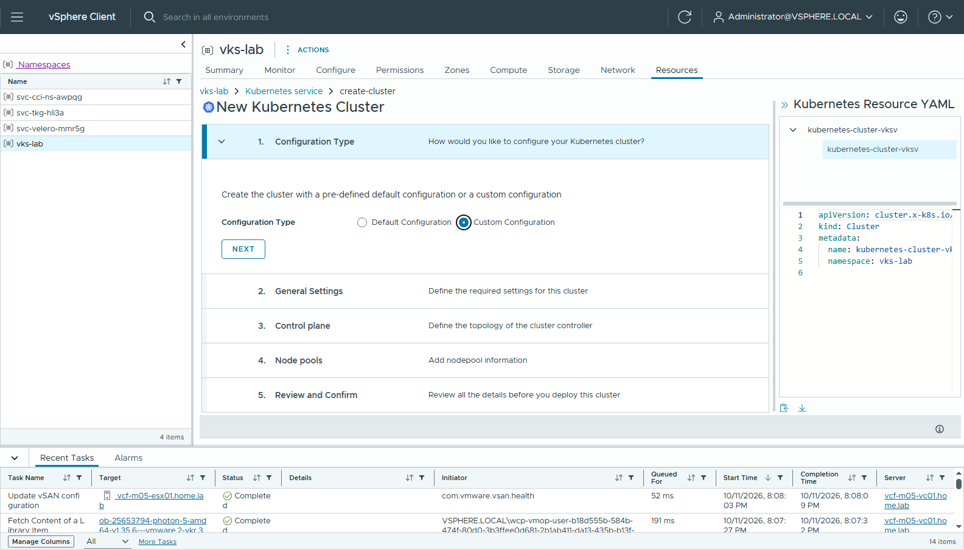
圖 78 77-vks-wizard-1-custom
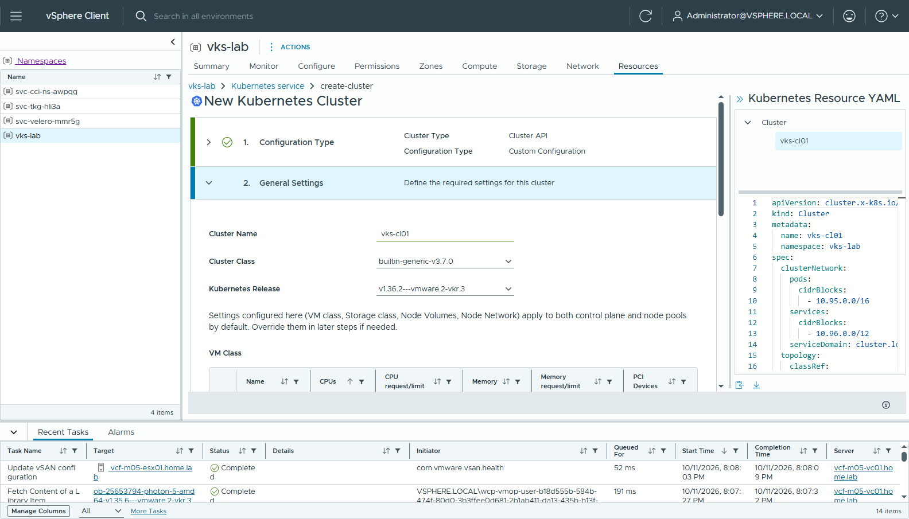
圖 79 78-vks-wizard-2-general
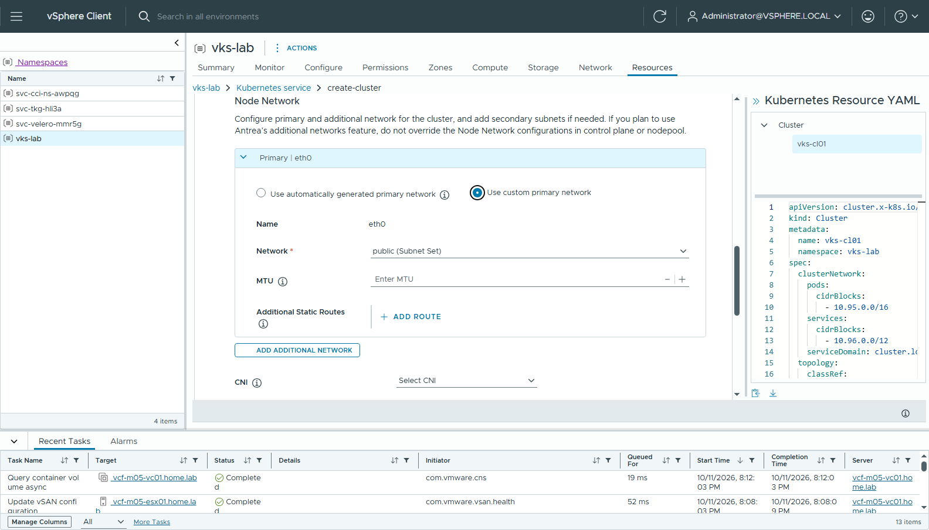
圖 80 79-vks-wizard-2-network
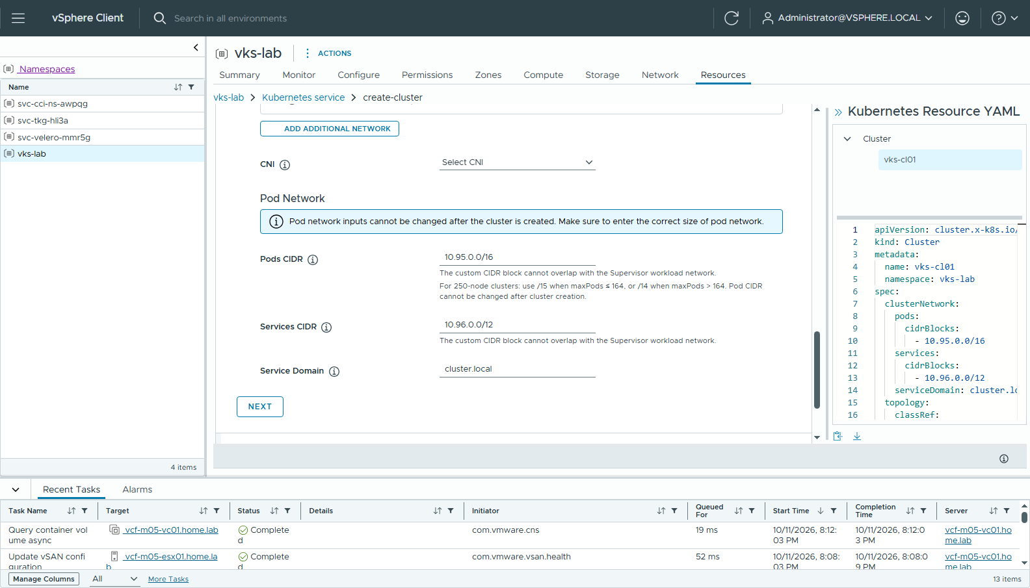
圖 81 80-vks-wizard-2-podnet
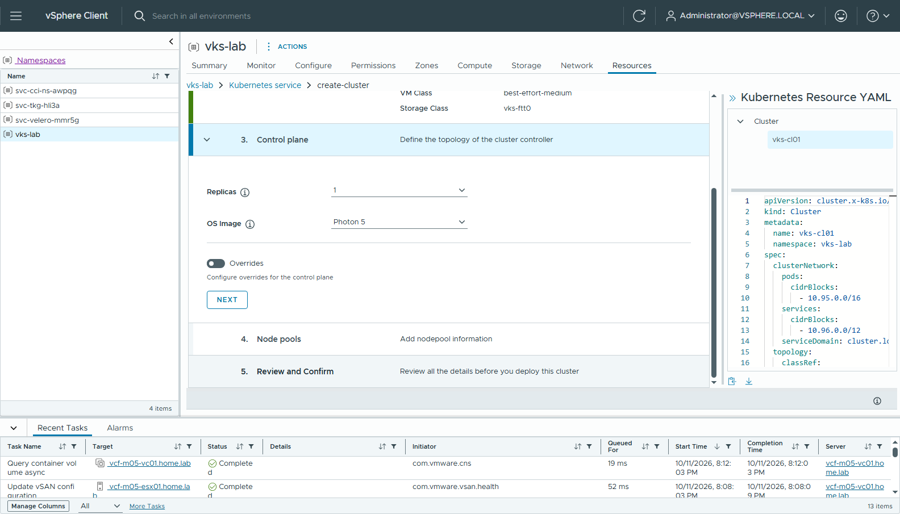
圖 82 81-vks-wizard-3-cp
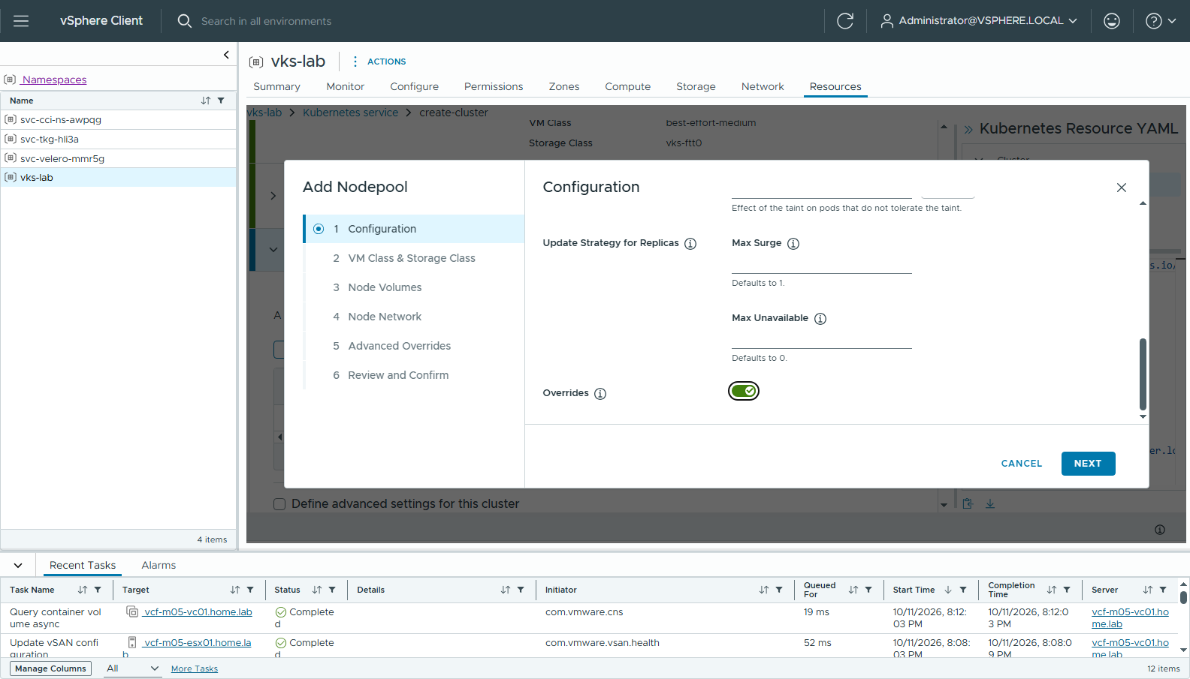
圖 83 82-vks-nodepool-edit
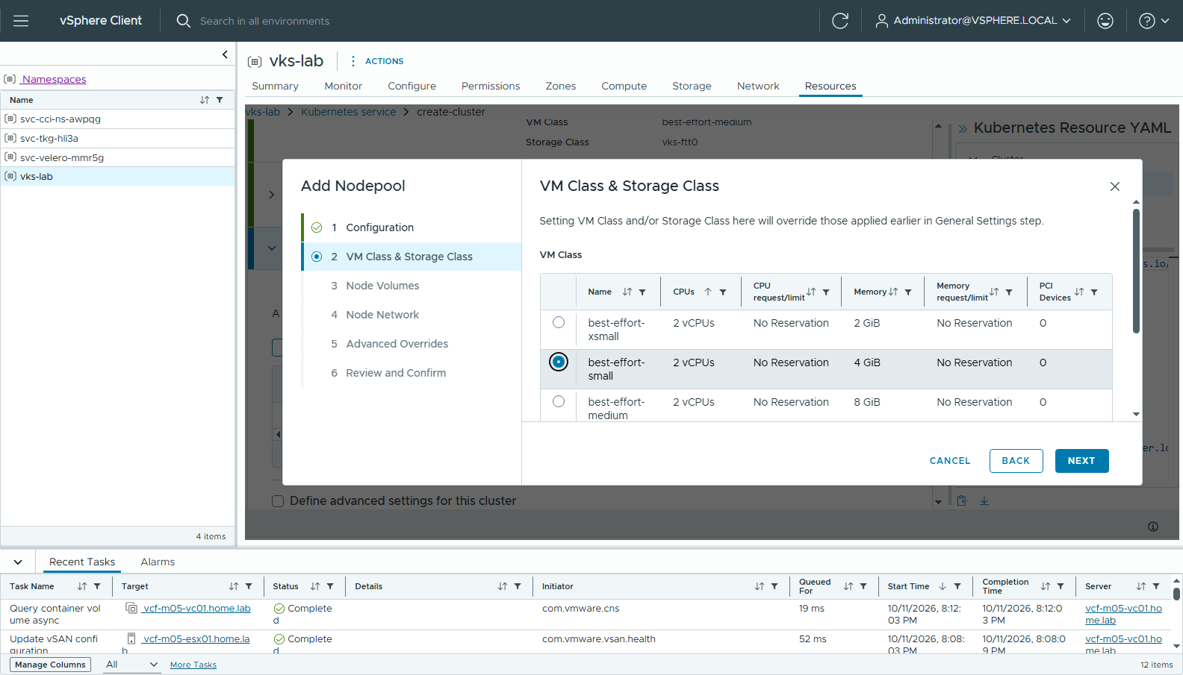
圖 84 83-vks-nodepool-vmclass-small
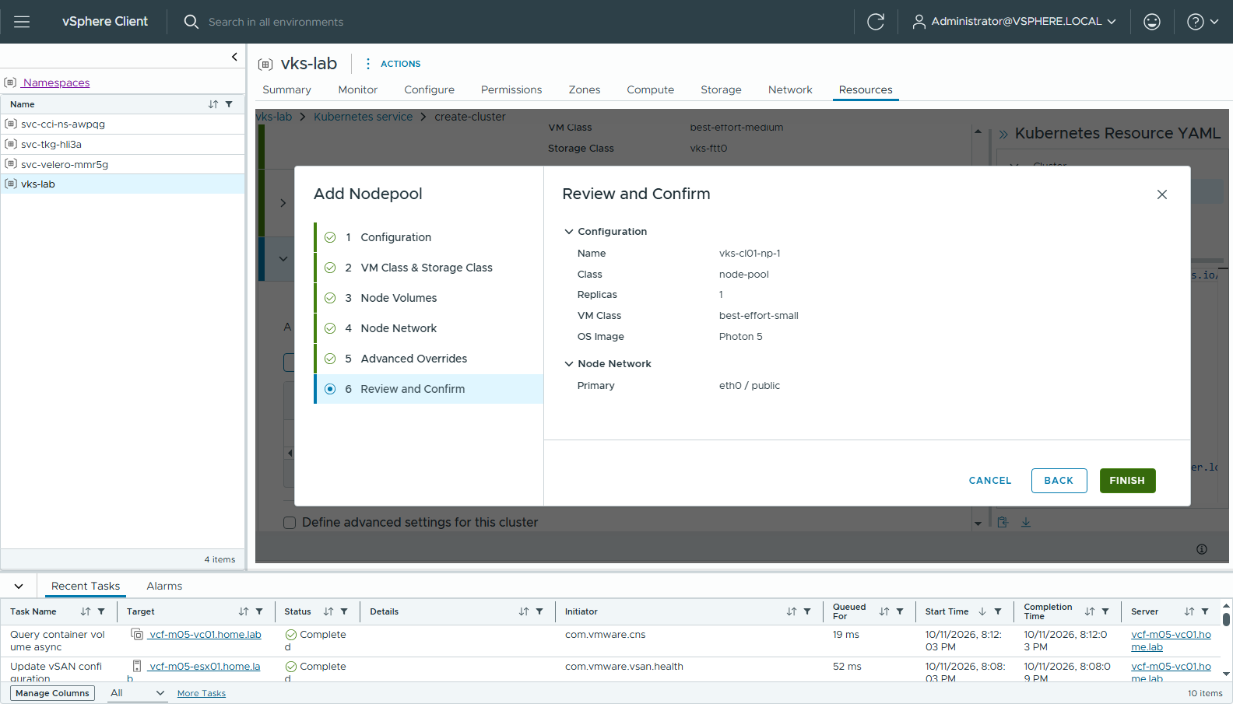
圖 85 84-vks-nodepool-review
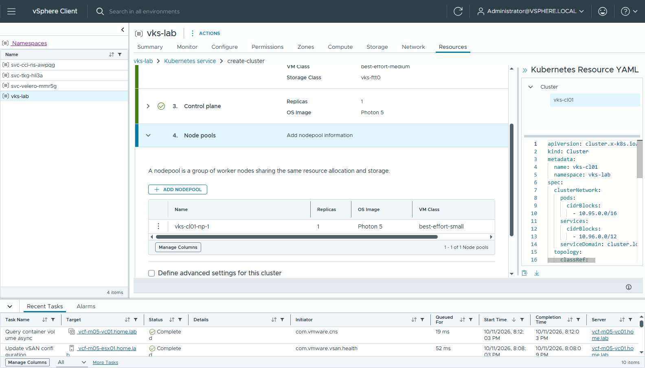
圖 86 85-vks-wizard-4-nodepools
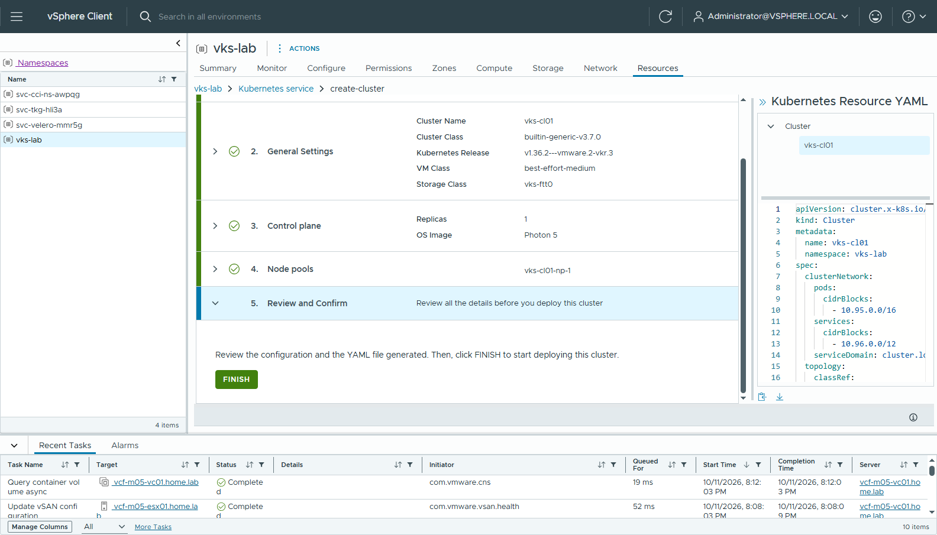
圖 87 86-vks-wizard-5-review
精靈產生的 YAML（vks-cl01.yaml）重點：topology.variables 裡的 networks.interfaces.primary.network 指到 SubnetSet public，worker 用 variables.overrides 改 VM class。
🔴 Supervisor 剛 Running 就按 FINISH，會被 webhook 擋下來： spec.topology.variables[networks]: Invalid value: ... variable is not defined
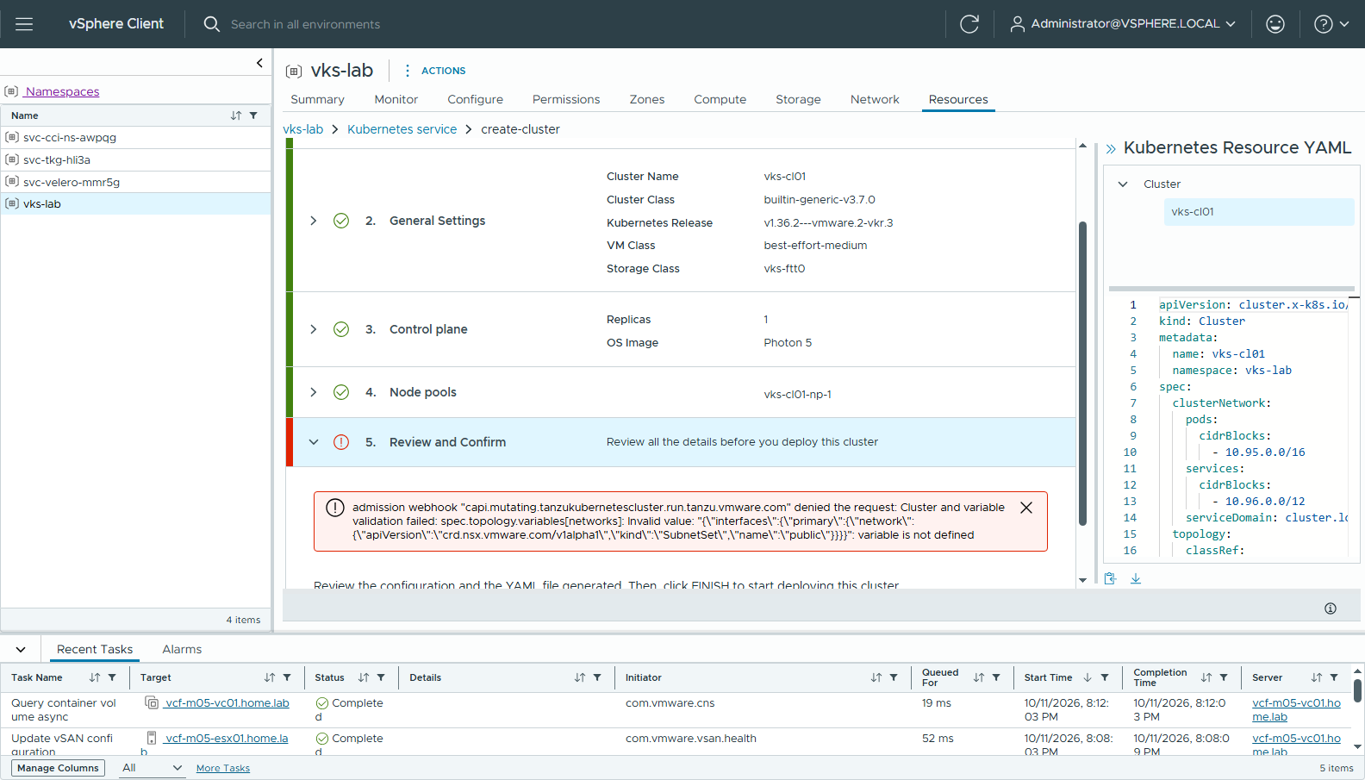
圖 88 87-vks-finish-error-networks
builtin-generic-v3.7.0 的變數是 VKS runtime extension 動態提供的（kubectl get clusterclass builtin-generic-v3.7.0 -n vmware-system-vks-public -o jsonpath='{.status.variables[*].name}'）。這次 ClusterClass 在 runtime extension 起來之前就算好了變數，清單裡少了 networks；ClusterClass 帶有保留 label，不能手動改它來觸發重算。 處理：等 CAPI 定期重新 reconcile（預設 10 分鐘），networks 出現後在同一個精靈頁再按一次 FINISH 就成功了（20:17 被擋 → 20:22 變數出現 → 20:22 送出成功）。保險起見，Supervisor Running 後等 20 分鐘再建叢集。
送出後列表顯示 *Not Available*，約 16 分鐘（20:22 → 20:38）變成 Available：
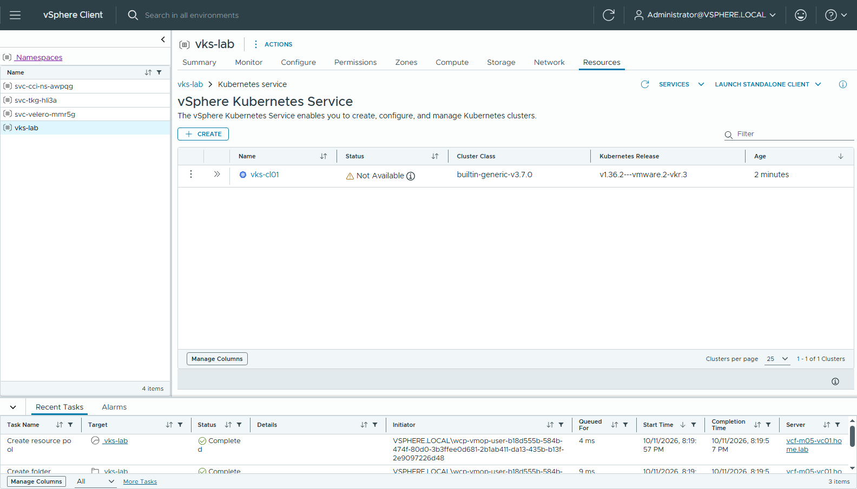
圖 89 88-vks-cluster-creating
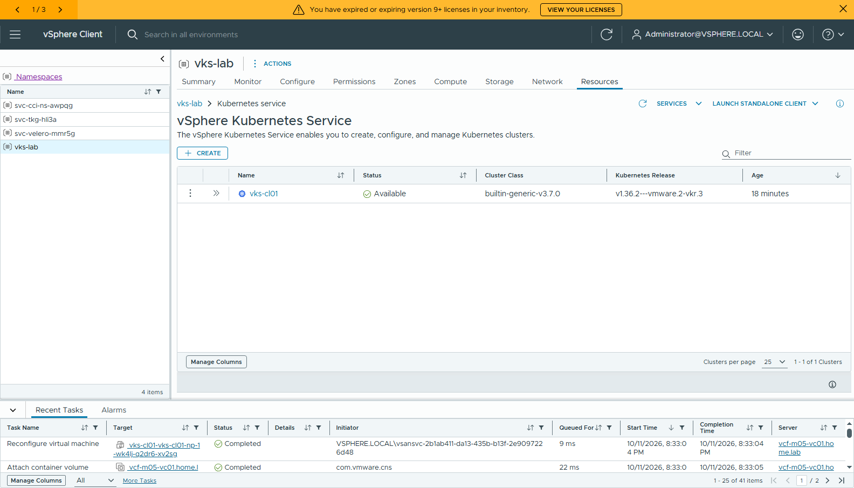
圖 90 89-vks-cluster-available
點進叢集可以看到 Node Network = Primary | eth0（public）、Pods CIDR、Cluster health status，也可以直接 DOWNLOAD KUBECONFIG FILE：
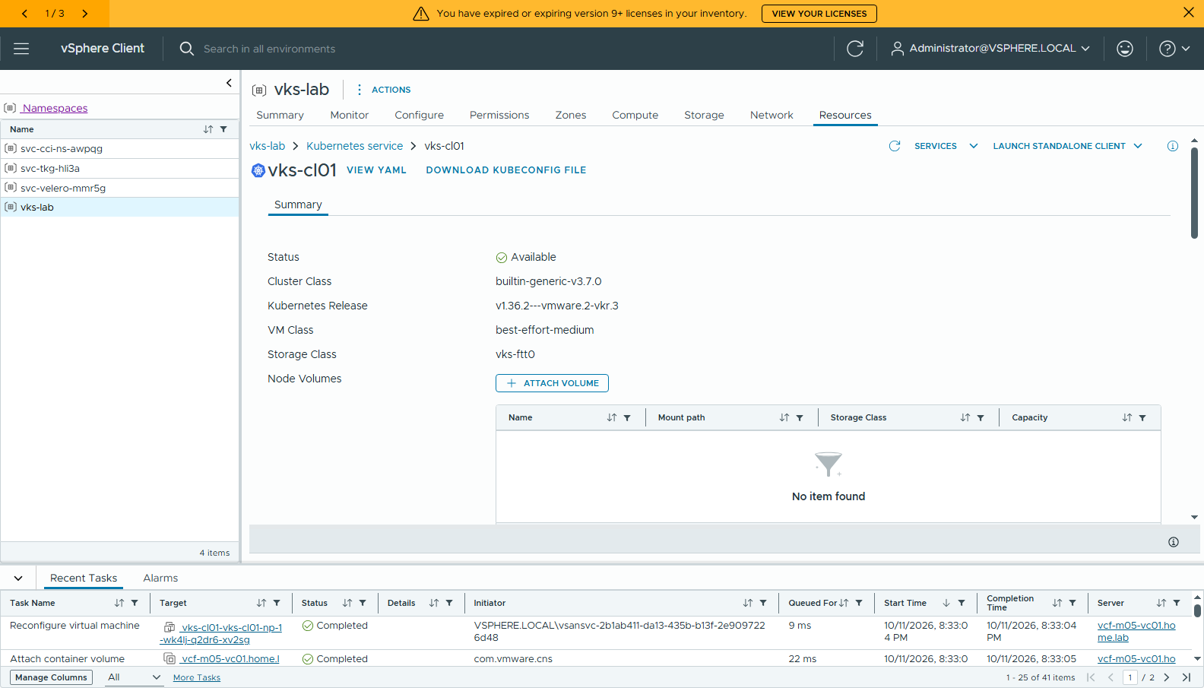
圖 91 90-vks-cluster-detail
vCenter → Networks → VPC Subnets：vks-lab 的 VPC 多了一個 public-… subnet，上面有 2 台 VM（VKS 節點）：
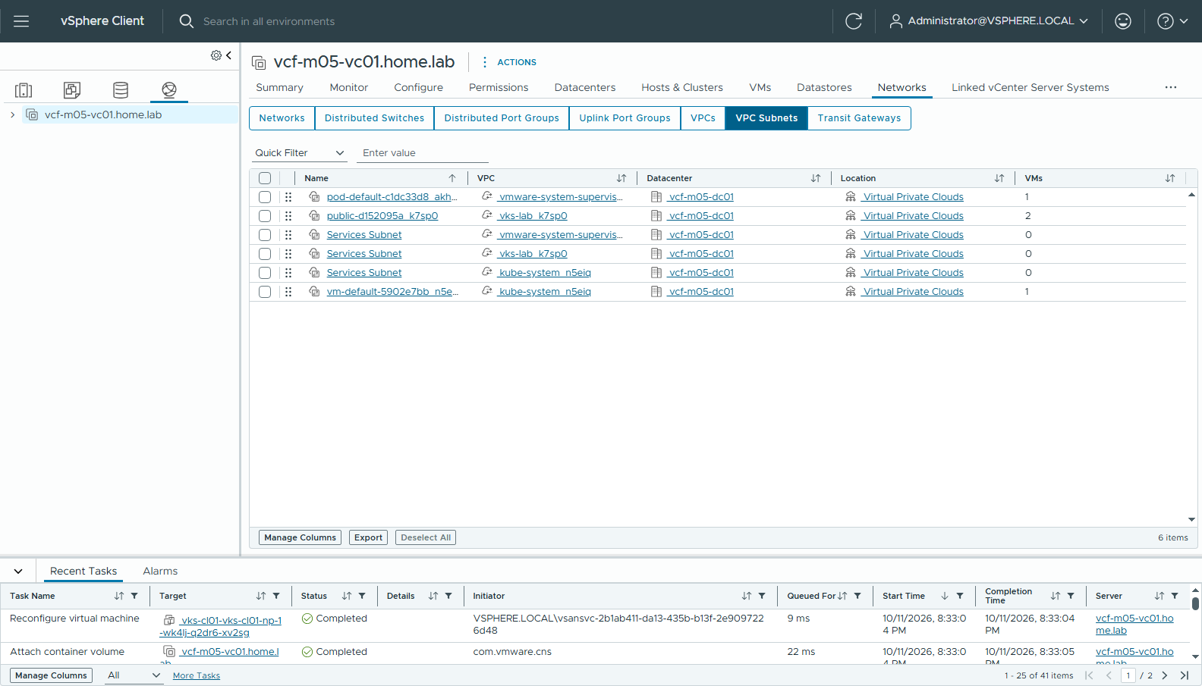
圖 92 91-vpc-subnets
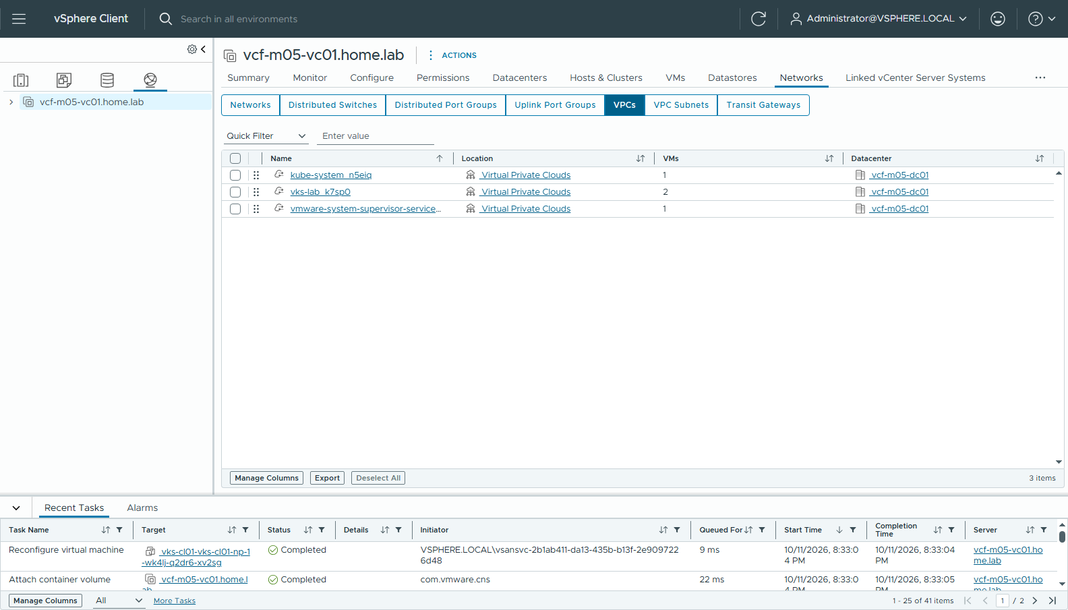
圖 93 92-vpcs

步驟 7：驗證
Supervisor 端（cli/05-supervisor-view.txt）：
cluster.cluster.x-k8s.io/vks-cl01 builtin-generic-v3.7.0 True ... Provisioned v1.36.2+vmware.2
vks-cl01-pzgwg-7s79m PoweredOn best-effort-medium 192.168.15.50
vks-cl01-vks-cl01-np-1-wk4lj-q2dr6-xv2sg PoweredOn best-effort-small 192.168.15.51
登入 guest cluster（cli/04-guest-cluster.txt）：
kubectl vsphere login --server=192.168.15.5 -u administrator@vsphere.local --insecure-skip-tls-verify \
--tanzu-kubernetes-cluster-namespace vks-lab --tanzu-kubernetes-cluster-name vks-cl01
kubectl config use-context vks-cl01
kubectl get nodes -o wide # 2 個節點 Ready，Photon，containerd 2.3.2+vmware.3-fips
kubectl get pods -A # antrea / coredns / csi / cloud-provider / kapp-controller 全部 Running
LoadBalancer 測試（dns-lb.yaml，後端用叢集內建的 CoreDNS，不需要拉 image；cli/06-dns-lb.txt）：
$ kubectl -n kube-system get svc coredns-lb-demo
NAME TYPE CLUSTER-IP EXTERNAL-IP PORT(S)
coredns-lb-demo LoadBalancer 10.109.137.171 192.168.15.33 53:30827/TCP
$ nslookup -vc kubernetes.default.svc.cluster.local 192.168.15.33 # 從管理網段 10.0.0.200 執行
Name: kubernetes.default.svc.cluster.local
Address: 10.96.0.1
在 LCI 的 Network Service → Services 也看得到兩個 LB：叢集 API 192.168.15.32:6443 和剛建的 192.168.15.33:53：
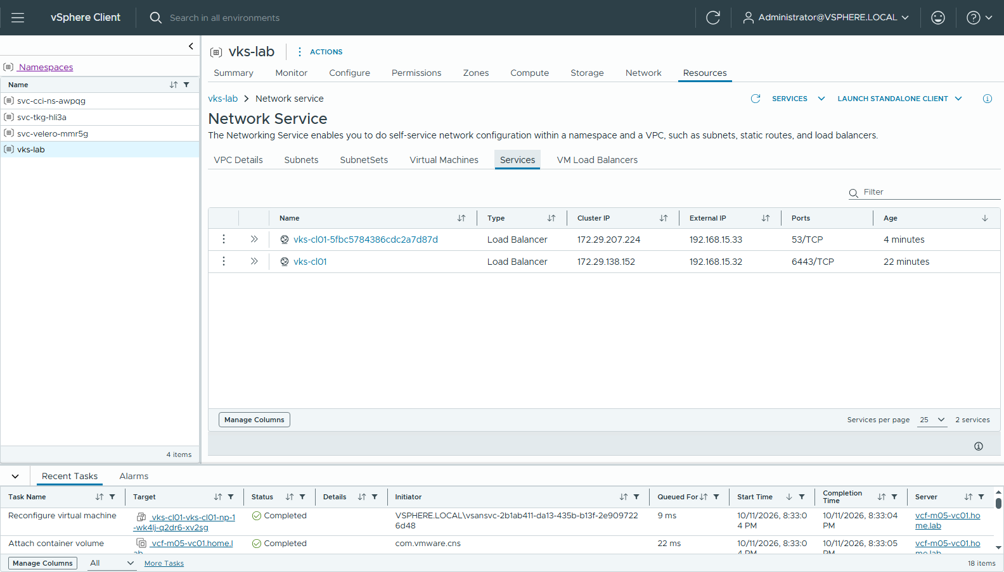
圖 94 94-lci-network-services
✅ 整條路徑都通：VNA 從 vks-block 分配 LB VIP，從管理網段可以直接存取 VKS 叢集內的服務。
🔴 用 nginx 測試會遇到兩個問題（10-10 第一次實測）： 1. Pod Security Admission 預設是 restricted，root 容器會被擋（allowPrivilegeEscalation != false）→ 要改用 nginxinc/nginx-unprivileged，並加上完整的 securityContext。 2. ImagePullBackOff：VKS 節點在 VLAN-backed VPC 上，沒有 SNAT，lab 的上游也沒有替 192.168.15.0/24 做 NAT，所以連不到 Docker Hub → 一般工作負載需要私有 registry（見 harbor-depot-plan.md）。

拆除重做時要注意（從已經有 Supervisor 的環境重來）
這次是把 10-10 做好的整套拆掉再用 UI 重做，順序和遇到的狀況：
順序 | 動作 | 備註
1 | guest cluster 裡的 LoadBalancer Service 先刪 | 避免 LB 殘留
2 | 刪 VKS 叢集 → 刪 Namespace
3 | Supervisor → DEACTIVATE | 約 12 分鐘；過程中 kubernetes_status 會跳 WARNING / ERROR，屬正常
4 | NSX：Default VPC Connectivity Profile 拿掉 External IP Block、關掉 service gateway → 刪 TGW attachment → 刪 Distributed VLAN Connection → 刪 IP block → 刪 VNA cluster | VNA VM 和 vna-seg-… port group 會一起消失。用 API PATCH profile 時 body 一定要帶 transit_gateway_path，否則 400
5 | vSphere Zone 不會自動刪 | 要先移除 zone 和叢集的關聯再刪 zone，否則 CLUSTER DEPLOYMENT 不能重用同一個 zone 名稱
6 | 舊的 storage policy 刪不掉 | 停用 Supervisor 後 PBM 仍回報 *still associated with 2 entities*（CNS volume、VM Compliance 都查不到）→ 改名留著，新建 vks-ftt0

和上層 README（單台主機 Consolidated）的差異
項目 | 上層 README | m05（這份）
環境 | 單台 ESX，Consolidated | 3 台 nested ESX，第二個 VCF instance
Day-0 | JSON spec vtepType: NO_IP | Installer 精靈 Plan → Network Options → VLAN backed VPC（會自動帶 NO_IP）
VNA | Small 失敗 → 改 Large | 一開始就用 Large
VKr | govc 匯入 local library | 訂閱 depot 上的 lib.json；Supervisor → Kubernetes Service 加 library 後 KR 自動產生
VKS 版本 | 3.7.0 → 推 3.7.2 | 內建的 3.7.0 + 明確指定 networks → public SubnetSet
建立 SubnetSet / 叢集 | UI | UI（vSphere Client 語言要用 English，否則 LCI 空白）
叢集網段 | 預設即可 | 預設 Pods 10.95.0.0/16 即可；不要用 192.168.0.0/16（會和 vks-block 重疊）

